様式１９－２（第３０条関係）

令和　７年　２月　２８日

令和６年度

OpenZR+ Specifications, v. 3.0　調査結果

|  |  |
| --- | --- |
| 管理番号 |  |
| 研究開発  プロジェクト名 |  |
| 事業者名 |  |

目　次

０．本資料の構成 5

０－１．はじめに 5

０－２．OpenZR+ Specifications　表紙記載内容 5

０－３．本資料の記載方法 7

１．範囲と概要【v. 3.0 変更有】 8

１－１．400ZR+フォーマット 11

１－２．300ZR+フォーマット 11

１－３．200ZR+フォーマット 11

１－４．100ZR+フォーマット 11

１－５．OpenZR+ がサポートするクライアント モード 12

２．OpenZR+ ブロック図 14

３．ZRフレーム構造 16

３－１．257ビットブロック 17

３－２．ZR400フレーム 17

３－３．ZR300フレーム 18

３－４．ZR200フレーム 19

３－５．ZR100フレーム 19

３－６．フレーミングオーバーヘッド 20

３－７．メディアスロット識別子(MSI) / トリビュタリスロット識別子 21

４．データパス処理【v. 3.0 変更有】 24

４－１．OpenZR+ 多重化/多重分離(ZRMAP/ZRDEMAP) 24

４－２．GMPの定義 25

４－３．GMPブロック 25

４－４．クライアントトラフィックのZR400へのマッピング 26

４－５．汎用的なマッピング手順の原則 27

５．多重化 31

５－１．ZR400フレーム構造 31

５－１－１．400Gコンテナ多重化 32

５－１―２．1×400Gデータ多重化 34

５－１－３．2×200Gデータ多重化 34

５－１－４．4×100Gデータ多重化 34

５－２．ZR300フレーム構造 34

５－２－１．300Gコンテナ多重化 35

５－２－２．3 × 100G データ多重化 36

５－３．ZR200フレーム構造 37

５－３－１．200Gコンテナ多重化 37

５－３－２．1 × 200G データ多重化 39

５－３－３．2 × 100G データ多重化 39

５－４．ZR100フレーム構造 39

５－４－１．100Gコンテナ多重化 40

５－４－２．1 × 100G データ多重化 40

６．OFECのZRx適応【v. 3.0 変更有】 43

６－１．パディングの挿入/除去 44

６－２．ZR400のZR400-OFEC－16QAMおよびZR400-OFEC-8QAMへの適応 44

６－３．ZR300のZR300-OFEC-8QAMへの適応 46

６－４．ZR200のZR200-OFEC-QPSKへの適応 47

６－５．ZR100のOFEC入力ブロックへの適応 48

６－６．フレーム同期スクランブル 49

７．オープンフォワードエラー訂正(OFEC) 51

７－１．OFECエンコーディング　コーデック 51

７－２．エンコーディング 54

７－３．エンコーダ　インタフェース 54

７－４．正式なエンコーダの定義 56

７－５．デコード 57

７－６．OFECインタリーバー 57

７－７．OFECインタリーバーアーキテクチャ 57

７－８．ブロック内インタリーブ 58

７－９．ブロック間インタリーバー 59

８．シンボルマッピングと偏波分布【v. 3.0 変更有】 62

８―１．シンボルマッピング 62

８－２．DP-16QAMシンボル 62

８－３．8QAMシンボル 63

８－４．QPSKシンボル 64

９．DSPフレーミング 66

９－１．DSPスーパーフレーム 66

９－２．DSPサブフレーム 67

９－３．FAWシーケンス 69

９－４．トレーニングシーケンス 70

９－５．パイロットシーケンス 70

１０．フレーム拡張率【v. 3.0 変更有】 76

１１．光学仕様【v. 3.0 変更有】 79

１１－１．DWDMリンク仕様 79

１１－２．送信機の光仕様 81

１１－２－１．レーザー最大周波数ノイズマスク 85

１１－２－２．送信クロック最大ノイズマスク 87

１１－２－３．送信クロック最大総積分RMS位相ジッタ 88

１１－３．受信機の光仕様 89

１１－４．光パラメータの定義 92

１１－４－１．受信機の光信号対雑音比の許容範囲 92

１１－４－２. 帯域外OSNR(OOB OSNR) 92

１１－４－３．微分群遅延 (DGD) 93

１１－４－４．Ssにおける光反射損失 93

１１－４－５．SsとRs間の離散反射率 93

１１－４－６．偏波依存損失 (PDL) 93

１１－４－７．偏光回転速度 93

１１－４－８．I-Qオフセット 94

１１－４－９．マルチプレクサ/デマルチプレクサフィルタの形状 94

１１－４－１０．Txスペクトルマスク（60Gボー信号用） 94

１１－４－１１．Txスペクトルマスク（80Gボー信号用） 96

１２．付録 – ホストインタフェース(参考) 98

１２－１．400GE クライアント 98

１２－２．200GE クライアント 100

１２－３．100GE クライアント 101

１２－４．クライアント信号処理 104

１３．付録 – 75 GHz グリッド間隔のリンク特性例 107

１４．付録 – 100 GHz グリッド間隔のリンク特性例【v. 3.0 新規】 110

０．本資料の構成

０－１．はじめに

本資料は、OpenZR+ MSAの公開ドキュメント「OpenZR+ Specifications, v. 3.0

OpenZR+ Specifications, version 3.0, 12 September 2023」（以下、OpenZR+ Specificationsと

称す）を調査し、まとめた結果を示したものである。

【ドキュメントの公開URL】

　Documents by OpenZR+

<https://www.openzrplus.org/documents/>

０－２．OpenZR+ Specifications　表紙記載内容

* 改版履歴

OpenZR+ Specificationsは、OpenZR+ MSAが公開している技術仕様である。これまでの改版履歴

を以下に示す。本資料で調査結果を示す対象の版数を赤枠で示す。

| No. | Title | Publication date | Release | Number of pages |
| --- | --- | --- | --- | --- |
| 1 | **OpenZR+ Specifications, v. 3.0**  **OpenZR+ Specifications, version 3.0, 12 September 2023** | September 2023 | v.3.0 | 88(pdf) |
| Abstract  Updated with enhanced modes and expanded applications  ・ZR400-OFEC-8QAM mode  ・High Tx output power modes  ・Colorless add/drop structure | | | |
| 概要  拡張されたモードおよびアプリケーションによるアップデート  ・ZR400-OFEC-8QAMモード  ・高ＴＸの出力電力モード  ・無色の追加／停止構造 | | | |
| 2 | **OpenZR+ Specifications, v. 2.0**  **OpenZR+ Specifications, version 2.0, 29 July 2022** | July 2022 | v.2.0 | 78(pdf) |
| Abstract  Updated with parameters for 75 GHz grid spacing applications. | | | |
| 概要  75GHzグリッド間隔アプリケーションによるアップデート | | | |
| 3 | **OpenZR+ Specifications, v. 1.0**  **OpenZR+ Specifications, version 1.0, 4 September 2020** | September 2020 | v.1.0 | 74(pdf) |
| Abstract  OpenZR+ defines specifications for 100-400G single-wavelength optical ports for transceiver/transponder, muxceiver/muxsponder (TRXR/TRPN, MUXR/MUPN) node functions and for switcher/router optical ports. | | | |
| 概要  OpenZR +は、トランシーバ/トランスポンダ、マックスシーバ/マックスポンダ(TRXR / TRPN、MUXR / MUPN)ノード機能、およびスイッチャー/ルーター光ポート用の100〜400G単一波長光ポートの仕様を定義します。 | | | |

　　　　　議長：Atul Srivastava, NTT Electronics

　　　　　共同議長：Tom Williams, Cisco

　　　　　編集者：Bo Zhang, Marvell

* 掲載時点の会員企業

|  |  |
| --- | --- |
| Acclink | Juniper Networks |
| Arista Networks | Lightriver |
| Cisco | Lumentum |
| Coherent | Marvell |
| Fujitsu Optical Components | Molex |
| GigaLight | NEC |
| Hisense | NTT Electronics |
| Innolight | Windstream |

* 情報の利用制限

　この仕様は「現状のまま」提供され、いかなる保証もありません。したがって、この仕様の規定には、商品性、非侵害、特定目的への適合性、または提案、仕様、またはサンプルから生じるその他の保証は含まれません。さらに、著者は、この仕様の情報の使用に関連する、所有権の侵害に対する責任を含むすべての責任を放棄します。明示 的または黙示的、禁反言またはその他の方法による、いかなる知的財産権に対するライセンスも、ここでは付与されません。

* 権限

　　この文書をダウンロード、複製、配布することは許可されています。その他の権利はすべて留保されています。この文書の規定は、この文書に基づいた製品を実践、作成、使用、または開発する権利を付与するものでありません。この文書およびその中で開示されているデザインに関連するすべてのIP権利は、上記で明示的に言及されている権利を除き、それぞれのIP権利の所有者に留保されています。

０－３．本資料の記載方法

本資料の資料構成を以下に示す。

OpenZR+ Specifications, v. 3.0　調査結果

本資料の構成

はじめに

OpenZR+ Specificationsの改版

本資料の記載方法

範囲と概要

付録

:

:

OpenZR+ Specificationsの

章と同様

本資料の記載方法を以下に示す。

* 本資料の1章以降は、原文の和訳を記載する。
* 調査結果による補足がある場合は、本文に注釈をつけ、各章の末尾に示す。
* OpenZR+ Specificationsは、現在v.3.0まで改版が進んでいる。本資料は、OpenZR+ Specificationsの版数毎に作成する。
* 版数による差分がある場合、留意する記載を行う。版数の比較は、前版との間で行い、

新規追加箇所・変更箇所に対して、以下の対応を行う。

（比較版数の組み合わせ：v.1.0⇔v.2.0、v.2.0⇔v.3.0）

　　　　　　例）v. 2.0 で、既存の章変更や、新規の章追加があった場合

　　　　　　　　章題【v. 2.0 変更有】

　　　　　　　　章題【v. 2.0 新規】

* 本文で、前版で記載が追加・変更された部分を赤字で示す。

１．範囲と概要【v. 3.0 変更有】

　　OpenZR+ は、トランシーバ/トランスポンダ、マックスシーバ/マックスポンダ (TRXR/TRPN、MUXR/ MUXP) （補足①）ノード機能およびスイッチ/ルーター光ポート用の 100‑400G 単一波長光ポートの仕様を定義します。

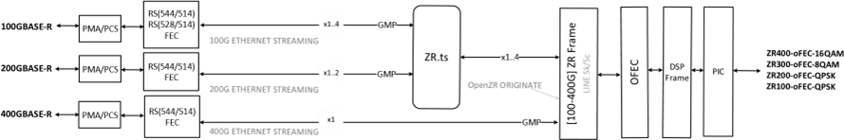

図1‑1: OpenZR+アーキテクチャリファレンス

　　図 1‑1 に示すアーキテクチャには、最大 4 つの 100GBASE‑R クライアント、最大 2 つの

200GBASE‑R クライアント、および 1 つの 400GBASE‑R クライアント用のクライアント サブレイヤが含まれています。クライアントデータとアライメント マーカー（補足②）は、一般マッピング プロトコル (GMP) （補足③）を使用して抽出され、ライン側クロック ドメインに再タイミングされます。再タイミングされたデータと GMP タイミング情報は、OpenZR+ フレーム形式の 1つにマッピングされます。これらのフレームは多重化され、OFEC エンコードされて、DP‑16QAM、DP‑8QAM、または DP‑QPSK シンボルを含む DSP フレームのペイロードになります。

　　注: この仕様では、ライン カードまたは光モジュール上の機能の割り当てについては想定していま

せん (ただし、一般的なモジュールは 100G 以上のイーサネット信号用のトランシーバ/マル

チプレクサー機能を提供します)。（補足④）

　　表 1‑1 は、この仕様の Rev 2.0 に含まれるクライアントとネットワーク レーン インタフェースの可能な組み合わせを示しています。

表1‑1: トランシーバ/トランスポンダ(TRXR/TRXP)の機能

|  |  |  |  |  |  |
| --- | --- | --- | --- | --- | --- |
| OpenZR+  フォーマット | 能力 | ホストレーンインタフェース **\*** | | | ネットワークレーン  インタフェース |
| 400G BASE-R | 200G BASE-R | 100G BASE-R |
| 400ZR+ | 400G | 1 | 2 | 4 | ZR400-OFEC-16QAM |
| 300ZR+ | 300G |  |  | 3 | ZR300-OFEC-8QAM |
| 200ZR+ | 200G |  | 1 | 2 | ZR200-OFEC-QPSK |
| 100ZR+ | 100G |  |  | 1 | ZR100-OFEC-QPSK |

この新しい改訂版では、シンボルレートの向上、送信出力の向上、ネットワーク回線システムのAdd

/Drop構造の柔軟性の向上など、いくつかの重要なパラメータが強化されたため、表1‑2aでは

表1‑1のネットワークレーンインタフェース（メディアインタフェースID）が拡張されています。最小送信電力、Add/Dropタイプは、光仕様に関連づけられています。

詳細は第11章で説明され、HAとHBの指定タイプに関する詳細な説明が提供されます。

新しいクラスの ZR400‑OFEC‑8QAM ネットワーク レーン インタフェースが導入され、シンボル レートが ~80Gbaud に拡張されました。これは、ZR300‑OFEC‑8QAM の場合と同じ方法で、ZR400 フレームを直接適応させることで構成されます。ハードウェアの点では、400G 8QAM 機能は、すべてを300G 8QAMモードとして構成しますが、4倍以上の速度で実行されます。

表1‑2a: トランシーバ/トランスポンダ(TRXR/TRXP)拡張メディアインタフェースID

|  |  |  |  |  |  |  |  |
| --- | --- | --- | --- | --- | --- | --- | --- |
| OpenZR+ Format | Payload Rate | Framing Format | Symbol (Gbd) | Modulation | Min. Tx Power | Add/Drop | Media Interface ID (Network Lane Interface) |
| 400ZR+ | 400G | ZR400-OFEC-16QAM | 60 | 16QAM | -10dBm | Colored | ZR400-OFEC-16QAM |
|  |  |  |  |  | 0dBm | Colored | ZR400-OFEC-16QAM-HA |
|  |  |  |  |  |  | Colorless | ZR400-OFEC-16QAM-HB |
|  |  | ZR400-OFEC-8QAM | 80 | 8QAM | 0dBm | Colored | ZR400-OFEC-8QAM-HA |
|  |  |  |  |  |  | Colorless | ZR400-OFEC-8QAM-HB |
| 300ZR+ | 300G | ZR300-OFEC-8QAM | 60 | 8QAM | -10dBm | Colored | ZR300-OFEC-8QAM |
|  |  |  |  |  | 0dBm | Colored | ZR300-OFEC-8QAM-HA |
|  |  |  |  |  |  | Colorless | ZR300-OFEC-8QAM-HB |
| 200ZR+ | 200G | ZR200-OFEC-QPSK | 60 | QPSK | -9dBm | Colored | ZR200-OFEC-QPSK |
|  |  | ZR200-OFEC-QPSK | 60 | QPSK | 0dBm | Colored | ZR200-OFEC-QPSK-HA |
|  |  |  |  |  |  | Colorless | ZR200-OFEC-QPSK-HB |
| 100ZR+ | 100G | ZR100-OFEC-QPSK | 30 | QPSK | -8dBm | Colored | ZR100-OFEC-QPSK |
|  |  | ZR100-OFEC-QPSK | 30 | QPSK | 0dBm | Colored | ZR100-OFEC-QPSK-HA |
|  |  |  |  |  |  | Colorless | ZR100-OFEC-QPSK-HB |

OpenZR+ は、この仕様の Rev2.0 の表 1‑3に示すネットワーク フレーミングと変調モードの組み

合わせをサポートします。

表 1‑3: OpenZR+ ラインエンコーディング、変調、シンボルレート

|  |  |  |  |  |  |  |  |  |  |
| --- | --- | --- | --- | --- | --- | --- | --- | --- | --- |
| **OpenZR+ Format** | SFF-8024  Media ID | ペイロードレート | フレーミング  フォーマット | **シンボルレート**  **(+/- 20ppm)** | 変調 | **FEC** | **Net**  **Coding**  **Gain**  **(NCG) (dB)** | **PreFEC**  **BER** | **参照**  **標準** |
| 400ZR+ | 46h | 400G | ZR400-OFEC-16QAM | 60 138 546 798 | 16QAM | OFEC | 11.6 | 2.0E-2 | OpenZR+ |
| 300ZR+ | 47h | 300G | ZR300-OFEC-8QAM | 60 138 546 798 | 8QAM |
| 200ZR+ | 48h | 200G | ZR200-OFEC-QPSK | 60 138 546 798 | QPSK |
| 100ZR+ | 49h | 100G | ZR100-OFEC-QPSK | 30 069 273 399 | QPSK |

SFF-8024(補足⑤)に整合し、表1-2aに概説されている拡張機能をサポートするために、表1-4a

は、表1-2aの各メディアインタフェースIDの拡張モードを、特定のアプリケーションビットレ

ート、ネットワークレーンシンボルレート、変調、およびビット/秒とともに示しています。拡張

モードのID とID(16 進数) はTBD(未定)であり、SFF-8024 で ID が指定されると入力されること

に注意してください。

表1‑4a: 拡張モードのメディアインタフェースID

| ID | ID (Hex) | SM Media Interface  (Specification Reference) | Application Bit Rate, Gb/s | Lane Count | Lane Symbol Rate, GBd | 変調 | b/UI |
| --- | --- | --- | --- | --- | --- | --- | --- |
| 70 | 46 | ZR400-OFEC-16QAM | 481.108374 | 1 | 60 | 16QAM | 8 |
| TBD | TBD | ZR400-OFEC-16QAM-HA | 481.108374 | 1 | 60 | 16QAM | 8 |
| TBD | TBD | ZR400-OFEC-16QAM-HB | 481.108374 | 1 | 60 | 16QAM | 8 |
| TBD | TBD | ZR400-OFEC-8QAM-HA | 481.108374 | 1 | 80 | 8QAM | 6 |
| TBD | TBD | ZR400-OFEC-8QAM-HB | 481.108374 | 1 | 80 | 8QAM | 6 |
| 71 | 47 | ZR300-OFEC-8QAM | 360.831281 | 1 | 60 | 8QAM | 6 |
| TBD | TBD | ZR300-OFEC-8QAM-HA | 360.831281 | 1 | 60 | 8QAM | 6 |
| TBD | TBD | ZR300-OFEC-8QAM-HB | 360.831281 | 1 | 60 | 8QAM | 6 |
| 72 | 48 | ZR200-OFEC-QPSK | 240.554187 | 1 | 60 | QPSK | 4 |
| TBD | TBD | ZR200-OFEC-QPSK-HA | 240.554187 | 1 | 60 | QPSK | 4 |
| TBD | TBD | ZR200-OFEC-QPSK-HB | 240.554187 | 1 | 60 | QPSK | 4 |
| 73 | 49 | ZR100-OFEC-QPSK | 120.277094 | 1 | 30 | QPSK | 4 |
| TBD | TBD | ZR100-OFEC-QPSK-HA | 120.277094 | 1 | 30 | QPSK | 4 |
| TBD | TBD | ZR100-OFEC-QPSK-HB | 120.277094 | 1 | 30 | QPSK | 4 |

１－１．400ZR+フォーマット

　　この DSP フレーミング フォーマットは、OIF‑ZR400‑01.0 フレーム（補足⑥）に基づいており、オープン フォワード エラー訂正 (OFEC) で調整され、絶対 (非差動) 16QAM および 8QAM 変調方式を使用してデュアル偏波コヒーレント インタフェースで変調されます。ペイロードは次のタイプになります。

* クリアチャネルZR400フレーム構造にGMPマッピングされた、単一の400G BASE-Rのホストインタフェース
* 単一のチャネライズド400GZR フレーム構造に、それぞれ個別にGMPマッピングされた、2本の200G BASE-Rのホストインタフェース
* 単一のチャネライズド400GZR フレーム構造に、それぞれ個別にGMPマッピングされた、4本の100G BASE-Rのホストインタフェース

１－２．300ZR+フォーマット

　　　　この DSP フレーミング フォーマットは、帯域幅が縮小された 300G ZR フレームで、オープ

ン フォワード エラー訂正 (OFEC) が採用され、絶対 (非差動) 8QAM 変調によるデュアル偏波コヒーレント インタフェースで変調されます。ペイロードは次のタイプになります。

* 単一のチャネライズド300GZR フレーム構造に、それぞれ個別にGMPマッピングされた、3本の100G BASE-Rのホストインタフェース

１－３．200ZR+フォーマット

　　この DSP フレーミング フォーマットは、帯域幅が縮小された 200G ZR フレームで、オープン フォワード エラー訂正 (OFEC) が採用され、絶対 (非差動) QPSK 変調によるデュアル偏波コヒーレント インタフェースで変調されます。ペイロードは次のタイプになります。

* クリアチャネルZR200フレーム構造にGMPマッピングされた、単一の200G BASE-Rのホストインタフェース
* 単一のチャネライズド200GZR フレーム構造に、それぞれ個別にGMPマッピングされた、2本の100G BASE-Rのホストインタフェース

１－４．100ZR+フォーマット

　　この DSP フレーミング フォーマットは、帯域幅が縮小された ZR100 フレームで、オープン フォワード エラー訂正 (OFEC) が採用され、絶対 (非差動) QPSK 変調によるデュアル偏波コヒーレント インタフェースで変調されます。ペイロードは次のタイプになります。

* 100G ZRフレーム構造にレートを減速したものにGMPマッピングされた、単一の100G BASE-Rのホストインタフェース

１－５．OpenZR+ がサポートするクライアント モード

　　表1-5にリストアップされているホスト インタフェースとメディア側インタフェースの組み合わせは、OpenZR+の実装でサポートされる可能性があります。拡張 ZR400‑OFEC‑8QAM は、ZR400‑OFEC‑16QAM と同じホスト インタフェース サポートを備えています。他の動作モードも可能ですが、ベンダー固有です。

表1‑5 OpenZR+でサポートされるクライアントモード

|  |  |  |  |  |  |  |
| --- | --- | --- | --- | --- | --- | --- |
| **ホスト側** |  | **データ経路** | | | | メディア側 |
| **ホストインタフェース** | **ホスト Map/Demap** | **MUX/DMUX** | メディアフレーミング | **FEC**  **エンコード/デコード** | 変調 | メディア  インタフェース |
| 1 x 400GBASE-R | 1 x 400ZR.ts |  | 400ZR | OFEC | 16QAM | ZR400-OFEC-16QAM |
| 2 x 200GBASE-R | 2 x 200ZR.ts |
| 4 x 100GBASE-R | 4 x 100ZR.ts |
| 1 x 400GBASE-R | 1 x 400ZR.ts |  | 400ZR | OFEC | 8QAM | ZR400-OFEC-8QAM |
| 2 x 200GBASE-R | 2 x 200ZR.ts |
| 4 x 100GBASE-R | 4 x 100ZR.ts |
| 3 x 100GBASE-R | 3 x 100ZR.ts |  | ZR300 | OFEC | 8QAM | ZR300-OFEC-8QAM |
| 1 x 200GBASE-R | 1 x 200ZR.ts |  | ZR200 | OFEC | QPSK | ZR200-OFEC-QPSK |
| 2 x 100GBASE-R | 2 x 100ZR.ts |
| 1 x 100GBASE-R | 1 x 100ZR.ts |  | ZR100 | OFEC | QPSK | ZR100-OFEC-QPSK |

【補足事項】

　本章の文中に示した補足の内容を以下に示す。

| 通番 | 用語 | 意味 |
| --- | --- | --- |
|  | トランシーバ/トランスポンダ、マックスシーバ/マックスポンダ (TRXR/TRPN、MUXR/MUXP) | トランスポンダ：OTNにおける中継装置  マックスポンダ：OTNマッピングを利用して、複数の種類のサービスを1つの10G/100G/200G/400Gの波長/アップリンクに集約する装置 |
|  | アライメント マーカー | ホストレーンインタフェースからの通信をネットワークレーンインタフェースで多重化して送る際に、どのホストレーンインタフェースから送信されたデータであるかを識別する情報。 |
|  | 一般マッピング プロトコル (GMP) | Generic mapping procedure princplesの略。4章を参照 |
|  | マルチプレクサ | 複数の電子入力信号を、それぞれの信号の完全性を維持したまま1つの出力信号にまとめる電子機器 |
|  | SFF-8024 | Small Form Factor Committeeが公開している規格の1つ。詳細は以下を参照。  SFF Module Management Reference Code Tables  https://members.snia.org/document/dl/26423 |
|  | OIF‑ZR400‑01.0 フレーム | OIFは、Optical Internetworking Forumの略称。光ネットワークの相互運用性を確保するため、複数の技術企業で創立したフォーラム。  上記フォーラムが定めた、400ZRのインプリメンテーションドキュメントのこと。以下の参照。  https://www.oiforum.com/wp-content/uploads/OIF-400ZR-01.0_reduced2.pdf |

２．OpenZR+ ブロック図

図2‑1 OpenZR+ブロック図

【補足事項】

特になし。

３．ZRフレーム構造

　　ZRフレーム構造は、OFEC コーダの適応とOFEC 処理の前に定義されます。

　　ZRx-OFEC-<modulation> に固有の ZR フレーム構造の側面が識別されます。それ以外の場合、ZRxオーバーヘッドは OIF400ZR-01.0 で定義された要件と共通です。

　　このセクションでは、ZR 多重化/逆多重化プロセスで使用されるさまざまなフレーミング コンテナについて説明します。汎用的な ZRx フレーム/マルチフレーム構造を図 3‑1 に示します。ZRx フレームは、OIF 400ZR フレームに基づいています。m列(Columns) x n行(rows)で構成され、m の値は 5140 または 10280、n の値は 128、192、または 256 であり、4 つの ZRx フレームはすべて 257 ビットの倍数であるため、257 ビットのペイロードは指定されたペイロード領域に収まります。フレームオーバーヘッドビットは、各フレームの最初の行にあり、アライアントマーカー(AM)、パッド(PAD)、オーバーヘッド(OH)および十分な追加パッド ビットが含まれているため、これらのオーバーヘッド フィールドはフレームの 257b 境界上に収まります。

rows

m

Columns

1

2

.

.

.

n

Frame

1

3

Payload area

AM

PAD

OH

rows

1

m

Columns

1

2

.

.

.

n

Frame

4

3

Payload area

AM

PAD

OH

•

•

•

図3‑1 – 汎用ZRxフレームとマルチフレーム構造

３－１．257ビットブロック

　　ZR フレームのペイロードは 257 ビットのブロックに分割されます。257ビットのブロックの数は、最初の行を除くフレームの全ての行で同じです。最初の行はAM/PAD/OHフィールドと共有されます。表 3‑1 は、さまざまなフレーミング形式ごとに 257 ビットのペイロード ブロックの数を定義しています。

表3‑1 – ZRxフレームと4フレームマルチフレームの257ビットブロック数

|  |  |  |  |
| --- | --- | --- | --- |
| サーバ  モード | **最初の行。AM/PAD/OH と追加のパッド ビットへの割り当て以外の257ビット**  **ペイロード ブロック数** | **1フレームあたりの**  **257ビット　ペイロード　ブロック数** | **4フレームあたりの257ビット　ペイロード　ブロック数** |
| ZR100 | 5 | 2555 | 10220 |
| ZR200 | 10 | 5110 | 20440 |
| ZR300 | 15 | 7665 | 30660 |
| ZR400 | 20 | 10220 | 40880 |

３－２．ZR400フレーム

　　このセクションの図は、400ZR IAから直接複製されたものです。図 3-2 は、FEC オーバーヘッドのない ZR400 フレームのハイレベル フォーマットを示しています。フレームは10280ビットの256行で構成されます。各行には、40個の257ビットブロックが含まれます。最初の行の、最初の20個の257ビットブロックは、オーバーヘッド情報をサポートするために使用されます。残りの (255*40) + 20 個の 257 ビット ブロックは、ペイロードに使用されます。マルチ フレームには 16 個のフレームがあります。GMP アルゴリズムは、連続する 4 つのフレームのグループ全体で実行されます。

　　400G フレームは、OH領域とペイロード領域の両方が 257 ビット ブロックの倍数であることを保証するために、OH領域とペイロード領域の間に 20 ビットのパディングを提供します。400G フレームには、20 個の 257 ビット フレーミング ブロックと 10220 個の 257 ビット ペイロード ブロックがあります。400G には 4 つの一意の OH ブロックがあり、各 OH のサイズは 40 バイトです。

　　 Columns

1 1920 1921 3840 3841 5120 5141 10280

|  |  |  |  |  |
| --- | --- | --- | --- | --- |
| AM | PAD | OH | 20 | Payload (5140 bits) |
| Payload (10280 bits) | |  |  |  |
| Payload (10280 bits) | |  |  |  |
|  | |  |  |  |
| PAYLOAD | |  |  |  |
|  | |  |  |  |

Rows

1

2

3

256

図3‑2 – 400G ZR400フレーム

３－３．ZR300フレーム

　　図3‑3 の 300G フレームは 400G フレームと若干異なります。

* 300G フレームには 256 行ではなく 192 行あります。
* AM 領域には 120 ビットのアライメント マーカーの 12 レーンが含まれます。
* OH 領域には、4 つのブロックではなく 320 ビットのブロックが 3 つ含まれます。
* OHとペイロード間の追加PADは15ビットです。
* 300Gフレームには、最初の行の、最初の3855列にAM/PAD/OH/追加のパッドビット(15 x 257 ビット ブロックに相当)があり、7665x 257ビットのペイロード ブロックがあります。

Columns

1 1440 1441 2880 2881 3840 3856 10280

|  |  |  |  |  |
| --- | --- | --- | --- | --- |
| AM | PAD | OH | 15 | Payload (6425 bits) |
| Payload (10280 bits) | |  |  |  |
| Payload (10280 bits) | |  |  |  |
|  | |  |  |  |
| PAYLOAD | |  |  |  |
|  | |  |  |  |

Rows

1

2

3

192

図3‑3 – ZR300フレーム

３－４．ZR200フレーム

　　図3‑4 の 200G フレームは 400G フレームと若干異なります。

* 200G フレームには 256行ではなく 128行あります。
* AM領域には120ビットのアライメントマーカーが8レーン含まれます。
* OH 領域には、4 つのブロックではなく 320 ビットのブロックが 2 つ含まれます。
* OHとペイロード間の追加PADは10ビットです。
* ZR200フレームには、最初の行の、最初の2570列にAM/PAD/OH/追加のパッドビット(10 x 257 ビット ブロックに相当)があり、5110 x 257ビットのペイロード ブロックがあります。

Columns

1 960 961 1920 1921 2560 2571 10280

|  |  |  |  |  |
| --- | --- | --- | --- | --- |
| AM | PAD | OH | 10 | Payload (7710 bits) |
| Payload (10280 bits) | |  |  |  |
| Payload (10280 bits) | |  |  |  |
|  | |  |  |  |
| PAYLOAD | |  |  |  |
|  | |  |  |  |

Rows

1

2

3

128

図3‑4 – ZR200フレーム

３－５．ZR100フレーム

　　図 3‑5 の 100G フレームは 400G フレームと若干異なります。

* 100G フレームには 256行ではなく 128行あります。
* 100G フレームは 1行あたり 10280 ビットではなく 5140 ビット/行です。
* AM領域には120ビットのアライメントマーカーが4レーン含まれます。
* OH 領域には、4 つのブロックではなく 320 ビットのブロックが 1 つ含まれます。
* OHとペイロード間の追加PADは5ビットです。
* 100G フレームには、5 つの 257 ビットの OH ブロックと 2555 個の 257 ビットのペイロード ブロックが含まれます。

Columns

1 480 481 960 961 1280 1285 5140

|  |  |  |  |  |
| --- | --- | --- | --- | --- |
| AM | PAD | OH | 5 | Payload (3855 bits) |
| Payload (5140 bits) | |  |  |  |
| Payload (5140 bits) | |  |  |  |
|  | |  |  |  |
| PAYLOAD | |  |  |  |
|  | |  |  |  |

Rows

1

2

3

128

図3‑5 – ZR100フレーム

３－６．フレーミングオーバーヘッド

　　図 3‑6 は、1行目の先頭にあるフレーミング領域の拡大図を示しています。AM セクション

は、OIF 400ZR IA で定義された推奨事項に従います。OpenZR + は、メディア スロット識別子 (MSI) バイトも定義します。

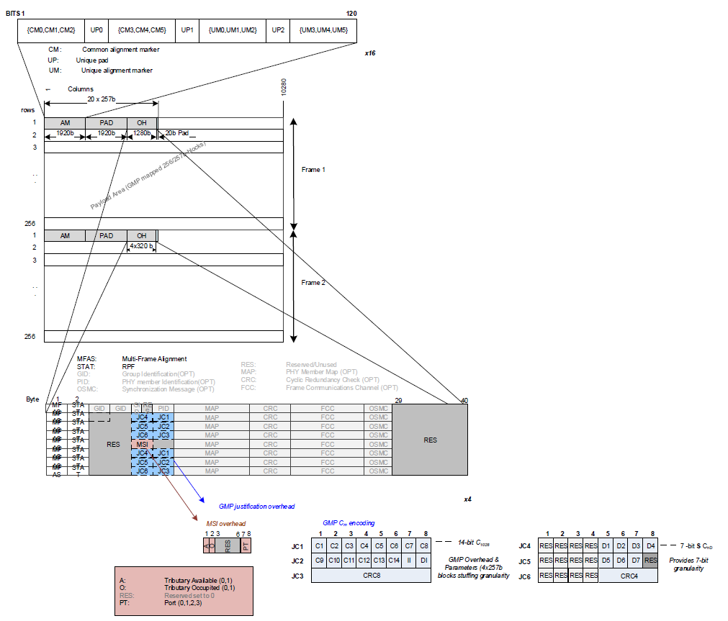

CM:共通アライアントマーカー

UP:ユニークなパッド

UM:ユニークなアライアントマーカー

MFAS: マルチフレームアライメント　　　RES: 予約済/未使用

STAT: RPF MAP: PHYメンバーマップ(OPT)

GID: グループ識別子(OPT) CRC: 巡回冗長検査(OPT)

PID: PHYメンバ識別子(OPT) FCC: フレーム通信チャネル(OPT)

OSMC: 同期メッセージ(OPT)

*GMP正当化のオーバーヘッド*

*GMP Cm エンコーディング*

*MSI オーバーヘッド*

**A: 利用可能な支流(0,1)**

**O: 支流占領 (0,1)**

**RES: 予約済を0に設定**

**PT: ポート(0,1,2,3)**

**GMPオーバーヘッドとパラメータ**

**(4 ×257bブロック詰め込み粒度**

**7ビットの**

**粒度を提供**

図3‑6 – ZR400 フレーム（オーバーヘッド）

ZR フレームは、OIF 400ZR IA で定義されている STAT（補足①） および GMP JC1‑JC6（補足②）、およ

び G.709 （補足③）で定義されている MFAS（補足④） を使用します。ZR フレームは追加の MSI フィ

ールドを追加します。その他のフィールドはすべてオプションであるか、OPT またはRESとし

て定義されます。

３－７．メディアスロット識別子(MSI) / トリビュタリスロット識別子

* 4行目5バイト目のメディアスロット識別子(MSI)は、G.709 20.4.1.1項に定義されたPT22 MSIバイトの例に従います。
* OpenZR+ は、ホスト ポートとメディア スロット識別子の 1:1 マッピングを定義します。これらは、タイム スロット インスタンス TSI と呼ばれます。
* オプションで、TSI と MSI の間にクロスバーを挿入できます。
* 送信側はすべての OH 位置で Cm/Cnd 情報を送信できますが、受信側は 1 つのみ選択する必要があり、ポートに割り当てられた最も低い順序の OH から Cm/Cnd を選択する必要があります。
* ポートには、ポート レートに対応するために必要なトリビュタリの数が割り当てられます。
* トリビュタリは時間順に並べられ、序数の小さいものが最初になります。
* 帯域幅の断片化を回避するために、トリビュタリが連続している必要はありません。

表3-2は、ZR400フレームの様々な構成におけるMSI OHバイト値の例です。

表3‑2: MSI OHの例の値

|  |  |  |  |  |
| --- | --- | --- | --- | --- |
| **MODE** | **OH1** | **OH2** | **OH3** | **OH4** |
| 1x400G | 0xc0 | 0xc0 | 0xc0 | 0xc0 |
| 2x200G | 0xc0 | 0xc0 | 0xc1 | 0xc1 |
| 4x100G | 0xc3 | 0xc2 | 0xc1 | 0xc0 |

【補足事項】

　本章の文中に示した補足の内容を以下に示す。

| 通番 | 用語 | 意味 |
| --- | --- | --- |
|  | STAT | OHインスタンスの最初のインスタンスで伝送される。  リンクの劣化状態の検出とシグナリングに使用される。  1ビットのRPFフィールドと3ビットのLDIフィールドからなる。詳細は、以下を参照のこと。  <https://www.oiforum.com/wp-content/uploads/OIF-400ZR-01.0_reduced2.pdf>  8.8.3 Link status monitoring and signaling (STAT) |
|  | GMP JC1‑JC6 | Generic Mapping Procedureの略称。汎用マッピング手順。  詳細は、以下を参照のこと。  <https://www.oiforum.com/wp-content/uploads/OIF-400ZR-01.0_reduced2.pdf>  8.9 GMP mapping processes |
|  | G.709 | ITUが定めているOTN（光伝送網）インタフェース規格。  規格類は、以下からダウンロード可能である。  <https://www.itu.int/rec/T-REC-G.709/> |
|  | MFAS | Multi-Frame Alignment Signalの略称。  OHインスタンスの先頭にあり、0x00から0xFFまでカウントされる。詳細は、以下を参照のこと。  <https://www.oiforum.com/wp-content/uploads/OIF-400ZR-01.0_reduced2.pdf>  8.8.1 Multi-Frame Alignment Signal (MFAS) |

４．データパス処理【v. 3.0 変更有】

　　OpenZR+ アプリケーションの場合、Tx データ パスは最大 4 つの 100GBASE‑R、2 つの

200GBASE‑R、または 1 つの 400GBASE‑R ホスト/クライアント信号をチャネル化されたZR コンテ

ナへ、マッピングおよび多重化します。各チャネルは GMP マッピングされ、200G、300G、または

400G ZR フレーム構造のトリビュタリ ユニットに 257b 多重化されます。200‑400G ZR フレーム

のオーバーヘッド フィールド (AM、PAD、および OH) は、10 ビットのトリビュタリ順序付きスラ

イスに分割されます。その後、ZR フレームは OpenFEC (OFEC) で調整されます。OIF 400ZR に使

用される CFEC と比較して OFEC のコーディング ゲイン（補足①）が高いため、メトロ、地域、

長距離範囲をサポートできます。また、75 GHz グリッドで動作する場合に追加のマージンを提供

することもできます。

この仕様の範囲は、 n × [100,200,400]GBASE‑R信号のノード内部セットがm（m = [n/x]）の

ZR‑x‑OFEC‑<変調>信号にマッピングされ、各ZR‑x信号に「x」（間隔で揃えられたフレーム/マルチ

フレーム）ZRトリビュタリマッピング信号（x ≥ 1）が含まれる方法です。

ZR‑x‑OFEC‑<modulation> ポート機能によって実行されるデジタル フォーマットと処理を図 4‑1

に示します。拡張された ZR400-OFEC-8QAM モードの収容には対応する適応が必要であり、これに

ついてはセクション 6 から 10 で詳しく説明します。

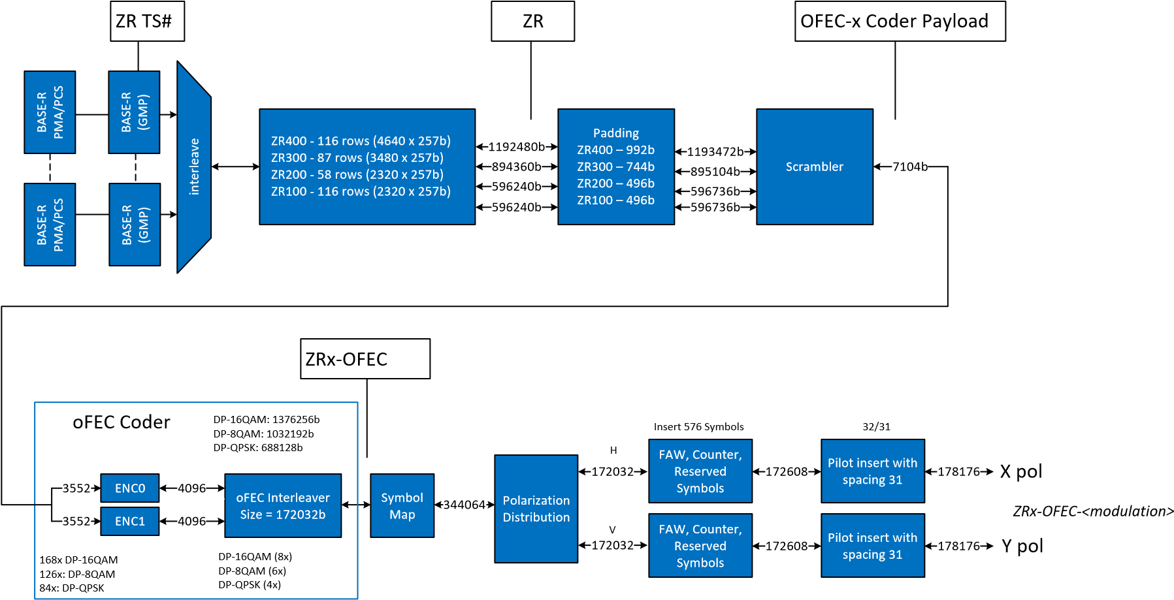

図4‑1: 単一ZRx‑OFEC‑mQAM信号のデジタルポート機能

４－１．OpenZR+ 多重化/多重分離(ZRMAP/ZRDEMAP)

　　OpenZR+ は、最大 1 × 400GBASE‑R、1 または 2 × 200GBASE‑R、または 1..4 × 100GBASE‑R

ホスト インタフェースのマッピング/デマッピング (ZRMAP/ZRDEMAP) および多重化/多重分離

(ZRMUX/ZRDMUX) をサポートします。200GBASE‑R と 100GBASE‑R ホスト インタフェースの組

み合わせも可能ですが、この仕様リリースの範囲外です。イーサネット ホスト インタフェ

―スは、互いに +/‑100ppm 以内であると想定されていますが、それ以外は非同期でフレーム化

されます。

OpenZR+のマックスシ―バ/マックスポンダによって提供される機能の概要リストは、

次の通り（補足②）：

* 257 ビット ブロックでのイーサネット フレームの多重化/多重分離。
* イーサネットフレームをn x 100G　トリビュタリスロットへGMPマッピング。
* PHY 障害の逆方向への反映。
* LD、RD インジケーターの順方向および逆方向の処理、および FEC劣化検出のローカル処理。ZR オーバーヘッド情報の挿入/削除 (MFAS、STAT、GID、PID、MSI、および GMP JC1‑JC6)。
* ZR ペイロードの PRBS 生成/チェック。
* アラーム状態のトリビュタリスロットにおけるローカル障害の解明

４－２．GMPの定義

　　ZR400 フレームは固定のサーバ周波数で動作します。サーバ周波数は、ペイロードを運ぶため

に必要な周波数よりも高くなっています。入力ペイロードとペイロード容量の差は、GMP スタ

ッフィング ブロックを使用して処理されます。クライアント トラフィックは、GMP ブロック

を使用して ZR400 ペイロードにマッピングされます。GMP プロセッサは、各フレームのアク

ティブ GMP ブロックとスタッフィング GMP ブロックの数を計算します。アクティブ GMP ブ

ロックにはクライアント トラフィックが入り、スタッフィング GMP ブロックにはすべてゼロ

の固定パターンが入ります。

GMP プロセスは G.709 Annex D（補足③） で定義されています。

４－３．GMPブロック

　　連続する 257 ブロックのセットが結合されて GMP ブロックが形成されます。ZR400 フレーム

は、ZRx フレーム帯域幅まで、n x 100Gから 400G クライアントの多重化をサポートします。

各クライアント レートは、各 GMP ブロックに異なる数の 257 ビット ブロックを使用しま

す。GMP アルゴリズムは、4 つの ZR400 フレームを1区切りとして使用されます。各クライ

アント レートの GMP ブロックの数は、表 4‑1 に示されています。すべてのクライアント レ

ートは、4 つのフレームに同じ数の GMP ブロックを持ちます。この GMPブロック数は、 GMP

アルゴリズムのPm,serverパラメータとして機能します。

表4.1 – GMPブロック数

|  |  |  |  |
| --- | --- | --- | --- |
| クライアント  モード | **1つのGMPブロックにおける257ビット**  **ブロックの数** | **4フレームにおける257ビットブロックの数** | **4フレームにおけるGMPブロックの数** |
| 100G | 1 | 10220 | 10220 |
| 200G | 2 | 20440 | 10220 |
| 300G | 3 | 30660 | 10220 |
| 400G | 4 | 40880 | 10220 |

４－４．クライアントトラフィックのZR400へのマッピング

図 4‑2 は、ZR400 フレームでデータとスタッフィングがどのように使用されるかを示してい

ます。400G コンテナの場合、各 GMP ブロックは 4×257 ビット ブロックです。各GMPブロ

ックには、データまたはスタッフィングがコンテナ化されます。GMP マッピングスキームは、

4 つの ZR400 フレームを1区切りとして動作します。フレーム内のスタッフィング ブロック

の数は、ZR400 フレーム OH に格納されている Cm 値によって定義されます。新しい Cm 値

は、4 つの ZR400 フレームごとに使用可能になります。

**スタッフィング粒度**

**送信順序**

**（4フレーム　ペイロード）**

**ペイロード　エンベロープ**

**C4x257b GMPマッピングスキーム**

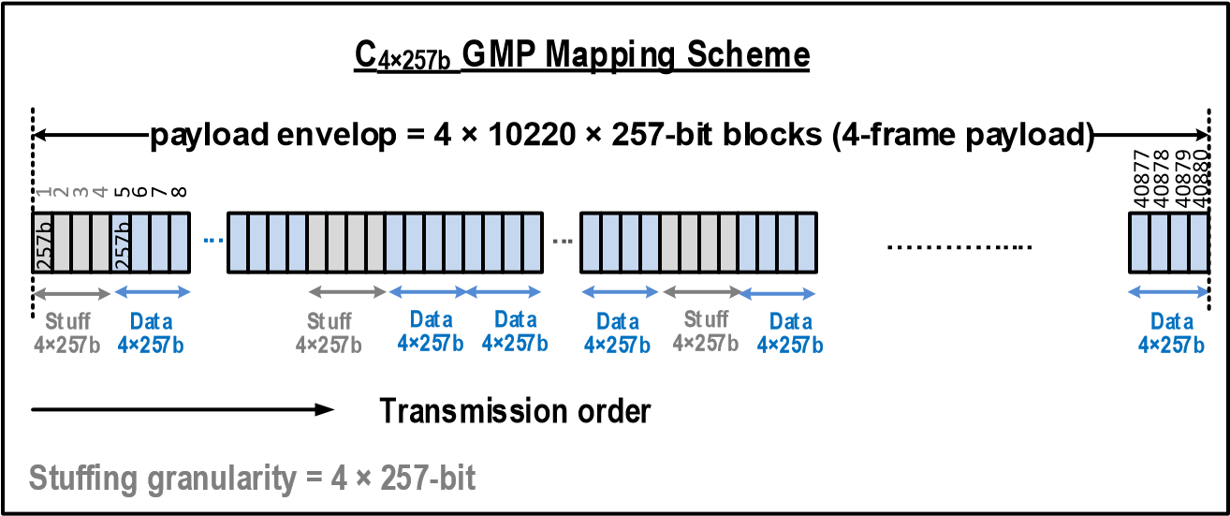

図4-2 - クライアントトラフィックのZR400へのマッピング

GMP ブロック内の 257 ビット ブロックの数は、図 4‑3 で定義されている ZR400 コンテナ

レートの関数です。

このマッピングの ZR400 GMP オーバーヘッドは次のもので構成されます：

* GMPオーバーヘッドCmの値を運ぶ3つの正当化制御バイト(JC1,JC2,JC3)
* GMPオーバーヘッド∑CnDの値を運ぶ3つの正当化制御バイト(JC4,JC5,JC6)

*GMP Cmエンコーディング*

**1 2 3 4 5 6 7 8 1 2 3 4 5 6 7 8**

|  |  |  |  |  |  |  |  |
| --- | --- | --- | --- | --- | --- | --- | --- |
| RES | RES | RES | RES | D1 | D2 | D3 | D4 |
| RES | RES | RES | RES | D5 | D6 | D7 | RES |
| RES | RES | RES | RES | CRC4 | | | |

|  |  |  |  |  |  |  |  |
| --- | --- | --- | --- | --- | --- | --- | --- |
| C1 | C2 | C3 | C4 | C5 | C6 | C7 | C8 |
| C9 | C10 | C11 | C12 | C13 | C14 | II | DI |
| CRC8 | | | | | | | |

*7ビットの粒度を提供*

**－－**7-bit **S** CnD

**－－** *14-bit C1028*

**JC4**

**JC1**

*GMPオーバーヘッドとパラメータ*

*（4x257bブロック　スタッフィング粒度)*

**JC5**

**JC2**

**JC6**

**JC3**

図4-3 – 正当化制御

　　JC1、JC2、および JC3 バイトは、14 ビットの Cm フィールド (ビット C1、C2、..、C14)、1

ビットの増分インジケーター (II) フィールド、1 ビットの減分インジケーター (DI) フィー

ルド、および JC1、JC2、および JC3 フィールドのエラー チェック コードを含む 8 ビット

の CRC‑8 フィールドで構成されます。

　　JC4、JC5、および JC6 バイトは、7 ビットの CnD フィールド (ビット D1、D2、..、D7)

と、JC4、JC5、および JC6 フィールドのエラー チェック コードを含む 4 ビットの CRC‑8

フィールドで構成されます。

　　ZR400 ペイロードは、いくつかの GMP ブロックで構成されています (表 4‑2 を参照)。各

GMP ブロックは、いくつかの 257ビット ブロックで構成されています (表 4‑1 を参照)。

　　ZR400 信号は、クライアント信号とは独立したローカルで生成されたクロックから作成されま

す。クライアント信号は、 G.709 Annex D で指定されている汎用マッピング手順 (GMP) によ

って、ローカルで生成された ZR400 クロックに適合されます。汎用マッピング プロセスは、

Annex D に従って、4 つの ZR400 フレームごとに 1 回、Cm(t) および CnD(t) 情報を生成

し、この情報を位置合わせ制御オーバーヘッド JC1/JC2/JC3 および JC4/JC5/JC6 にエンコー

ドします。デマッピング プロセスは、JC1/JC2/JC3 および JC4/JC5/JC6 から Cm(t) および

CnD(t) をデコードし、Annex D に従って Cm(t) および CnD(t) を解釈します。CRC‑8 は

JC1/JC2/JC3 信号のエラーを防ぐために使用され、CRC4 は JC4/JC5/JC6 信号のエラーを防ぐ

ために使用されます。

４－５．汎用的なマッピング手順の原則

　　参照：G.709 Annex D

ZR400 へのクライアント マッピングのn、m、M、 fclient、 fserver、 Tserver、 Bserver、

およびPm,serverの値を表 4‑2 に示します。

表4‑2 – クライアントとZRx GMPパラメータ値

| **参照** | **GMP**  **パラメータ** | **式** | **クライアントマッピング** | | | **単位** |
| --- | --- | --- | --- | --- | --- | --- |
| **400GE to ZR400** | **200GE to ZR200** | **100GE to ZR100** |
| fclient | 公称クライアント情報ビットレート |  | 401,542,892,456.055 | 200,771,446,228.027 | 100,390,625,000.000 | b/s |
| △fclient | クライアントビットレート　許容値 |  | 100 | 100 | 100 | ppm |
| fserver | サーバ公称ビットレート |  | 402,489,753,309.729 | 201,244,876,654.865 | 100,622,438,327.432 | b/s |
| △fserver | サーバビットレート許容値 |  | 20 | 20 | 20 | ppm |
| Tserver | サーバマルチフレームの期間 | Bserver / fserver | 26.154 | 26.154 | 26.154 | μs |
| Bserver | サーバマルチフレームあたりのビット数 |  | 10,526,720 | 5,263,360 | 2,631,680 | b |
| Oserver | サーバマルチフレームあたりのオーバーヘッドビット数 |  | 20,560 | 10,280 | 5,140 | b |
| Pserver | サーバマルチフレームあたりのペイロードビット数 | Bserver - Oserver | 10,506,160 | 5,253,080 | 2,626,540 | b |
| fp,server | 公称サーバペイロードビットレート | fserver x  Pserver /  Bserver | 401,703,640,510.296 | 200,851,820,255.148 | 100,425,910,127.574 | b/s |
| m | GMPデータ/スタッフ 粒度 |  | 1,028 | 514 | 257 | b |
| M | m と n の比 | m/n | 128 | 128 | 128 |  |
| Pm,server | サーバペイロード領域の最大数(mビット) | Pserver/m | 10,220 | 10,220 | 10,220 | 1028b blocks |
| Cm | 公称レートでのサーバマルチフレームあたりのクライアント m ビット データ エンティティの数 | | | | |
| Cm,nom | 公称クライアントおよびサーバビットレートでのCm値 | (fclient / fp,server) ×  Pm,server | 10215.910 | 10215.910 | 10216.409 |
| Cm,min | 最小クライアント、最大サーバレートでのCm値 | Cm,nom × (1 – △fclient) / (1  + △fserver) | 10214.684 | 10214.684 | 10215.183 |
| Cm,max | 最大クライアント、最小サーバレートでのCm値 | Cm,nom × (1  + △fclient) /  (1 – △fserver) | 10217.136 | 10217.136 | 10217.635 |
| Cm,min | Cm,min の整数値 |  | 10214 | 10214 | 10215 |
| Cm,max | Cm,max の切り上げ最大値 |  | 10218 | 10218 | 10218 |
| n | GMP正当化精度、nビットデータエンティティ |  | 8.03125 | 4.01563 | 2.00781 | b |
| Pn,server | サーバペイロード領域内のデータエンティティの最大数 (n ビット) | Pserver / n | 1,308,160 | 1,308,160 | 1,308,160 | 8.0312  5b blocks |
| Cn | 公称レートでのサーバマルチフレームあたりのクライアント n ビット データ エンティティの数 | | | | |  |
| Cn,nom | 公称クライアントおよびサーバビットレートでのCn値 | (fclient / fp,server) ×  Pn,server | 1,307,636.519 | 1,307,636.519 | 1,307,700.372 |
| Cn,min | 最小クライアント、最大サーバレートでのCn値 | Cn,nom × (1 -  △fclient) / (1  + △fserver) | 1,307,479.606 | 1,307,479.606 | 1,307,543.451 |
| Cn,max | 最大クライアント、最小サーバレートでのCn値 | Cn,nom × (1 +  △fclient) / (1 -  △fserver) | 1,307,793.439 | 1,307,793.439 | 1,307,857.299 |
| CnD | Cn値の残りとCm値 |  | 0.910305637 | 0.910305637 | 0.409153740 |  |
| CnD | CnD の整数値 |  |  |  |  |  |
| ƩCnD | CnD の累積値 |  | 127 | 127 | 127 |  |

【補足事項】

　本章の文中に示した補足の内容を以下に示す。

| 通番 | 用語 | 意味 |
| --- | --- | --- |
| ① | コーディングゲイン | エラー訂正符号（ECC）を使用した場合に、同じビットエラー率（BER）を達成するために必要な符号化されていないシステムと符号されたシステムの間の信号対雑音比（SNR）レベルの差を測定するもの。 |
| ② | MFAS、STAT、GID、MSI、PRBS | G.709における用語。  MFAS　マルチフレーム同期信号　MultiFrame Alignment Signal  STAT　3章の補足事項を参照のこと。  GID グループ識別子　Group Identification  MSI 多重構造識別子　Multiplex Structure Identifier  PRBS 擬似ランダムバイナリシーケンス　Pseudo Random Binary Sequence(Pseudoは擬似） |
| ③ | G.709 Annex D | G.709の付録。原題は、Generic mapping procedure principles  詳細は、規約を参照のこと。  G.709規約  https://www.itu.int/rec/T-REC-G.709 |

５．多重化

図5-1に示すように、100Gおよび200GクライアントのZR400フレームへの多重化は、ZRペイロー

ド内の257ビットブロックの単純な時分割多重化を使用して実行されます。ZR400フレームには、

最初の行に4セットのオーバーヘッド(OH)があり、最大4つのクライアントのGMPの多重化をサポ

ートします。

ZR400フレームには、10220個の257ビットブロックがあります。この数は、4と2両方で割り切れ

ます。1行目には20ブロックあり、他のすべての行には40ブロックあります。ZR400のスタッフ

ィングロケーションは、表4-1に示した通り、ZR400レートに基づいて連続する257ビットブロッ

クをいくつか使用します。ZR400フレームには、40byteの一意なOHの塊が4つあります。GMPの6

つの正当化制御バイトは、連続する4つのフレームを使用するOH内に分散されます。8フレームの

ZR400マルチフレーム中に処理されるGMP値は2つあります。

200

G/300G/400G

1

x

400

G

1

x

200

G

1

x

200

G

G

100

100

G

G

100

G

100

GMP

GMP

GMP

GMP

ホスト

モデム

**イーサネットGMP**

Bserver

=

2626540

Fserver

=

100425915477

Fclient

=

100390625000

Pserver

=

10220

Cm

=

10216.409

ZR

400

フレーム

ZR OH

400

2

5

7

B

A

2

5

7

B

B

2

5

7

B

C

2

5

7

B

D

2

5

7

B

A

2

5

7

B

B

2

5

7

B

C

2

5

7

B

D

**・正当化制御JC1-JC6は、400ZR OH1-OH4へ多重化されます。**

**・ペイロードは 257b ブロックで、4x257b データ/スタッフィング ロケーションを使用して 400ZR ペイロード TS1-TS4 に多重化されます。**

**・400ZR フレーム レートは、FEC インフレ前のモデム レートに連動します。**

図5-1 - ZR400フレームにおける100Gおよび200Gの多重化

５－１．ZR400フレーム構造

　　ZR400フレーム構造は、10280b × 256行で、1920b列のAM、1920b列のPAD、1280bのOH、

および1行目のビット5121から5140にある20ビットの追加パッドで構成されています。

追加パッドは、ペイロード領域を257ビット境界に揃えるための物です。パリティはZR400フ

レーム構造下流のOFECブロックとインタリーバーステージによって追加されます。

ZR400フレーム構造を図5-2に示します。

1

行

10280

列

1

2

.

.

.

256

フレーム

3

5140

5141

ペイロード領域

AM

PAD

OH

1920

1921

3840

3841

ペイロード (5140 bits)

ペイロード (10280 bits)

ペイロード(10280 bits)

5120

5121

b

1920

b

1280

20

b Pad

図5-2 – ZR400フレーム構造

* ZR400フレーム構造には、10220個の257ビットブロックがあります。この数は4と2両方で割り切れます。
* 1行目には20個のブロックがあり、他のすべての行には、40個のブロックがあります。
* ZR400のスタッフィングロケーションは、連続する4つの257ビットブロックを使用します。
* ZR400フレームには、40byteの一意なOHの塊が4つあります。GMPは、40byteのOH内に連続する4つのフレームに分散されます。
* 多重化方式は、4×100Gと2×200Gを定義します。
* Cm/Cndは4フレームのOHに分散されます。
* 現在の 4 フレーム セットで抽出されたCm/Cnd値が、次の 4 フレーム セットで使用されます。

５－１－１．400Gコンテナ多重化

　このセクションでは、100Gおよび200Gのクライアントが、どのようにZR400コンテナ内で多重化されるかについて説明します。

　多重化信号の場合、4つのフレーム／マルチフレームに揃えられたZR100フレーム、または2つのフレーム／マルチフレームに揃えられたZR200フレームと追加パッドからのAM、PAD、OHは、10ビットでインタリーブされます。

このプロセスを図5-3に示します。

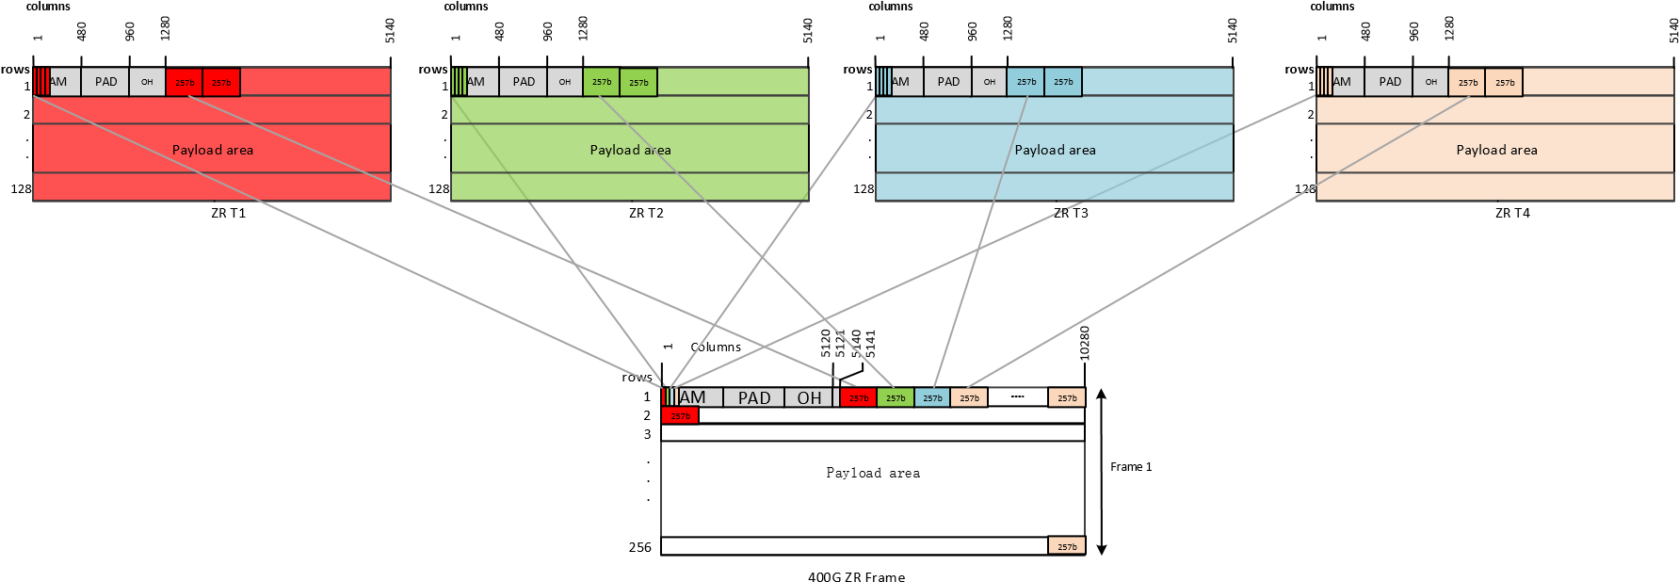

図5-3 – 4つのインタリーブされたZR100フレームとZR400フレームの構造

* T1、T2、T3、T4 の番号が付けられた 4本の100G 支線
* 10220個の257ブロックの位置は、1から10220までの番号が付けられ、ZR400フレームビューで左から右へ、上から下へ並べられます。
* 各支線には、2555個の257ビットブロックが割り当てられます。
* T1は位置1、5、9⋯、10217を使います。
* T2は位置2、6、10⋯、10218を使います。
* T3は位置3、7、11⋯、10219を使います。
* T4は位置4、8、12⋯、10220を使います。
* シンプルなラウンドロビン順序付け。
* 各ZR400フレームには、ZR400フレームビューで左から右に並べられた4つの固有の40バイトOHセクション、OH1、OH2、OH3、OH4があります。
* 4×257 ビットのスタッフィングロケーション。
* 各4×257ビットのスタッフィングブロックは、S1からS4までの番号が付けられた4つのスタッフィングロケーションに分割され、ZR400 フレームの左から右に並べます。
* 各支線には 1 つの 257 ビット ブロックのスタッフィングが割り当てられます。
* T1はS1を使用します。
* T2はS2を使用します。
* T3はS3を使用します。
* T4はS4を使用します。
* スタッフィングロケーションは、各OHのCM値によって定義されます。
* 運用中に多重化されている場合、4×257 ビットのスタッフィングロケーションには、データとスタッフが混在します。
* OH1、OH2、OH3、OH4 と番号が付けられた 4 つの固有の OH。
* T1はOH1を使用します。
* T2はOH2を使用します。
* T3はOH3を使用します。
* T4はOH4を使用します。

５－１―２．1×400Gデータ多重化

* CL1と番号づけられた1台の400Gクライアント
* 400Gクライアントには4本の支線が全て割り当てられます。
* クライアントのGMPは、割り当てられたオーバーヘッドに格納されます。

５－１－３．2×200Gデータ多重化

* CL1、CL2と番号づけられた2台の200Gクライアント
* 各クライアントには、2本の支線と2つの対応するオーバーヘッドが割り当てられます。
* クライアントに割り当てられる支線は連続している必要はありませんが、データは時間的に最初のデータが、下位の順序の支線に割り当てられるように順序つけられます。
* クライアントの GMP は、最も小さい序数を持つオーバーヘッドに格納されます。

５－１－４．4×100Gデータ多重化

* CL1、CL2、CL3、CL4と番号づけられた4台の100Gクライアント
* 各クライアントには、1本の支線と1つの対応するオーバーヘッドが割り当てられます。
* クライアントのGMPは、最も小さい序数 (OH1) のオーバーヘッドに格納されます。
* アライメントマーカーは、100Gのデータストリームに挿入され、BIP3/BIP7値（補足①）がトランスポートレイヤを介して、透過的に渡されます。
* アライメントマーカーは、802.3 Clause 91およびG.709 Annex Eで定義された規則に従います。

例外が１つあります：

* + 802.3 Clause 91.5.2 図91-4を見ると、amp_tx_0、1、2、3、16、17、18、19 の値は、条項 82.2.7 表 82‑2 で定義されているように、8 つの論理レーンの一意の値に置き換えられています。
* アライアントマーカーは、802.3 Clause 91に従って、5つの連続した257ビットブロックを使用します。
* アライメント マーカーは、Clause 91 で定義されているように、128 個の 10 ビット シンボルとそれに続く 5 ビット パッドを使用して構築されます。128 個の 10 ビット シンボルと 5 ビット パッドが組み合わされて、5 つの 257 ビット ブロックが形成されます。
* 10 ビット シンボルの順序は、802.3 Clause 91 図 91-4 を使用して参照できます。この図では、ボックスから上から下、左から右にシンボルが抽出され、最後に 5 ビットのパッドが続きます。

５－２．ZR300フレーム構造

　　ZR300のフレーム構造は10280b × 192行で、1440bのAM列、1440bのPAD列、960bのOHと15ビットの追加パッドが1行目のビット3841から3855に配置されています。追加のパッドは、ペイロード領域を 257b 境界に揃えるためのものです。パリティはZR300フレーム構造下流のOFECブロックとインタリーバーステージによって追加されます。

ZR300フレーム構造を図5-4に示します。

1

行

列

1

2

.

.

.

192

3

3855

3856

ペイロード領域

AM

PAD

OH

1440

1441

2880

2881

ペイロード(6425 bits)

ペイロード(10280 bits)

ペイロード (10280 bits)

3840

3841

b

1440

b

960

15

b Pad

10280

フレーム

図5-4 – ZR300フレーム構造

５－２－１．300Gコンテナ多重化

　このセクションでは、100Gおよび300Gのクライアントが、どのようにZR300コンテナ内で多重化されるかについて説明します。

　多重化信号の場合、3つのフレーム／マルチフレームに揃えられたZR100フレームと追加パッドからのAM、PAD、OHは、10ビットでインタリーブされます。ペイロード領域は257ビットでインタリーブされます。

このプロセスを図5-5に示します。

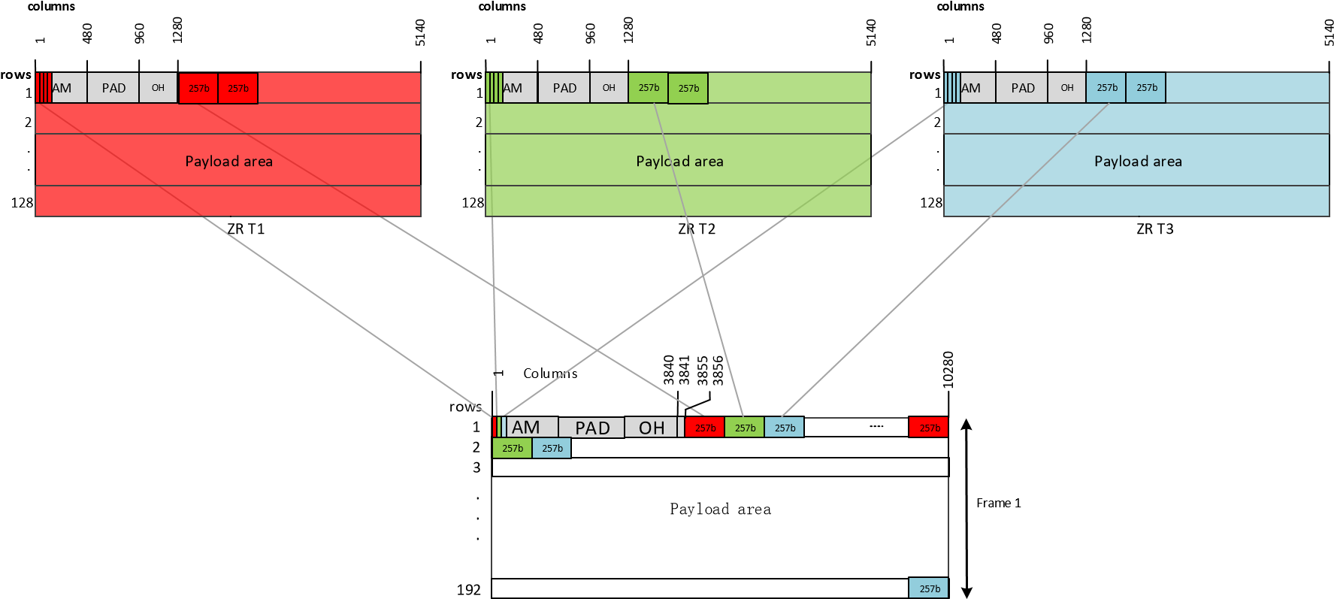

図5-5 – 3つのインタリーブされたZR100フレームとZR300フレームの構造

* T1、T2、T3 の番号が付けられた 3本の 100G 支線。
* 7665個の257ブロックの場所は、ZR400のフレームビューの中で、左から右、上から下の順で1から7665まで番号がつけられています。
* 各支線には、2555個の257ビットブロックが割り当てられます。
* T1は位置1、4、7⋯、7663を使用します。
* T2は位置2、5、8⋯、7664を使用します。
* T3は位置3、6、9⋯、7665を使用します。
* シンプルなラウンドロビン順序付け。
* 各ZR300フレームには3つの固有の40バイトOHセクションがあり、ZR300フレームビューにて左から右に並べられ、OH1、OH2、OH3 と番号が付けられます。
* 3 × 257ビットのスタッフィングロケーション。
* 各3 × 257ビットのスタッフィングブロックは、S1からS3までの番号が付けられた3つのスタッフィングロケーションに分割され、ZR300フレームの左から右へ並べられます。
* 各支線には、1つの257ビットブロックのスタッフィングが割り当てられます。
* T1はS1を使用します。
* T2はS2を使用します。
* T3はS3を使用します。
* スタッフィングロケーションは、各OHのCM値によって定義されます。
* 運用中に多重化されている場合、3×257 ビットのスタッフィング位置には、データとスタッフが混在します。
* OH1、OH2、OH3 と番号が付けられた 3 つの固有の OH。
* T1はOH1を使用します。
* T2はOH2を使用します。
* T3はOH3を使用します。

５－２－２．3 × 100G データ多重化

* CL1、CL2、CL3と番号づけられた3つの100Gクライアント
* 各クライアントに 1 本の支線と 1 つの対応するオーバーヘッドが割り当てられます。
* クライアントの GMP は割り当てられたオーバーヘッドに保存されます。
* アライメントマーカーは、100Gのデータストリームに挿入され、BIP3/BIP7値（補足①）がトランスポートレイヤを介して、透過的に渡されます。
* アライメントマーカーは、802.3 Clause 91およびG.709 Annex Eで定義された規則に従います。

例外が１つあります：

* + 802.3 Clause 91.5.2 図91-4を見ると、amp_tx_0、1、2、3、16、17、18、19 の値は、条項 82.2.7 表 82‑2 で定義されているように、8 つの論理レーンの一意の値に置き換えられています。
* アライアントマーカーは、802.3 Clause 91に従って、5つの連続した257ビットブロックを使用します。
* アライメント マーカーは、Clause 91 で定義されているように、128 個の 10 ビット シンボルとそれに続く 5 ビット パッドを使用して構築されます。128 個の 10 ビット シンボルと 5 ビット パッドが組み合わされて、5 つの 257 ビット ブロックが形成されます。
* 10 ビット シンボルの順序は、802.3 Clause 91 図 91-4 を使用して参照できます。この図では、ボックスから上から下、左から右にシンボルが抽出され、最後に 5 ビットのパッドが続きます。

５－３．ZR200フレーム構造

　　ZR200のフレーム構造は10280b × 128行で、960bのAM列、960bのPAD列、640bのOHと10ビットの追加のパッドが、1行目の1921から2560に配置されています。追加のパッドは、ペイロード領域を 257b 境界に揃えるためのものです。パリティはZR200フレーム構造下流のOFECブロックとインタリーバーステージによって追加されます。

ZR200フレーム構造を図5-6に示します。

1

行

列

1

2

.

.

.

128

3

2570

2571

ペイロード領域

AM

PAD

OH

960

961

1920

1921

ペイロード (7710 bits)

ペイロード(10280 bits)

ペイロード(10280 bits)

2560

2561

960

b

b

640

960

b

10

b Pad

10280

フレーム

図5.6 - ZR200フレーム構造

５－３－１．200Gコンテナ多重化

　　このセクションでは、100G および 200G クライアントが ZR200 コンテナ内でどのように多重化されるかについて説明します。

　　多重化信号の場合、2 つのフレーム/マルチフレームに揃えられた ZR100 フレームからの AM、PAD、OH と追加のパッドが 10b インタリーブされます。ペイロード領域は 257b インタリーブされます。

　　インタリーブのプロセスを図5-7に示します。

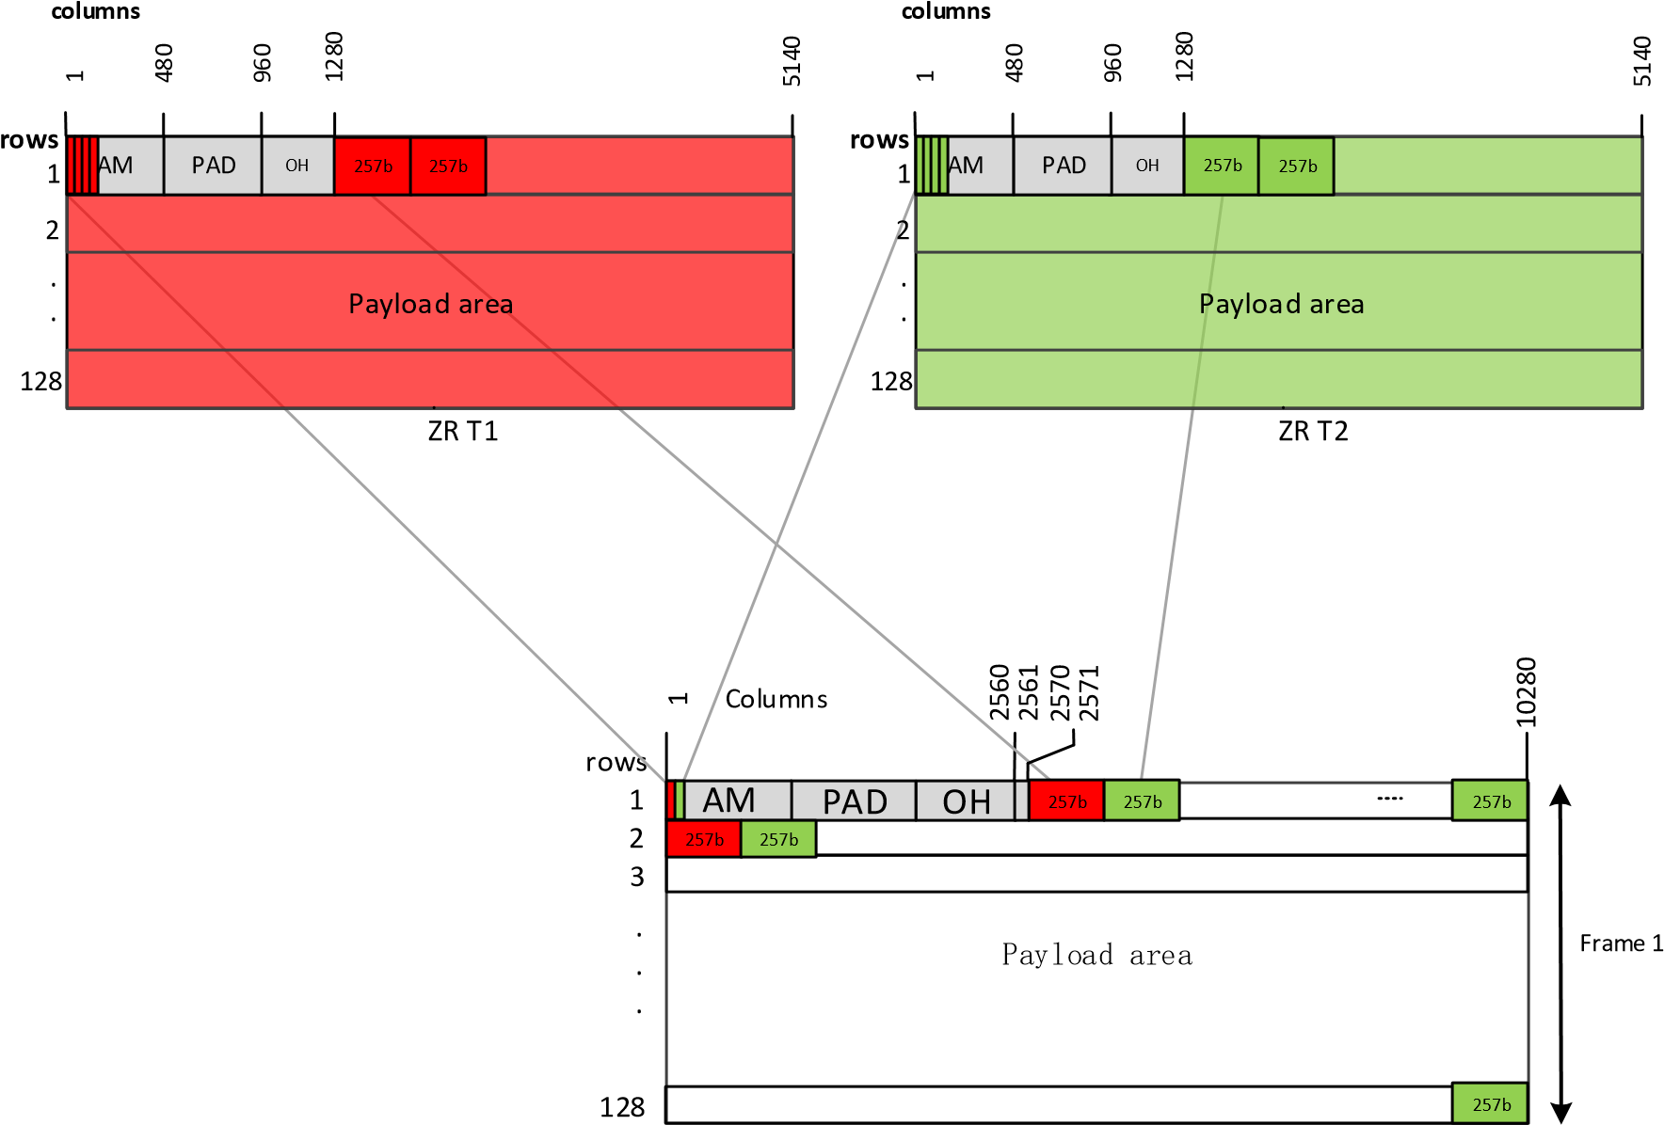

図5-7 - 3つのインタリーブされたZR100フレームとZR200フレームの構造

* T1、T2 の番号が付いた 2本の 100G 支線。
* 51110個の257ブロックの位置は、1から5110まで番号が付けられ、ZR400のフレームビューの中で、左から右、上から下の順に並んでいます。
* 各支線には、2555個の257ビットブロックが割り当てられます。
* T1は位置1、3、5、⋯、5109を使用します。
* T2は位置2、4、6、⋯、5110を使用します。
* シンプルなラウンドロビン順序付け。
* 各ZR400フレームには、2つの固有の40バイトのOHセクションがあり、ZR400 フレーム ビューで左から右に並べられ、OH1、OH2 と番号が付けられます。
* 2 × 257ビットのスタッフィングロケーション。
* 各2×257ビットのスタッフィングブロックは、S1からS2の番号が付けられた2つのスタッフィング位置に分割され、 ZR400 フレームの左から右に並べます。
* 各支線には、1 つの 257 ビット ブロックのスタッフィングが割り当てられます。
* T1はS1を使用します。
* T2はS2を使用します。
* スタッフィングロケーションは、各OHのCM値によって定義されます。
* 運用中に多重化されている場合、2×257 ビットのスタッフィング位置には、データとスタッフが混在します。
* OH1、OH2と番号が付けられた 2 つの固有の OH。
* T1はOH1を使用します。
* T2はOH2を使用します。

５－３－２．1 × 200G データ多重化

* CL1と番号づけられた1台の200Gクライアント。
* 200G クライアントに 2 つの支線すべてが割り当てられます。
* クライアントのGMPは、割り当てられたオーバーヘッドに保存されます。

５－３－３．2 × 100G データ多重化

* CL1、CL2と番号づけられた2台の100Gクライアント。
* 各クライアントには、1本の支線と1 つの対応するオーバーヘッドが割り当てられます。
* クライアントのGMPは、最も小さい序数 (OH1) のオーバーヘッドに格納されます。
* アライメントマーカーは、802.3 Clause 91およびG.709 Annex Eで定義された規則に従います。

例外が１つあります：

* 802.3 Clause 91.5.2 図91-4を見ると、amp_tx_0、1、2、3、16、17、18、19 の値は、条項 82.2.7 表 82‑2 で定義されているように、8 つの論理レーンの一意の値に置き換えられています。
* アライアントマーカーは、802.3 Clause 91に従って、5つの連続した257ビットブロックを使用します。
* アライメント マーカーは、Clause 91 で定義されているように、128 個の 10 ビット シンボルとそれに続く 5 ビット パッドを使用して構築されます。128 個の 10 ビット シンボルと 5 ビット パッドが組み合わされて、5 つの 257 ビット ブロックが形成されます。
* 10 ビット シンボルの順序は、802.3 Clause 91 図 91-4 を使用して参照できます。この図では、ボックスから上から下、左から右にシンボルが抽出され、最後に 5 ビットのパッドが続きます。

５－４．ZR100フレーム構造

　　ZR100 フレーム構造は、G.709.1 (G.709.1/Y.1331(18) F8-1) で定義されている FlexO-1 フレーム構造に似ており、図5-8に参考としてコピーされています。FlexO は、5140 ビット列 × 128 行のブロック形式です。図 5-9 の ZR100 フレーム構造も 5140 ビット列× 128行のブロック形式ですが、1行目 のビット 1281 ～ 1285 に 5 ビットのパッドが含まれています。この追加のパッドは、ペイロード領域を 257b 境界に揃えるためのものです。

行

5140

列

1

2

.

.

.

128

3

ペイロード領域

AM

PAD

OH

480

481

960

961

ペイロード(3860 bits)

ペイロード(5140 bits)

ペイロード (5140 bits)

1280

480

b

320

b

b

480

図5‑8 - FlexOフレーム構造（参考）

行

列

1

2

.

.

.

128

3

1285

1286

ペイロード領域

AM

PAD

OH

480

481

960

961

ペイロード

(

3855

bits

)

ペイロード

(

5140

bits

)

ペイロード

(

5140

bits

)

1280

1281

480

b

320

b

5

b Pad

5140

フレーム

図5‑9 - ZR100フレーム構造

５－４－１．100Gコンテナ多重化

　このセクションでは、100G が 100G ZR コンテナ内でどのように多重化されるかについて説明

します。

* T1 と番号が付けられた 1本の 100G 支線。
* 2555個の257ビットブロックが、1から2555まで番号づけられ、ZR400フレームビューの中で、左から右、上から下の順に並べられます。
* 各支線には、2555個の257ビットブロックが割り当てられます。
* T1は位置1、2、3⋯、2555を使用します。
* 各ZR400フレームには、1つの固有の40バイトのOHセクションがあり、ZR400 フレーム ビューで左から右に並べられ、OH1と番号が付けられます。
* 1×257ビットのスタッフィングロケーションは、S1と番号づけられています。
* 各支線には、257ビットブロックのスタッフィングが1つ割り当てられます。
* T1はS1を使用します。
* スタッフィングロケーションは、各OHのCM値によって定義されます。
* OH1と番号が付けられた 1つの固有の OH。
* T1はOH1を使用します。

５－４－２．1 × 100G データ多重化

* CL1と番号づけられた1台の100Gクライアント。
* T1と番号づけられた1つの100G支線。
* OH1と番号づけられた1つの固有なOH。
* CL1に支線T1とオーバーヘッドOH1が割り当てられます。
* クライアントのGMPは、最も小さい序数 (OH1) のオーバーヘッドに格納されます。
* アライメントマーカーは、802.3 Clause 91およびG.709 Annex Eで定義された規則に従います。

例外が１つあります：

* + 802.3 Clause 91.5.2 図91-4を見ると、amp_tx_0、1、2、3、16、17、18、19 の値は、条項 82.2.7 表 82‑2 で定義されているように、8 つの論理レーンの一意の値に置き換えられています。
* アライアントマーカーは、802.3 Clause 91に従って、5つの連続した257ビットブロックを使用します。
* アライメント マーカーは、Clause 91 で定義されているように、128 個の 10 ビット シンボルとそれに続く 5 ビット パッドを使用して構築されます。128 個の 10 ビット シンボルと 5 ビット パッドが組み合わされて、5 つの 257 ビット ブロックが形成されます。
* 10 ビット シンボルの順序は、802.3 Clause 91 図 91-4 を使用して参照できます。この図では、ボックスから上から下、左から右にシンボルが抽出され、最後に 5 ビットのパッドが続きます。

【補足事項】

　本章の文中に示した補足の内容を以下に示す。

| 通番 | 用語 | 意味 |
| --- | --- | --- |
|  | BIP3/BIP7値 | BIP3：送信データのビットパリティ値  BIP7：BIP3のbit反転 |

６．OFECのZRx適応【v. 3.0 変更有】

　　ZRxフレーム構造は、n × 10280ビット行ごとにパディングを追加することで、OFECコーダブロ　　ックに適合します。次にデータストリームはスクランブルされ、OFECエンコーダに渡されます。　表6-1にOFEC-xコーダペイロードとZRxフレーム構造間の関係を示します。ZRx-OFECは、

DSP（補足①）フレームに揃えられ、同期されるため、DSP フレームあたりの PAD ビット、OFEC ブロ

ック、およびペイロード ビットの数は変調に依存します。

表6-1 - OFEC適応率

|  |  |  |  |  |  |  |
| --- | --- | --- | --- | --- | --- | --- |
|  | **ZRx Rows** | **PAD**  **(bits)** | **OFEC-xコーダ**  **ペイロード (bits)** | **OFEC**  ブロック数 | **ZRx**  **(bits)** | 変調  フォーマット |
| ZR400 | 116 rows | 992 | 1,193,472 | 168 | 1,376,256 | 16QAM |
| ZR400 | 87 rows | 744 | 895,104 | 126 | 1,032,192 | 8QAM |
| ZR300 | 87 rows | 744 | 895,104 | 126 | 1,032,192 | 8QAM |
| ZR200 | 58 rows | 496 | 596,736 | 84 | 688,128 | QPSK |
| ZR100 | 116 rows | 496 | 596,736 | 84 | 688,128 | QPSK |

FlexO‑x を OFEC Coder に適合させるために DSP によって実行されるデジタル フォーマットと処理を図 6‑1 に示します。

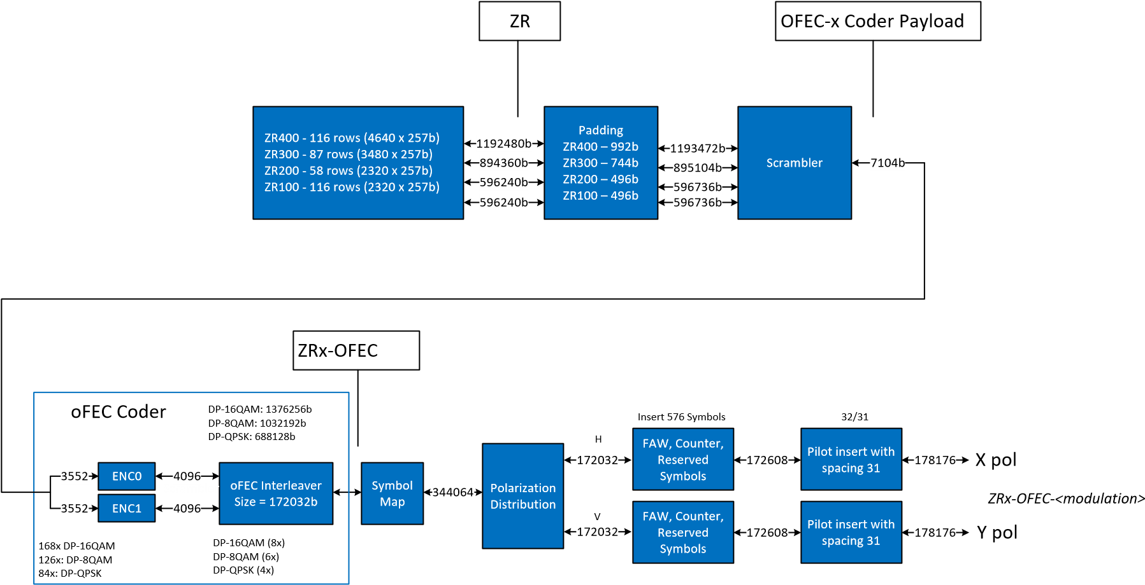

**OFEC-x コーダペイロード**

**OFEC-x コーダ**

**ZRx-OFEC-<変調>**

**ZR400 – 116行(4640 x 257b)**

**ZR300 - 87行(3480 x 257b)**

**ZR200 - 58行(2320 x 257b)**

**ZR100 – 116行(2320 x 257b)**

**パディング**

**ZR400 – 992b**

**ZR300 - 744b**

**ZR200 - 496b**

**ZR100 – 496b**

**スクランブラー**

**oFEC インタリーバー**

**Size = 172032b**

**二極化**

**分布**

図6‑1 - ZR‑xからZRx‑OFECへの適応のデジタルプロセス

ZR400‑OFEC‑8QAM 拡張モードでは、FlexO‑4 を 8QAM 変調形式に適合させるために DSP によって実行されるデジタル フォーマットと処理を図 6‑2a に示します。

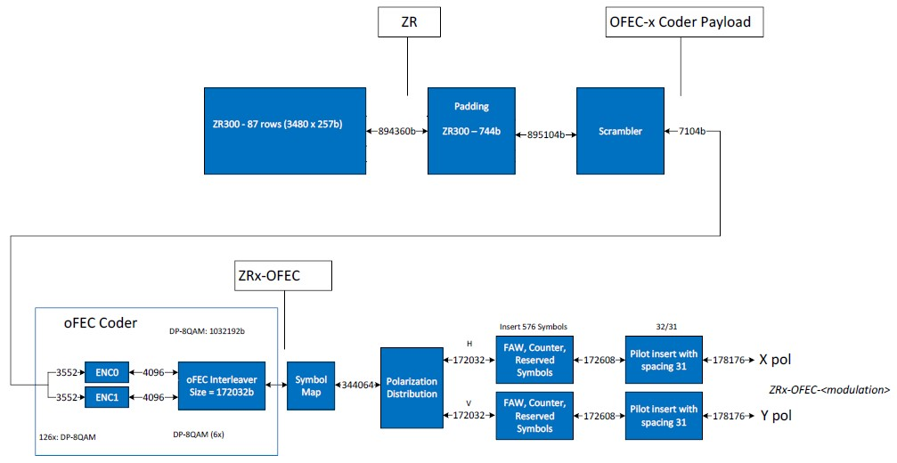

**ZR400 - 87行(3480 x 257b)**

パディング

**スクランブラー**

**OFEC-x コーダペイロード**

**OFEC-x コーダ**

**oFEC インタリーバー**

**Size = 172032b**

**二極化**

**分布**

**ZRx-OFEC-<変調>**

図6‑2a - ZR400からZR400‑OFEC‑8QAMへの適応のデジタルプロセス

６－１．パディングの挿入/除去

　　OFEC ブロック処理は、DSP スーパーフレームに合わせて調整され、同期されます (セクション 9.1 を参照)。この調整を可能とするために、ZRxフレームデータにパッドビットが追加されます。PADは、受信インタフェースのデコーダの後に削除されます。PADは、エンコードに先立ってスクランブルされ、デコードとデスクランブル後に削除されるすべてゼロのフィールドです。

６－２．ZR400のZR400-OFEC－16QAMおよびZR400-OFEC-8QAMへの適応

　　ZR400をZR400-OFEC-16QAM回線インタフェースに適応させるためには、116行のZR400情報(1,192,480ビット)と992ビットのパッド(合計1,193,472ビット)をスクランブルします。次に、2 つの OFEC エンコーダにビット単位で多重分離され、各エンコーダは 3,552 ビットの入力ブロックを操作して 4096 ビットの出力ブロックを生成します。1,193,472ビットを処理するために、各エンコーダは168個の7104ビットの入力ブロックで動作します。

　　図6-3に、ZR400フレーム構造からOFEC入力ブロック構造への適応を示します。

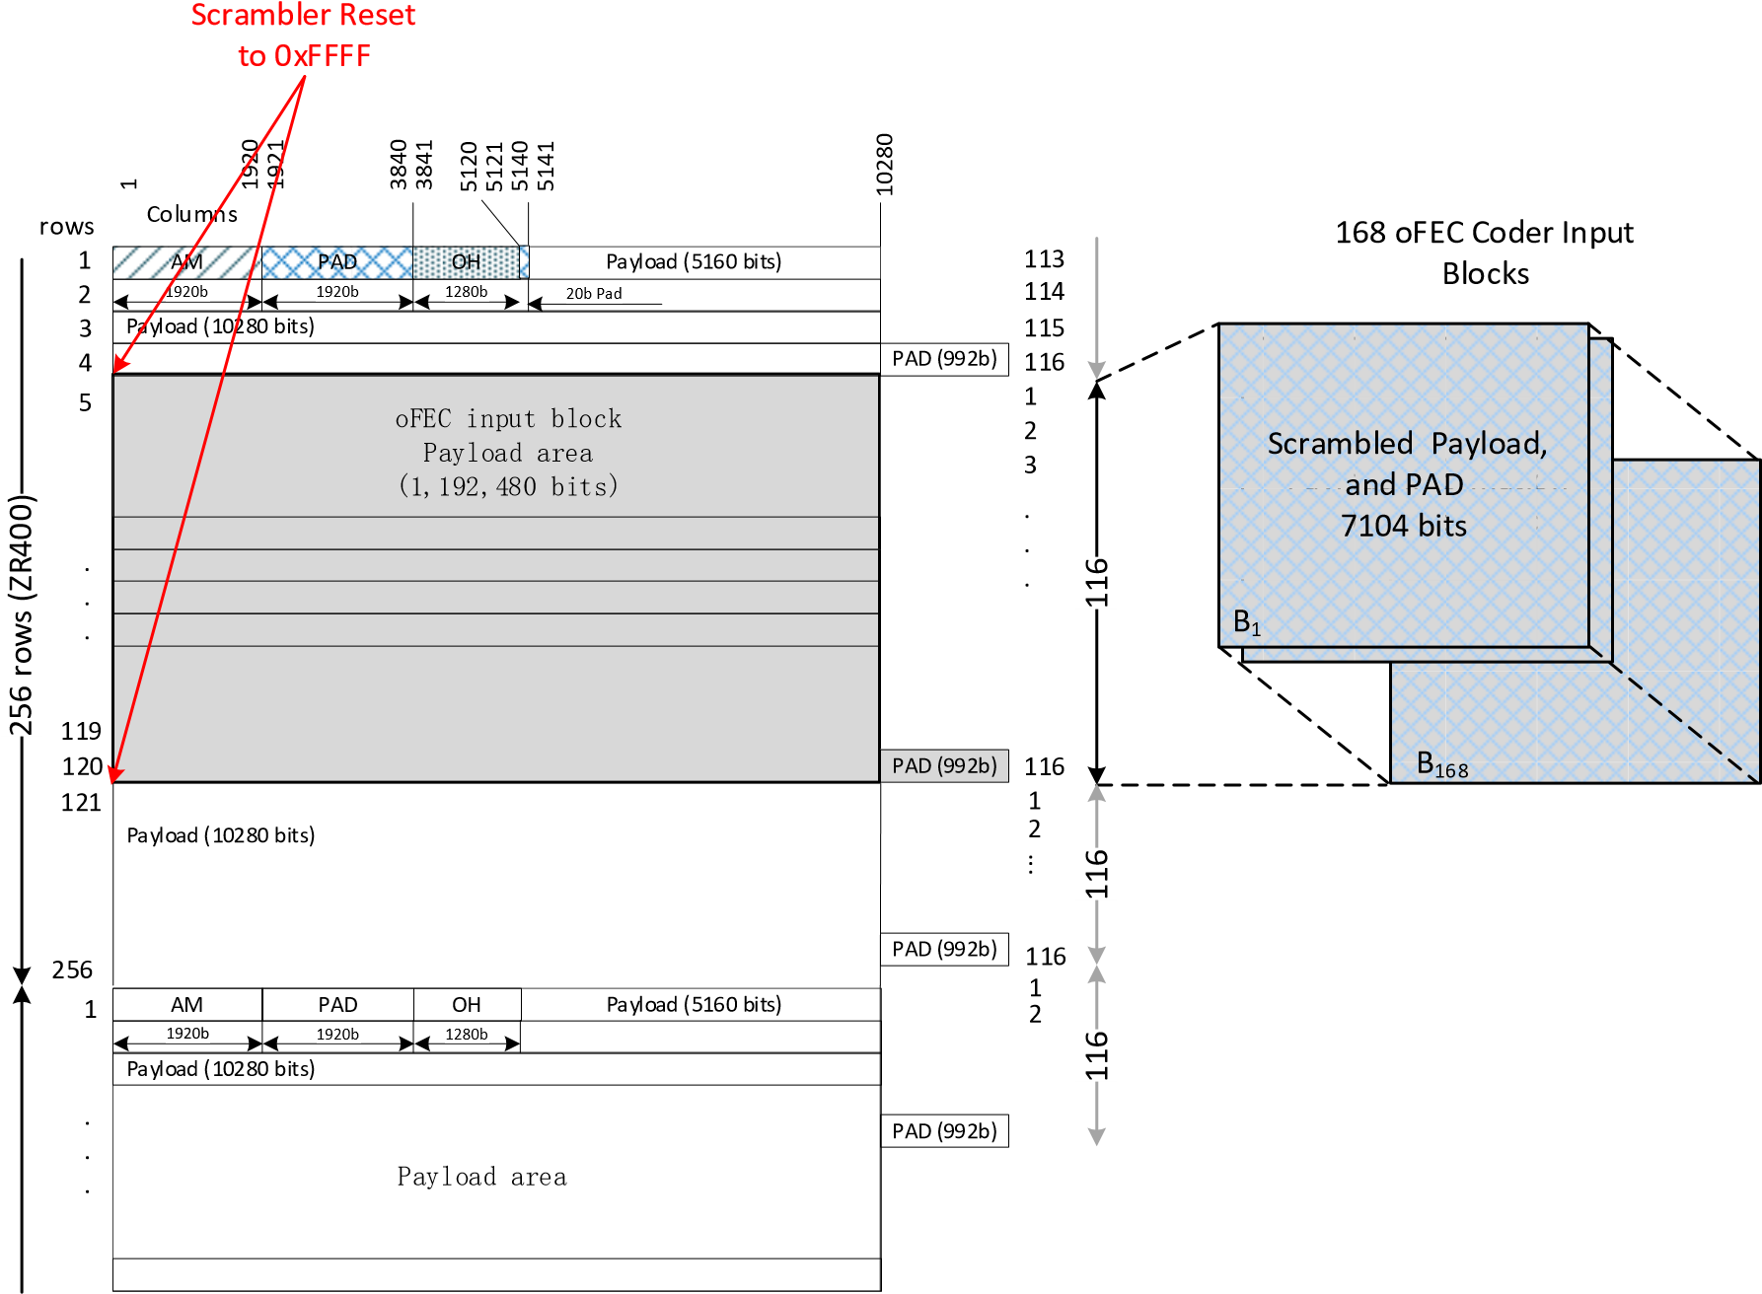

**スクランブラーを**

**0xFFFFにリセット**

行

列

ペイロード領域

oFEC入力ブロック

ペイロード領域

**168 oFECコーダ**

**入力ブロック**

**168 oFECコーダ**

**入力ブロック**

**スクランブル**

**ペイロードとPAD**

**7104bits**

図6-3 - ZR400-OFEC-16QAM 回線インタフェースへの ZR400 の適応

　　ZR400をZR400-OFEC-8QAM回線インタフェースに適応させるためには、87行のZR400情報(894,360ビット)と744ビットのパッド(合計895,104ビット)をスクランブルします。次に、2 つの OFEC エンコーダにビット単位で多重分離され、各エンコーダは 3,552 ビットの入力ブロックを操作して 3552 ビットの出力ブロックを生成します。895,104ビットを処理するために、各エンコーダは126個の7104ビットの入力ブロックで動作します。

　　図6-4aに、ZR400フレーム構造からOFEC-8QAM入力ブロック構造への適応を示します。

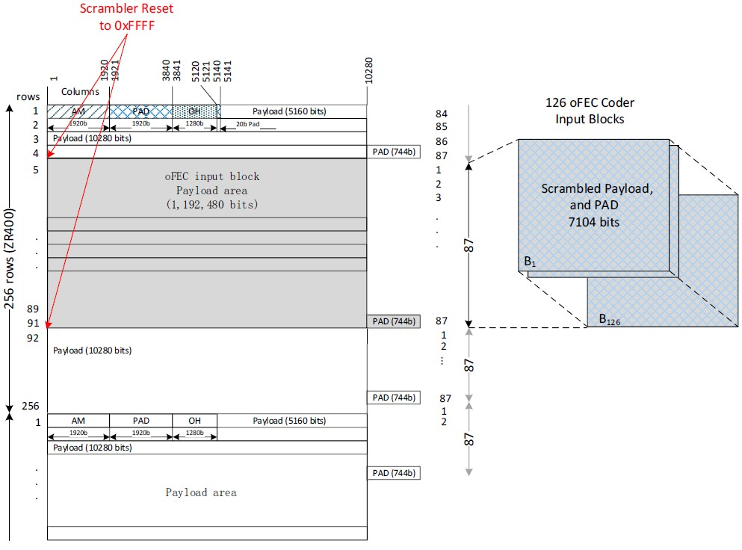

(894,360

bits)

oFEC入力ブロック

ペイロード領域

**126 oFECコーダ**

**入力ブロック**

**スクランブル**

**ペイロードとPAD**

**7104bits**

ペイロード領域

**スクランブラーを**

**0xFFFFにリセット**

行

列

図6‑4a - ZR400‑OFEC‑8QAM回線インタフェースへのZR400の適応

６－３．ZR300のZR300-OFEC-8QAMへの適応

　　ZR300をZR300-OFEC-8QAM回線インタフェースへ適応させるためには、87行のZR300情報(894,360ビット)と744ビットのパッド(合計895,104ビット)をスクランブルし、ビット単位で2つのOFECエンコーダに多重分離します。各エンコーダは3552ビットの入力ブロックで動作し、4096ビットの出力ブロックを生成します。895,104ビットを処理するために、各エンコーダは、126個の7104ビットの入力ブロックで動作します。

　　図6-5に、ZR300フレーム構造からOFEC-8QAM入力ブロック構造への適応を示します。

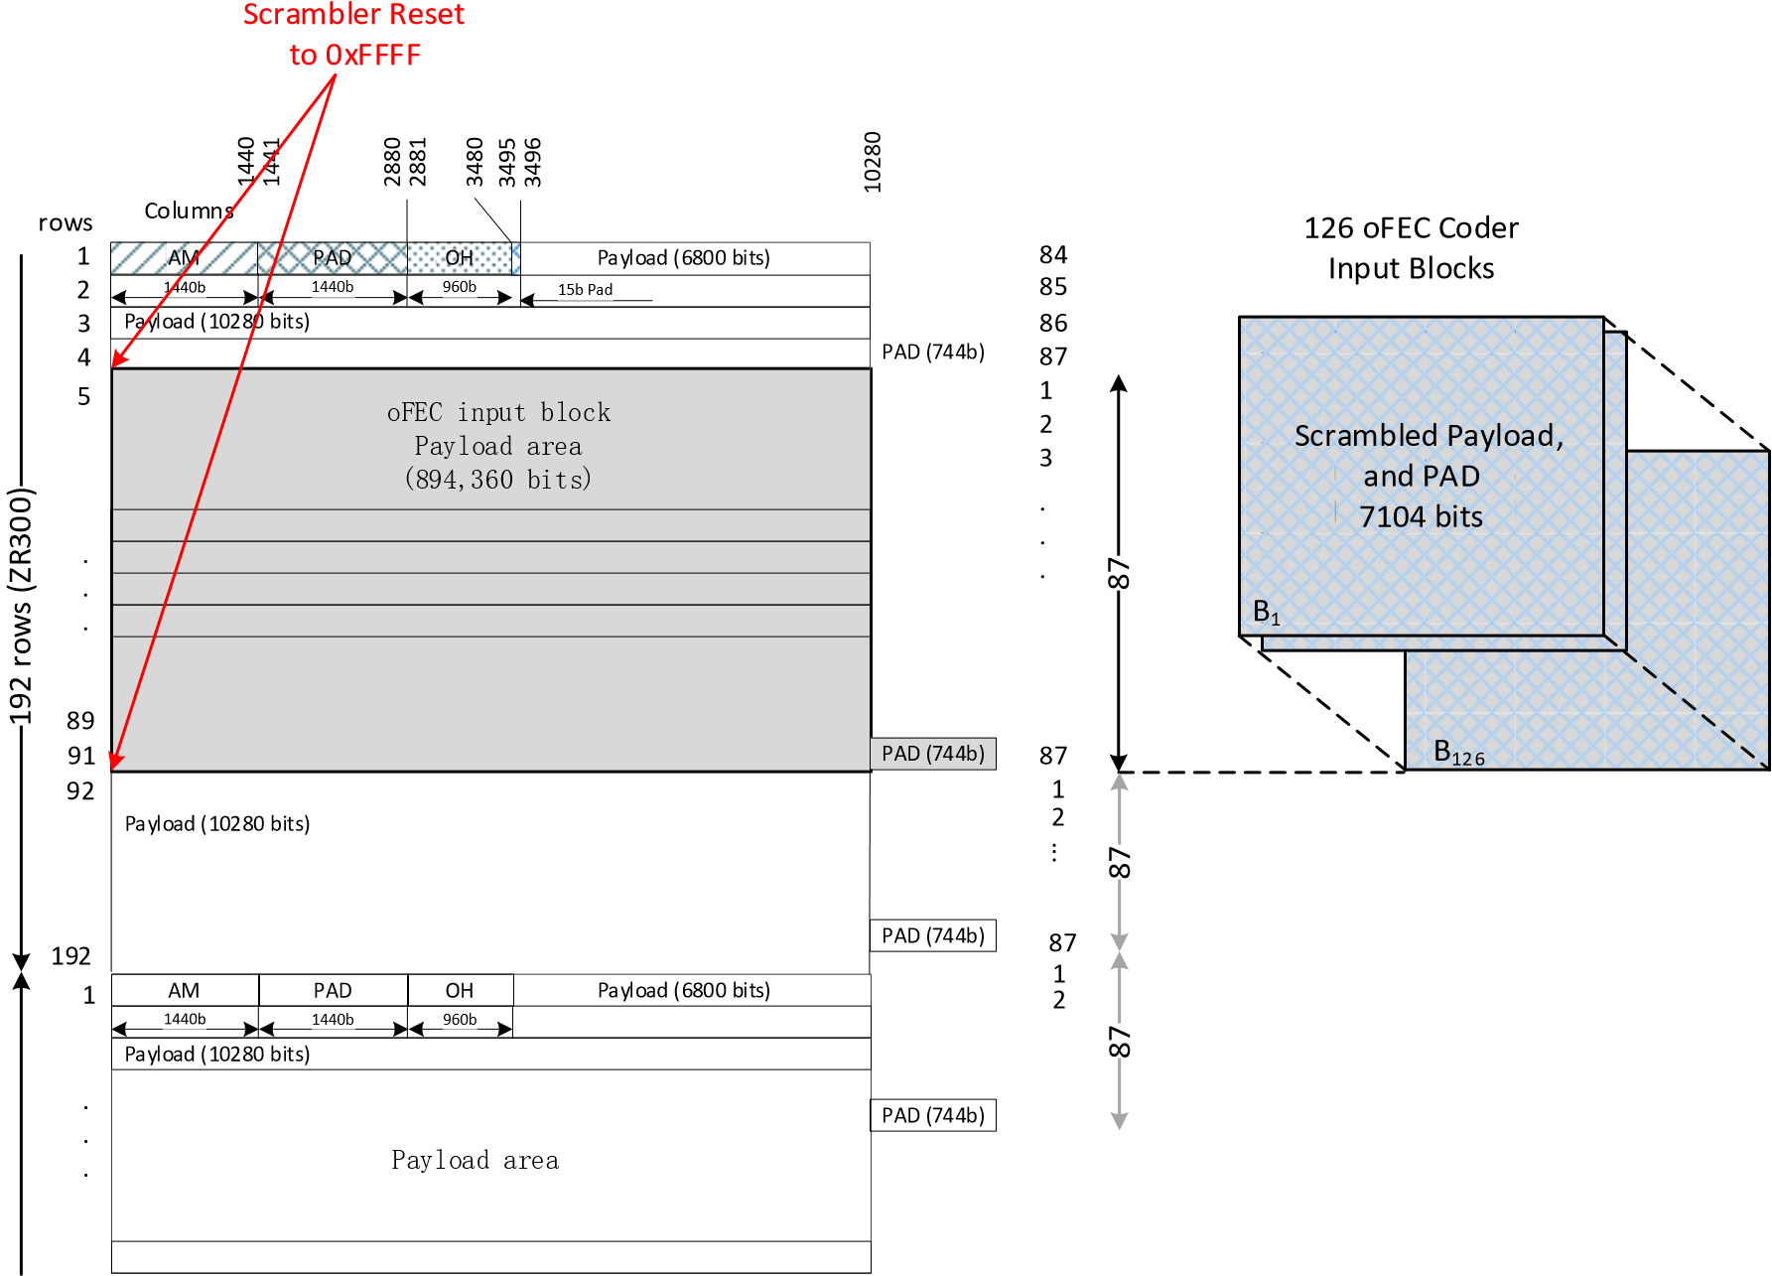

**スクランブラーを**

**0xFFFFにリセット**

**126 oFECコーダ**

**入力ブロック**

**スクランブル**

**ペイロードとPAD**

**7104bits**

ペイロード領域

行

列

oFEC入力ブロック

ペイロード領域

図6‑5　- ZR300‑OFEC‑8QAM回線インタフェースへのZR300の適応

６－４．ZR200のZR200-OFEC-QPSKへの適応

　　ZR200のZR200‑OFEC‑QPSK 回線インタフェースへの適応では、58行の ZR200 情報 (596,240 ビット) と 496 ビットのパッド (合計 596,736 ビット) がスクランブルされ、ビット単位で多重分離されて 2 つのOFEC エンコーダに送られます。各エンコーダは 3,552 ビットの入力ブロックで動作し、4,096 ビットの出力ブロックを生成します。596,736 ビットを処理するために、各エンコーダは 7104 ビットの 84 入力ブロックで動作します。

　　図6-6に、ZR200フレーム構造からOFEC入力ブロック構造への適応を示します。

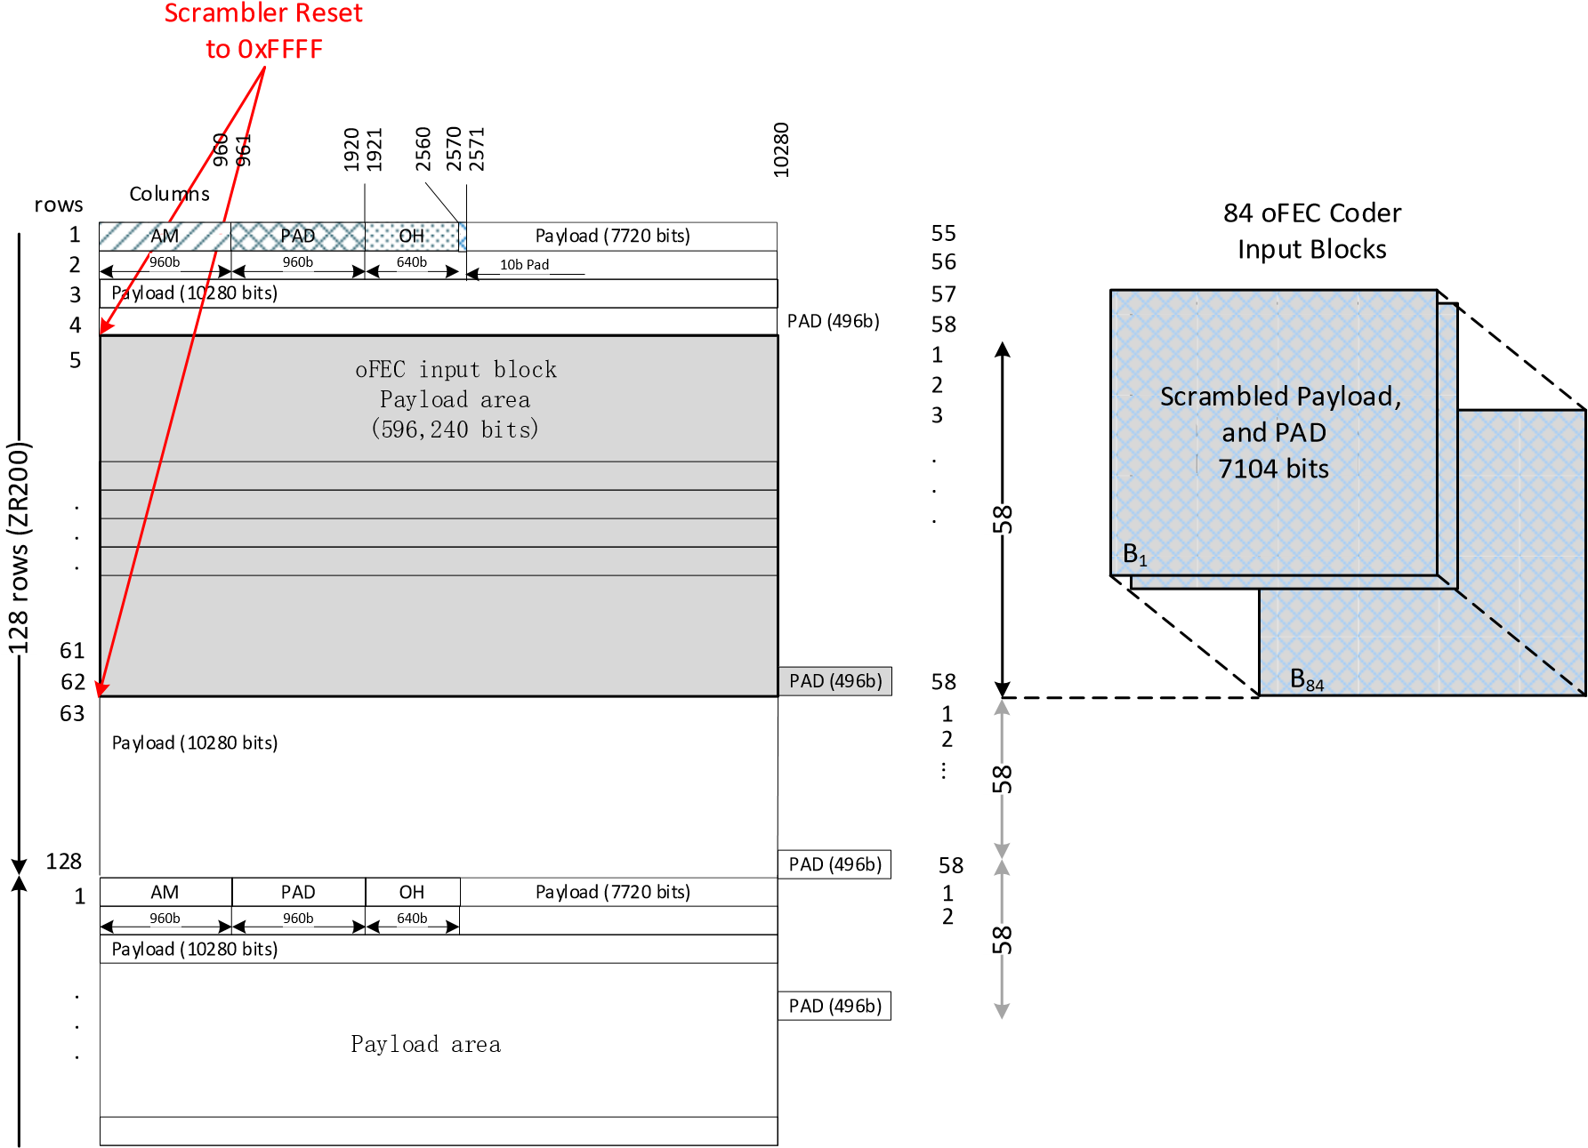

**スクランブラーを**

**0xFFFFにリセット**

oFEC入力ブロック

ペイロード領域

行

列

**84 oFECコーダ**

**入力ブロック**

**スクランブル**

**ペイロードとPAD**

**7104bits**

ペイロード領域

図6‑6 - ZR200‑OFEC‑QPSK回線インタフェースへのZR200の適応

６－５．ZR100のOFEC入力ブロックへの適応

　　ZR100の場合、116行の情報 (596,240 ビット) と 496 ビットのパッド (合計 596,736 ビット) がスクランブルされ、ビット単位でデマルチプレックスされて 2 つの OFEC エンコーダに送られます。各エンコーダは 3,552 ビットの入力ブロックで動作し、4,096 ビットの出力ブロックを生成します。596,736 ビットを処理するために、各エンコーダは 7104 ビットの 84 個の入力ブロックで動作します。

　　図6-7は、ZR100フレーム構造からOFEC入力ブロック構造への適応、さらにエンコーダ入力ブロックシーケンスへの適応を示します。

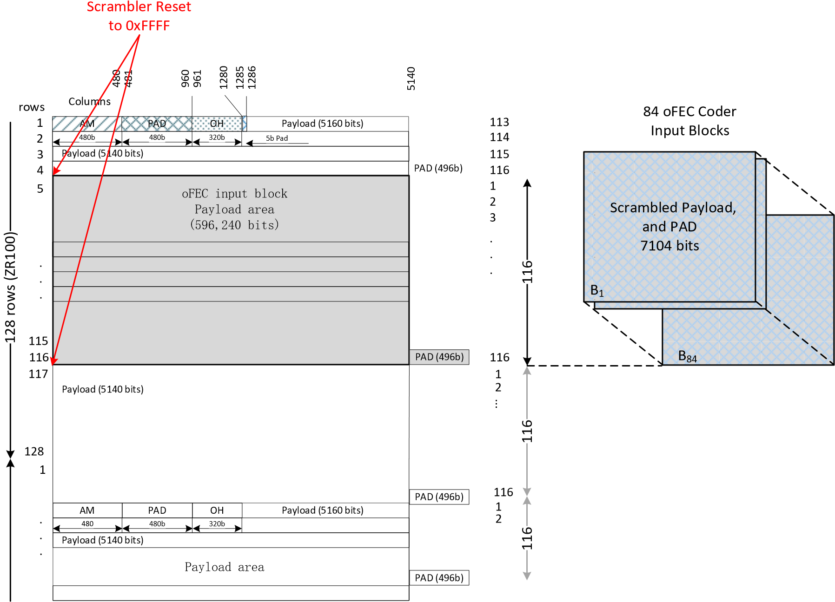

**スクランブラーを**

**0xFFFFにリセット**

行

列

oFEC入力ブロック

ペイロード領域

**84 oFECコーダ**

**入力ブロック**

**スクランブル**

**ペイロードとPAD**

**7104bits**

ペイロード領域

図6‑7 - ZR100‑OFEC‑QPSK回線インタフェースへのZR100の適応

６－６．フレーム同期スクランブル

　　スクランブラーとデスクランブラーは、送信時にはOFECエンコーダの前、受信時にはOFECデコーダの後に配置されます。スクランブラーの動作は、シーケンス 65535 のフレーム同期加法スクランブラーと機能的に同等であり、生成多項式（補足②）は次のようになります。：

　　x16+ x12+ x3+ x + 1

　　スクランブラー/デスクランブラーは、新しいOFEC入力ブロック構造の開始時に、0xFFFFでリセットされます。スクランブラーは、OFEC入力ブロックにわたって継続的に実行されます。図6-8に、フレーム同期スクランブラーの機能図を示します。

スクランブル

データ出力

データ入力

フレームクロック

リセット

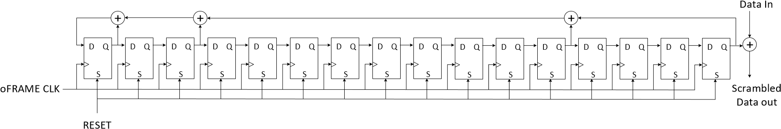

図6-8 - フレーム同期スクランブラー

【補足事項】

本章の文中に示した補足の内容を以下に示す。

| 通番 | 用語 | 意味 |
| --- | --- | --- |
|  | DSP | Digital Signal Processor の略称。  光コヒーレント伝送における、データのエンコード・デコード、チャネル障害の補償、パフォーマンスのモニタなどを行う。  OpenZR+における動作内容は、9章を参照のこと。 |
|  | 生成多項式 | 巡回冗長検査（CRC）などの誤り検出方式で使用される多項式。本式を利用して、送信データにチェックデータを付加し、受信側で誤りを検出する。  例）生成多項式(P(x))が(x^3 + x + 1)である場合、ビット列(1011)に対応する。この式を使って送信データに対して除算を行い、誤りをチェックデータとして付加する。 |

７．オープンフォワードエラー訂正(OFEC)

*注：このドキュメントのセクションでは、数式の便宜上、ゼロベースのインデックスを使用しま*

*す。*

　　図7-1に示すOFECエンコーディングブロックは、並列に動作する2つのFECエンコーダ/デコーダ(ENC0とENC1)で構成されています。各エンコーダ/デコーダ間で7104ビットがビットデインタリーブ/インタリーブされます。エンコーダ拡張比は、4096/3552です。

　　OFECエンコーダとOFECインタリーバーのデータパスを図7-1に示します。スクランブラーからの7104ビットは、2つの並列3552/4096エンコーダエンジンにビット多重分離されます。偶数ビット(0ベース)はエンコーダ0(ENC0)に送られ、奇数ビットはエンコーダ1(ENC1)へ送られます。

oFEC インタリーバー

Size = 172032b

DP

-

16

QAM: 1376256b

DP

-

8

QAM: 1032192b

DP

-

QPSK: 688128b

DP-16QAM(8x)

DP-8QAM(6x)

-

DP-QPSK(4x)

-

ZR

-

x

-

oFEC

シンボル

マップ

スクランブラー

b

7104

3552

3552

ENC0

ENC1

168×DP-16QAM

-

126x:DP-8QAM

-

84

x: DP

-

QPSK

oFEC Coder

oFEC

-

x コーダペイロード

4096

4096

図7-1 – OFECブロックエンコーダとOFECインタリーバー

７－１．OFECエンコーディング　コーデック

*注：以下のセクションでは、OFECエンコーダエンジンの単一のインスタンス(図7-1のENC0ま*

*たはENC1のいずれか)について説明します。*

　　OpenZR+アプリケーションでは、2つのエンコードエンジンが並列して動作し、各エンジンがOFECコードワードを生成します。OFECのコードワードは、半無限の行数と N 列(N = 128) のマトリックスに編成された半無限のビット セットです。

　　各ビットが 2 つの「構成要素コードワード」の一部であるという特性があり、各構成要素コードワードは長さ2N のバイナリ ベクトル x で、パリティ チェック制約 xH = 0 を満たします。ここで、H は (2N, 2N - k) バイナリパリティ チェック マトリックスで、2N > k > N です。ここで、k = 239 であり、各構成要素コードワードには(2N - k) = 17 のパリティ ビットがあります。パリティ ビットであるビットの割合は 17/128、コードのレートは111/128 = 0.867、オーバーヘッドは 17/111 = 15.3% です。

具体的には、OFECでは、Hは拡張BCH(256,239)コードのパリティチェックマトリクスです。このBCHコードの最小ハミング距離は6です。OFECでは、以下に指定されるパリティチェックマトリクスHを使用したBCHのテキストエンコーディングを使用します。

　　構成要素コードワードは、高速並列エンコードおよびデコードを可能にするために、以下に説明するように順序付けられています。特定の構成要素コードワードに含まれるビットを定義するには、次の構造が使用されます。：

* 無限ビット行列は、B×Bビット(B = 16)の正方形ブロックに分割され、図7-2に示すように行と列に配置されます。行ごとにN/Bブロック(N/B = 8)があり、各正方形ブロックは、正方形ブロックの行番号Rと正方形ブロックの列番号Cで識別されます。ここで、C=0,1,…,N/B-1は、それぞれ図の左側と上部に表示されます。
* 正方形ブロック内の各ビットは、行番号r(r = 0,1,…,B – 1)と列番号c(c = 0,1,…,B -1)で識別されます。ビット0,0は、ブロックの左上隅にあります。全体として、無限行列の各ビットは、4つの要素{R, C, r, c}によって識別されます。
* ガードブロックの行数は、2Gの値と等しい必要があります。（例：G = 2, or 2G = 4行、図7-2参照）

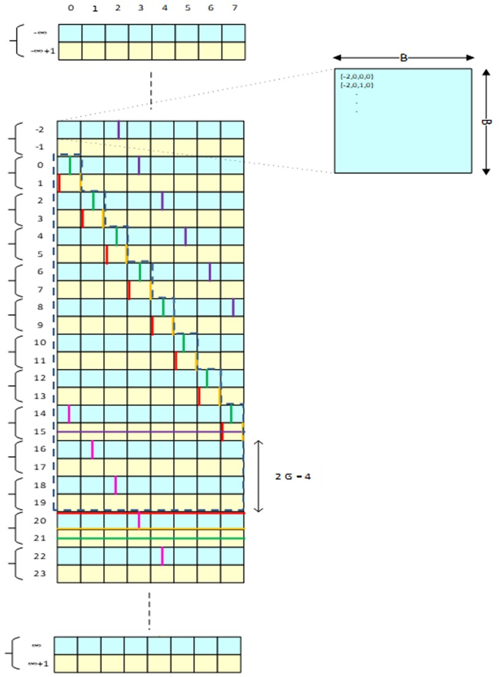

図7-2 – openFECコーダの構造

　　ビットの行は、正方形ブロックの行番号Rと、ブロック内のビット行番号r(r = 0,1,…,B – 1)からなる(R,r)で識別されます。構成要素コードワードは、コードワードの後半のすべてのビットを含む行番号で識別されます。構成要素コードワード(R,r)のk番目のビット(k = 0,1,…,2N – 1)は、次の4つで識別されるビットです。

* k < Nの場合: {(R ^ 1) – 2G － 2 N/B + 2 [k/B], [k/B], (k % B) ^ r, r} (1)
* k ≥ Nの場合: {R, [(k – N)/B], r, (k % B) ^ r} (2)

ここで、

　　[ . ] は、床演算子を表し、

(a % b) は、aはモジュールbの値を表し、

　　(a ^ b) は、数値 a と b の 2 進表現のビットごとの「排他的論理和」に等しい 2 進表現を持つ数値を表します。

これらの式は図7-2に示されています。特定の色の線分（垂直と水平の両方）の結合は、構成

要素コードワードを形成するビットを示しますが、線分内の順序はコードワード内の順序とは

異なります。

たとえば、構成要素コードワード (20, 0) を考えてみましょう。半無限行列内のビットの位

置は、赤い線で示されています。ビット 0 から 15 はブロック (1, 0) の列0 にあり、ビッ

ト 16 から 31 はブロック (3, 1) の列0 にあり、⋯、ビット 112 から 127 はブロック

(15, 7) の列0 にあります。ビット インデックスは、列を下るにつれて高くなります。

ビット 128 から 255 は、ブロック (20, 0) から (20, 7) の0行目にあり、そのインデック

スは行内で右に移動するにつれて増加します。

ビット 0 から 127 は構成要素コードワードの「前」と呼ばれ、ビット 128 から 255 は

「後」と呼ばれます。

OFEC エンコーダーの各ビットは、構成要素コードワードの先頭と別の構成要素コードワード

の末尾に属していることに注意してください。また、構成要素コードワードの末尾が正方形ブ

ロックの奇数行(黄色の背景) にある場合、その先頭は正方形ブロックの偶数行 (青色の背景)

であり、その逆も同様です。

特定の構成要素コードワードの「フロント ビット」の下と「バック ビット」の上にある正方

形のブロックは、対象構成要素コードワードに対するガード ブロックと呼ばれます。

この例を続けると、オレンジ色の線分で示される構成要素コードワード（20, 15）のビット

は、構成要素コードワード（20, 0）の線分と同じブロック内にあります。ただし、前の例の

ように「r」が0ではなく15であるため、式（1）と（2）の表現「^ r」が重要になり、各ブ

ロックでビットが逆の順序で取得されます。たとえば、コードワード（20, 15）の先頭のビッ

ト0～15は、ブロック（1, 0）の列15のビット15～0です。

注: OFEC コードはブロック畳み込みコードであり、そのパフォーマンスは「エラー イベン

ト」によって特徴付けられます。「^ r」順列がない場合、構成要素コードワードのデコー

ドごとに発生する可能性のある重み 36 のエラー イベントは、約 625,000 個あります。

比較すると、同じ構成要素コードワードに基づく積コードには、重み 36 のコードワード

が 3.3e13 個以上あります。「^ r」順列の存在により、重み 36 のエラー イベントが排

除されることがわかります。したがって、OFEC コードの最小ハミング距離は少なくとも

42 です。

７－２．エンコーディング

　　エンコードは、行インデックスの昇順に順次行われます。構成要素コードワード(R, r)がエンコードされる時点で、R’< R – 2Gである全ての構成要素コードワード(R’, r’)は、全てエンコードされえている必要があります。

　　構成要素コードワード(R, r)をエンコードするには、長さ2Nのベクトルxを形成します。ここで、先頭のNビットは、上記の式（1）に従って、無限行列内の以前にエンコードされたビットから読み取られます。後ろでは、最初のk‑N（つまり、111）ビットは新しい情報ビットです。最後の2N‑k（つまり、17）後ろビットは、 xH = 0を満たすように計算できるパリティビットです。エンコード後、N個後ろのビットは、上記式(2)に従って無限行列内のそれぞれの位置に配置され、その位置のビットがインターリーバに出力されます。

　　図7-2を考慮すると、図7‑2を考慮すると、パイプライン遅延が小さいと仮定すると、Gは2B（G + 1）= 96個の構成要素コードワードの並列エンコードを可能にするのに十分な大きさであることがわかります。パイプライン遅延が増加すると、この数値は大幅に減少します。これはデコーダの場合に典型的に当てはまります。

　　また、最大で N/B (N/B + 2 G + 1) = 104 個の正方形ブロックをエンコーダ メモリに保持する必要があることもわかります (現在の入力を除く)。ブロック行20 と 21 をエンコードするためにメモリに保持する必要がある正方形ブロックは、図 7‑2 の破線で囲まれています。

　　G が大きいと、エンコードおよびデコード操作でのパイプライン遅延が長くなり、エンコーダとデコーダでの並列実行が増えますが、メモリの増加を犠牲にします。

７－３．エンコーダ　インタフェース

　　エンコーダ入力は、サイズが(2B) × (2N – k) = 32 × 111ビットの長方形ブロックで構成されています。エンコーダ入力ブロックは、0,1,2,…の番号が付けられています。エンコーダへの入力ビットは、順序付けられています。i番目の入力ビットは、図7-3中の値i % (32 × 111)で示される位置のエンコーダ入力ブロック[i / (32 × 111)]に配置されます。エンコーダ入力ブロックは、右端のサイズが16×15である部分を除いて、16×16ビットのブロックに分割されることに注意して下さい。エンコーダ入力ブロックP中のp行のビットk = 0,1,2…は、構成要素コード(2 P + [p/B], p % B)の位置N+kに配置されます。

|  |  |  |  |  |  |  |
| --- | --- | --- | --- | --- | --- | --- |
| 0 1 … 15  16 17 ... 31  32…  .  .  .  .  240 .. . 255 | 512…  .  .  . . .  .  … 767 | 1024 …  .  .  . . .  .  … 1279 | 1536 …  .  .  . . .  .  … 1791 | 2048 …  .  .  . . .  .  … 2303 | 2560 …  .  .  . . .  .  … 2815 | 3072 3073 … 3086  3087 … 3101  3102 … 3599  .  .  .  .  3297 … 3311 |
| 256… 271  272  .  .  .  .  496 511 | 768 …  . .  . .  .  …. 1023 | 1280 …  . .  . .  .  … 1535 | 1792 ..  . .  . .  .  … 2047 | 2304…  . .  . .  .  … 2559 | 2816..  . .  . .  .  … 3071 | 3312 … 3326  3327 …  .  .  .  .  3537 … 3551 |

図7‑3 - 入力ブロック内のビットの順序

　　エンコーダ出力は、サイズ(2 B) × N = 32 × 128ビットの長方形ブロックで構成されます。

エンコーダ出力ブロックは、0,1,2…の番号が付けられます。長方形P中のp行のビットk = 0,1,2,…は、半無限配列のビット{2P + [p/B], [p/B], k/B, p % B}です。

出力ブロック内のビットは、図7-4に従って順序付けられます。

|  |  |  |  |  |  |  |  |
| --- | --- | --- | --- | --- | --- | --- | --- |
| 0 1 … 15  16 17 ... 31  32…  .  .  .  .  240 .. . 255 | 512…  .  .  . .  . .  … 767 | 1024 …  .  .  . .  . .  … 1279 | 1536 …  .  .  . .  . .  … 1791 | 2048 …  .  .  . .  . .  … 2303 | 2560 …  .  .  . .  . .  … 2815 | 3072  .  .  . .  . .  … 3327 | 3584  .  .  . .  . .  … 3839 |
| 256… 271  272  .  .  .  .  .  496 511 | 768 …  .  . .  . .  .  …. 1023 | 1280 …  .  . .  . .  .  … 1535 | 1792 ..  .  . .  . .  .  … 2047 | 2304…  .  . .  . .  .  … 2559 | 2816..  .  . .  . .  .  … 3071 | 3328  .  . .  . .  .  … 3583 | 3840  .  . .  . .  .  … 4095 |

図7‑4 - 出力ブロック内のビット番号

７－４．正式なエンコーダの定義

　　このセクションでは、前のセクションで説明した様々な要素を統合して、エンコーダ(ENC0またはENC1)出力ビットを入力ビットの関数として、直接説明します。

　　OFECエンコーダは、バイナリ入力u(i)から、バイナリ出力y(i)を生成するエンティティです。ここで、i=0,1,2,….です。

　　yとuの関係は、中間変数を通じて表現されます。

　　特に、4次元配列V(R, C, r, c)があり、ここで、Rは整数、C = 0,1,…,7、r = 0,1,…,15そして、c = 0,1,…,15です。

　　配列Vに関連づけられている構成要素コードワードWR,rwには、要素WR,r(i)があり、ここで、R ≥ 0, r = 0,1,2,…,15、そしてI = 0,1,…,255です。

　　　　　　　　　　 V ((R^1)－20 + 2[k/16], [k/16], (k%16)^ r,r) ただし k < 128

　　R ≥ 0の場合、WR,r(k) =

V (R, [(k − 128)/16], r, (k % 16) ^ r) 128 ≤ k < 256の場合

　　ここで、

　　　　　　　　　　　[ . ] は床演算子を表し、

　　　　　　　　　　(a % b) はaをbで割った値を表し、

(a ^ b) は、数値 a と b の 2 進表現のビットごとの「排他的論理和」に等しい 2 進表現を持つ数値を表します。

　　WR,r内のビットは、次の等式を満たします。

　　R ≥ 0の場合、r = 0, 1, …, 15 and k = 0, 1, …, 110

　　WR,r(128 + k) = u([R/2] × 32 × 111 + ((R % 2) × 16 + r ) × (16 – [k/96]) +

[k/16] × 512 + k % 16)

R ≥ 20の場合、H = 0、ここでHはテキストエンコーディングを使用した拡張BCH(256,239)符

号のパリティ検査配列です。つまり、xがxH = 0を満たすベクトルである場合、

1. xは偶奇性を持ち、そして
2. xの最初の255ビットが、254次の多項式x(t)の2進係数（xのビット0が254乗の係数）とみなされ、tが不定値である場合、このバイナリ多項式は、バイナリコードワード生成多項式t16 + t14 + t13 + t11 + t10 + t9 + t8 + t6 + t5 + 5 + 1で割り切れます。

　　　　出力yは次の関係を満たします。

　　　　R ≥ 0の場合、C = 0,1,…,7;r = 0,1,…,15; そして、c = 0,1,…,15です。

　　　　V (R, C, r, c) = y([R/2] × 32 × 128 + (R % 2) × 256 + C×16×32 + r×16 + c)

　　　　0 ≤ R < 20の場合、WR,r と V(R, C, r, c)では、20 × 16 × 17 の値が未定義のままになっ

ていることがわかります。従って、出力yでも未定義のままです。これは設計によるもので

実装では任意の都合の良い値を選択できます。準拠した実装間の相互運用性は、どのような値

が使用されても影響を受けません。

ただし、テストベクトルの場合、出力を完全に指定する必要があります。そのため、検証に

テストベクトルを使用する設計には、以下の追加の制約が追加されます。：

0 ≤ R < 20の場合、WR,r H' = 0 となります。ここで、H' は 256 × 17 のバイナリ マトリックスで、最初の 128行はすべてゼロで、最後の 128行は H の最後の 128 行に等しくなります。

７－５．デコード

　　プロダクトコードのターボデコードように設計された反復アルゴリズムはいずれも、OFECコー

ドワードのデコードに簡単に適応できます。

反復復号化で使用する場合、2 (N/B + G + 1)行のブロックが復号化された後、正方形ブロック行のビットは全て、後続の構成要素コードワードの先頭ビットとして復号化されることに注意して下さい。具体的には、図7-2では、正方形ブロック行 R = 0のビットは全て、ブロック21行目が復号化されるまでに先頭ビットとして復号化されます。その後、ブロック0行目の構成要素コードワードを再度復号化することが理にかなっています。

７－６．OFECインタリーバー

　　FECデータパスを図7-1に示しています。OFECエンコーディングの後、ビットストリーミングのマッピングは、ブロックインタリーバーによってインタリーブされます。インタリーバーブロックサイズは、172,032ビット(42エンコーダ―出力ブロック、ENC0から21個、ENC1から21個)です。ZRx-OFEC構造あたりのインタリーバーブロックの数は、変調によって異なります。

* DP-16QAM = (1376256/172032) = 8
* DP-8QAM = (1032192/172032) = 6
* DP-QPSK = (688128/172032) = 4

７－７．OFECインタリーバーアーキテクチャ

　　インタリーバーブロックの172,032ビットは、16ビット × 16ビットの正方形ブロックの(84,8)配列として構成されます。下の図7-5を参照して下さい。この形式は、エンコーダとデコーダに使用される形式に似ていることに注意して下さい。次に2つのメカニズムを適用します。

1. 16×16の各正方形ブロック内のビットを並べ替えて、エンコーダ出力の正方形ブロックの各行と列のビットが、回線上での送信のために正方形ブロックの中でほぼ均一に再マッピングされるようにするブロック内のインタリーバー。この操作はインタリーバーへの入力時に発生すると考えられます。
2. 回線上の近くのシンボルに、エンコーダ出力で広く分離されたビットが含まれるようにするブロック間インタリーバー。

インタリーバーはフルレートですが、2つのハーフレートのエンコーダ、ENC0とENC1によって供給されます。ENC0から連続する正方形ブロックの行は、インタリーバーバッファの偶数ブロック行（図7-5の黄色網掛け部分）に書き込まれ、一方ENC1から連続する正方形ブロックの行は、奇数ブロック行（ピンク色網掛け部分）に書き込まれます。その結果、インタリーバーバッファの内容は、エンコーダENC0とENC1の半無限マトリクスの垂直セグメントが正方形ブロック行ごとにインタリーブされたものです。

７－８．ブロック内インタリーブ

　　ブロック内インタリーブの場合、インタリーバーはエンコーダから16×16の正方形のビットブロックを受信するものと考えられ、各正方形ブロックは個別に考慮されます。

　　ブロック内インタリーブは、次の表7-1で規定されます。これは正方形ブロック内の各宛先ビットのソースビットの行と列を示しています。例えば、ビット(14, 15)[基数0]エンコーダ出力ブロックは、対応するインタリーバー正方形ブロックの1行目0列目に配置されます。

|  |  |  |  |  |  |  |  |  |  |  |  |  |  |  |  |
| --- | --- | --- | --- | --- | --- | --- | --- | --- | --- | --- | --- | --- | --- | --- | --- |
| 0 ,0 | 1 ,1 | 2 ,2 | 3 ,3 | 4 ,4 | 5 ,5 | 6 ,6 | 7 ,7 | 8 ,8 | 9 ,9 | 10 ,10 | 11 ,11 | 12 ,12 | 13 ,13 | 14 ,14 | 15 ,15 |
| 14 ,15 | 15 ,0 | 0 ,1 | 1 ,2 | 2 ,3 | 3 ,4 | 4 ,5 | 5 ,6 | 6 ,7 | 7 ,8 | 8 ,9 | 9 ,10 | 10 ,11 | 11 ,12 | 12 ,13 | 13 ,14 |
| 12 ,14 | 13 ,15 | 14 ,0 | 15 ,1 | 0 ,2 | 1 ,3 | 2 ,4 | 3 ,5 | 4 ,6 | 5 ,7 | 6 ,8 | 7 ,9 | 8 ,10 | 9 ,11 | 10 ,12 | 11 ,13 |
| 10 ,13 | 11 ,14 | 12 ,15 | 13 ,0 | 14 ,1 | 15 ,2 | 0 ,3 | 1 ,4 | 2 ,5 | 3 ,6 | 4 ,7 | 5 ,8 | 6 ,9 | 7 ,10 | 8 ,11 | 9 ,12 |
| 8 ,12 | 9 ,13 | 10 ,14 | 11 ,15 | 12 ,0 | 13 ,1 | 14 ,2 | 15 ,3 | 0 ,4 | 1 ,5 | 2 ,6 | 3 ,7 | 4 ,8 | 5 ,9 | 6 ,10 | 7 ,11 |
| 6 ,11 | 7 ,12 | 8 ,13 | 9 ,14 | 10 ,15 | 11 ,0 | 12 ,1 | 13 ,2 | 14 ,3 | 15 ,4 | 0 ,5 | 1 ,6 | 2 ,7 | 3 ,8 | 4 ,9 | 5 ,10 |
| 4 ,10 | 5 ,11 | 6 ,12 | 7 ,13 | 8 ,14 | 9 ,15 | 10 ,0 | 11 ,1 | 12 ,2 | 13 ,3 | 14 ,4 | 15 ,5 | 0 ,6 | 1 ,7 | 2 ,8 | 3 ,9 |
| 2 ,9 | 3 ,10 | 4 ,11 | 5 ,12 | 6 ,13 | 7 ,14 | 8 ,15 | 9 ,0 | 10 ,1 | 11 ,2 | 12 ,3 | 13 ,4 | 14 ,5 | 15 ,6 | 0 ,7 | 1 ,8 |
| 15 ,7 | 0 ,8 | 1 ,9 | 2 ,10 | 3 ,11 | 4 ,12 | 5 ,13 | 6 ,14 | 7 ,15 | 8 ,0 | 9 ,1 | 10 ,2 | 11 ,3 | 12 ,4 | 13 ,5 | 14 ,6 |
| 13 ,6 | 14 ,7 | 15 ,8 | 0 ,9 | 1 ,10 | 2 ,11 | 3 ,12 | 4 ,13 | 5 ,14 | 6 ,15 | 7 ,0 | 8 ,1 | 9 ,2 | 10 ,3 | 11 ,4 | 12 ,5 |
| 11 ,5 | 12 ,6 | 13 ,7 | 14 ,8 | 15 ,9 | 0 ,10 | 1 ,11 | 2 ,12 | 3 ,13 | 4 ,14 | 5 ,15 | 6 ,0 | 7 ,1 | 8 ,2 | 9 ,3 | 10 ,4 |
| 9 ,4 | 10 ,5 | 11 ,6 | 12 ,7 | 13 ,8 | 14 ,9 | 15 ,10 | 0 ,11 | 1 ,12 | 2 ,13 | 3 ,14 | 4 ,15 | 5 ,0 | 6 ,1 | 7 ,2 | 8 ,3 |
| 7 ,3 | 8 ,4 | 9 ,5 | 10 ,6 | 11 ,7 | 12 ,8 | 13 ,9 | 14 ,10 | 15 ,11 | 0 ,12 | 1 ,13 | 2 ,14 | 3 ,15 | 4 ,0 | 5 ,1 | 6 ,2 |
| 5 ,2 | 6 ,3 | 7 ,4 | 8 ,5 | 9 ,6 | 10 ,7 | 11 ,8 | 12 ,9 | 13 ,10 | 14 ,11 | 15 ,12 | 0 ,13 | 1 ,14 | 2 ,15 | 3 ,0 | 4 ,1 |
| 3 ,1 | 4 ,2 | 5 ,3 | 6 ,4 | 7 ,5 | 8 ,6 | 9 ,7 | 10 ,8 | 11 ,9 | 12 ,10 | 13 ,11 | 14 ,12 | 15 ,13 | 0 ,14 | 1 ,15 | 2 ,0 |
| 1 ,0 | 2 ,1 | 3 ,2 | 4 ,3 | 5 ,4 | 6 ,5 | 7 ,6 | 8 ,7 | 9 ,8 | 10 ,9 | 11 ,10 | 12 ,11 | 13 ,12 | 14 ,13 | 15 ,14 | 0 ,15 |

表7-1 - ブロック内インターリーブのソース位置（行、列）

*注：この表の左側のエントリはラテン方陣（補足①）を形成します。右側のエントリはほぼラテン方陣を形成しますが、最初の行と最後の行で重複しています。*

７－９．ブロック間インタリーバー

　　前のセクションで説明したブロック内順列は、エンコーダから入力されるバッファ内の各正方形ブロックに適用されます。

　　インタリーバーバッファは、エンコーダENC0またはENC1の機能として分割されることに加えて、上半分の42ブロック行（明るい色調）と下半分の42ブロック行（暗い色調）に分割されます。全体として、バッファは4つのサブセットに分割され、各サブセットには21 × 8の正方形ブロックまたは336 × 128ビットが含まれます。

表7-2 – インタリーバー　サブセット

|  |  |
| --- | --- |
| サブセット番号 | 行ブロック |
| 0 | 0, 2, …, 40 |
| 1 | 1, 3, …, 41 |
| 2 | 42, 44, …, 82 |
| 3 | 43, 45, …, 83 |

出力時には、各サブセットから8ビットのブロックが順番に取得され、次のビット列に進む前

にビット列から読み出されます。これらの出力ビットはFlexO-xDO（補足②）構造を形成します。

具体的には、図7-5に示すように、最初の8ビットはサブセット0の最初の列の上から読み取

られ、次にサブセット1,2,3の最初列から最初の8ビットが読み取られます。これらの32ビ

ットは次に、サブセット0,1,2,3それぞれ最初の列の次の8ビットを取得します。このような

4×8ビットのサイクルが42回繰り返された後、インタリーバーバッファの最初の列が完全に

読み出され、ビット列1から127までを読み取るよう出力プロセスが続行されます。

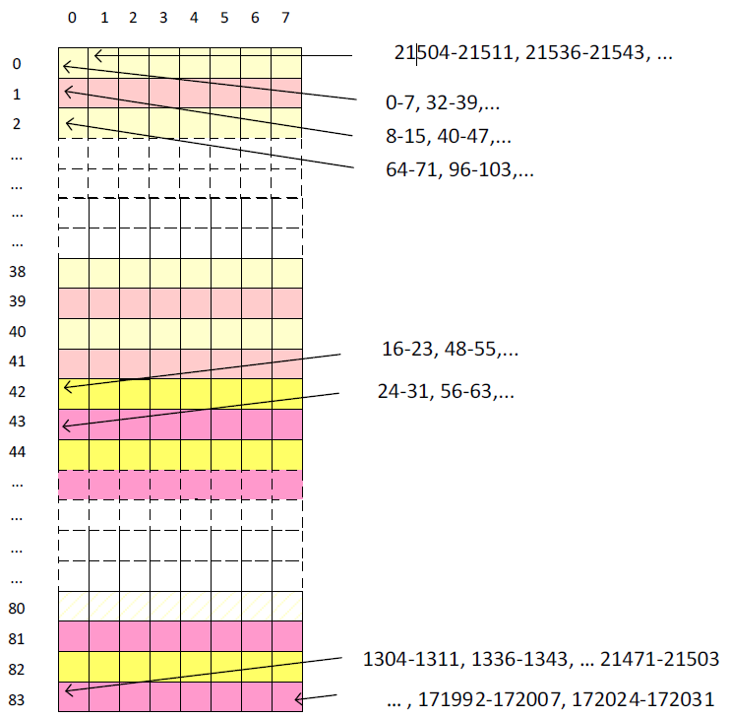

図7-5 – ブロック間インタリーブ

*注：ビットは行ではなく列で読み取られます。これはインタリーバーの列が行よりもはるかに長いため、列のビットは行のビットよりも多くの構成要素コードワードに分散され、長いバーストに対する許容度がますためです。ハードデコーダで使用される場合の訂正可能な最大バースト長は、インタリーバーの品質の従来の尺度です。この場合、2,681ビットであることが示されます。*

インタリーバから読み出されたビットは変調器に渡され、H偏波とV偏波の両方で、それぞれ

QPSK、8QAM、16QAMに対して、S = 4、6または8のグループで使用されます。

*注：偶数インデックスの出力ビットは、H偏波のシンボルを形成するために使用され、奇数位置の出力ビットはV偏波のシンボルに形成されます。これにより、各偏波の回線BER（補足③）推定が簡素化されます。HビットとVビットは、変調とは無関係に、デコーダの各正方形ブロックの固定位置に表示されます。*

【補足事項】

本章の文中に示した補足の内容を以下に示す。

| 通番 | 用語 | 意味 |
| --- | --- | --- |
| ① | ラテン方陣 | n行n列の表に、n個の異なる記号を、各記号が各行および各列に1回だけ現れるように並べたもの。 |
| ② | FlexO | Flexible OTNの略称。データフローを複数の物理インタフェースを束ねて論理チャネルを構成出来るようにG.709.1で規定された勧告。 |
|  | BER | Bit Error Rateの略称。ビット誤り率、符号誤り率、ビットエラーレートともいう。受信側が受け取った全データに対する誤ったデータの比率(誤ったビット数を受信した総ビット数で割った%)で評価を行う。 |

８．シンボルマッピングと偏波分布【v. 3.0 変更有】

　　このセクションでは、エンコードされ、インタリーブされたOFECブロックをDP-QPSKおよびDP-nQAMコンステレーション（補足①）シンボルにマッピングして、各X,Y偏波に配信する手順について説明します。この手続きは下の図8-1で図解されています。

oFEC インタリーバ

Size = 172032b

DP

-

QAM: 1376256b

16

DP

-

QAM: 1032192b

8

DP

-

QPSK: 688128b

DP

-

16

)

QAM (8x

DP

-

8

)

QAM (6x

DP

-

QPSK (4x)

ZR

-

x

-

oFEC

4096

4096

二極化

分布

172032

172032

H

V

シンボル

マップ

7104

b

3552

3552

ENC0

ENC1

168

x DP

-

16

QAM

126x:

DP

-

QAM

8

84

x: DP

-

QPSK

oFEC コーダ

344064

図8-1 – DSPシンボルマッピングと偏波分布

８―１．シンボルマッピング

　　シンボルマッピングは変調に依存します。各ZRx-OFEC構造は、各偏波で173032個のシンボルにマッピングされます。

８－２．DP-16QAMシンボル

　　ck(k=0…1376255)で表されるZR400-OFECは、16QAMシンボル(*S*)にマッピングされます。

　　S = [s0,s1,…,s172031],

　　　　ここで、

　　　　(c8i,c8i+2)は、siのX偏光の同相 (I) 成分にマッピングされます。

　　　　(c8i+4,c8i+6)は、siのX偏光の直交(Q) 成分にマッピングされます。

(c8i+1,c8i+3)は、siのY偏光のI成分にマッピングされます。

(c8i+5,c8i+7)は、siのY偏光のQ成分にマッピングされます。

各シグナリング次元では、バイナリ ラベルから相対シンボル振幅へのマッピングは次のように定義されます。

(0,0) → –3, (0,1) → –1, (1,1) → +1, (1,0) → +3

この偏波ごとのマッピングの詳細は、以下の表 8‑1 に示されています。

表8-1 – 16QAMシンボル振幅マップ

|  |  |  |
| --- | --- | --- |
| (𝒄𝟖𝒊, 𝒄𝟖𝒊+𝟐,𝒄𝟖𝒊+𝟒,𝒄𝟖𝒊+𝟔 ) 𝒐𝒓 (𝒄𝟖𝒊+𝟏, 𝒄𝟖𝒊+𝟑,𝒄𝟖𝒊+𝟓,𝒄𝟖𝒊+𝟕 ) | I | Q |
| (0,0,0,0) | –3 | –3 |
| (0,0,0,1) | -3 | –1 |
| (0,0,1,0) | –3 | 3 |
| (0,0,1,1) | –3 | 1 |
| (0,1,0,0) | –1 | –3 |
| (0,1,0,1) | –1 | –1 |
| (0,1,1,0) | –1 | 3 |
| (0,1,1,1) | –1 | 1 |
| (1,0,0,0) | 3 | –3 |
| (1,0,0,1) | 3 | –1 |
| (1,0,1,0) | 3 | 3 |
| (1,0,1,1) | 3 | 1 |
| (1,1,0,0) | 1 | –3 |
| (1,1,0,1) | 1 | –1 |
| (1,1,1,0) | 1 | 3 |
| (1,1,1,1) | 1 | 1 |

８－３．8QAMシンボル

　　ck(k=0…1032191)で表されるZR300-OFEC-8QAMおよびZR400-OFEC-8QAMビットは、8QAMシンボル(S)にマッピングされます。

　　S = [s0,s1,…,s172031],

　　　　ここで、

　　　　(c6i,c6i+2,c6i+4)は、siのX偏光の同相/直交 (I/Q) 成分にマッピングされます。

(c6i+1,c6i+3,c6i+5)は、siのY偏光の(I/Q) 成分にマッピングされます。

各偏波において、バイナリラベルから相対シンボル振幅への次のマップを定義します。

表8-2 – 8QAMシンボル振幅マップ

| (𝒄𝟔𝒊, 𝒄𝟔𝒊+𝟐,𝒄𝟔𝒊+𝟒 ) 𝒐𝒓 (𝒄𝟔𝒊+𝟏, 𝒄𝟔𝒊+𝟑,𝒄𝟔𝒊+𝟓 ) | **I** | **Q** |
| --- | --- | --- |
| (0,0,0) | 0 | -1 |
| (0,0,1) | -1.366 | -1.366 |
| (0,1,0) | -1.366 | 1.366 |
| (0,1,1) | -1 | 0 |
| (1,0,0) | 1.366 | -1.366 |
| (1,0,1) | 1 | 0 |
| (1,1,0) | 0 | 1 |
| (1,1,1) | 1.366 | 1.366 |

８－４．QPSKシンボル

　　ck(k=0…688127)で表されるZR200-OFECまたはZR100-OFECビットは、QPSKシンボル(S)にマッピングされます。

S = [s0,s1,…,s172031],

　　　　ここで、

　　　　(c4i)は、siのX偏光の同相 (I) 成分にマッピングされます。

　　　　(c4i+2)は、siのX偏光の直交(Q) 成分にマッピングされます。

(c4i+1)は、siのY偏光のI成分にマッピングされます。

(c4i+3)は、siのY偏光のQ成分にマッピングされます。

　　各偏波において、バイナリラベルから相対シンボル振幅への次のマップを定義します

表8-3 – QPSKシンボル振幅マップ

|  |  |  |
| --- | --- | --- |
| (𝒄𝟒𝒊 , 𝒄𝟒𝒊+𝟐 ) 𝒐𝒓 (𝒄𝟒𝒊+𝟏,𝒄𝟒𝒊+𝟑 ) | **I** | **Q** |
| (0,0) | -1 | -1 |
| (0,1) | -1 | 1 |
| (1,0) | 1 | -1 |
| (1,1) | 1 | 1 |

【補足事項】

本章の文中に示した補足の内容を以下に示す。

| 通番 | 用語 | 意味 |
| --- | --- | --- |
| ① | コンステレーション | デジタル変調信号を複素平面上に表現した図。詳細は9章参照。 |

９．DSPフレーミング

　　このセクションでは、DSPグレーミングフォーマットについて説明します。DSPスーパーフレームには、48個のDSPサブフレームで構成されます。シンボルで表されるDSPフレーム長は、変調に依存しません。フレームフォーマットは、各偏波(X/Y)で定義されます。

576個のシンボルを挿入

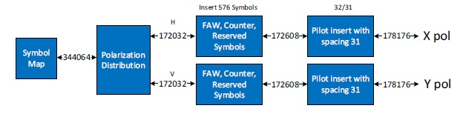

**シンボルマップ**

**二極化**

**分布**

**FAW,カウンター,予約済シンボル**

**FAW,カウンター,予約済シンボル**

**パイロットは31個のスペースと共に挿入**

**パイロットは31個のスペースと共に挿入**

図9-1 – DSPフレーム生成

９－１．DSPスーパーフレーム

　　DSPスーパーフレームは、X/Y偏波毎に、178176個のシンボルのセットとして定義されます。DSPサブフレームは、3712個のシンボルで構成されます。DSPスーパーフレームは48個のDSPサブフレームで構成されます。

　　パイロットシンボル(PS)は、最初の DSP サブフレームの最初のシンボルから始まり、32 シンボルごとに挿入されます。各 DSPサブフレームは、11 シンボルのトレーニング シーケンスで始まります。トレーニング シーケンスの最初のシンボルはパイロットシンボルです。スーパーフレームの最初の DSP サブフレームには、DSP スーパーフレーム フレーム アライメント ワード (FAW)も含まれます。

　　上記の図9-1に示した通り、データストリームがシンボルにマッピングされ、各偏波パイロット シンボルに分配されると、トレーニング シンボル、フレーム アライメント ワード (FAW)、およびその他のオーバーヘッドが追加され、DSP スーパー フレーム/サブフレーム構造が作成されます。パイロットシンボル、トレーニングシンボル、およびFAWシンボルは、常に光信号の外側のコンステレーションポイントにマッピングされます。

表9-1 – FAW/TS/PS パターン

|  |  |  |  |
| --- | --- | --- | --- |
| パラメータ | **DP-16QAM** | **DP-8QAM** | **DP-QPSK** |
| コンステレーションマップ |  |  |  |
| FAW | 22シンボル | 22シンボル | 22シンボル |
| TS | DSPサブフレームあたり11シンボル | DSPサブフレームあたり11シンボル | DSPサブフレームあたり11シンボル |
| PS | 32シンボル毎 | 32シンボル毎 | 32シンボル毎 |

９－２．DSPサブフレーム

　　各DSPスーパーフレームは、48個のDSPサブフレームに分割され、各DSPサブフレームは、3712個のシンボルで構成されます。

　　DSPスーパーフレームの最初のDSPサブフレームは、OFECブロックへの配置に使用される、22シンボルのフレームアライメントワード(FAW)が含まれます。74個の追加シンボルは、将来の使用/革新のために予約されています。

　　最初のDSPサブフレームには次の物が含まれます。

* 22シンボルのスーパーフレーム　フラームアライメントワード(FAW)は、スーパーフレームの描写とOFECブロックへの配置に使用されます。74個の追加シンボルは、将来の使用/革新のために予約されています。FAWシーケンスは、X偏波とY偏波で異なります。
* 74個のシンボルは、将来の保証と革新のために予約されています。これらのシンボルは、強いトーンを避けるためにランダム化する必要があります。
* 11個のシンボルはリンクトレーニングに使用できます。各DSPサブフレーム中の最初のトレーニングシンボル(TS)は、パイロットシンボル(PS)と共有されます。
* 116個のパイロットシンボル。

後続のすべてのDSPサブフレーム（DSPサブフレームの2番目から48番目のサブフレーム）には次の内容を含みます。

* 11個のシンボルはリンクトレーニングに使用できます。各DSPサブフレーム中の最初のトレーニングシンボル(TS)は、パイロットシンボル(PS)と共有されます。
* 116個のパイロットシンボル。

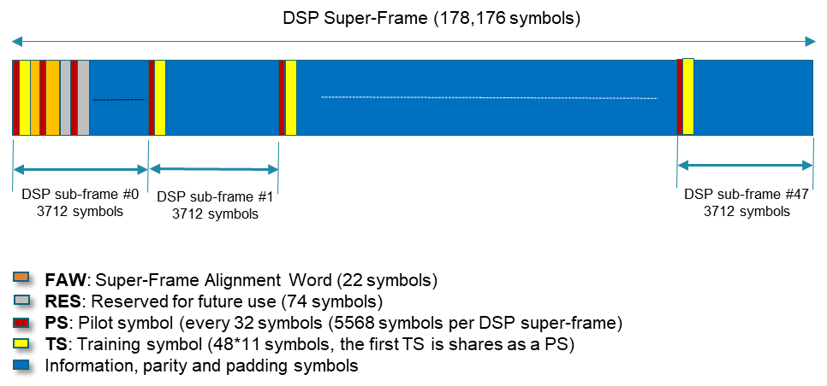

**ＤＳＰスーパーフレーム（178,176シンボル）**

**DSPサブフレーム #0**

**3712個のシンボル**

**DSPサブフレーム #1**

**3712個のシンボル**

**DSPサブフレーム #47**

**3712個のシンボル**

**スーパーフレーム　アライメントワード(22シンボル)**

**将来利用のための予約(74シンボル)**

**パイロットシンボル(32シンボル毎(DSPスーパーフレームあたり5568シンボル)**

**トレーニングシンボル(48*11シンボル、最初のTSはPSと共有**

**インフォメーション、パリティおよびパディングシンボル**

図9-2 – DSPスーパーフレーム

**最初のシンボルは、QPSKシンボルとして知られているので、パイロットとして処理出来る**

**パイロットPRBSのシードは、この順序**



**トレーニングシーケンスとしての11個のシンボル**

**パイロットシンボル**

**インフォメーション、FECパリティシンボル**



11



32

Symbols



1



31



32

Symbols



1



31



32

Symbols



21

**32シンボル**

**32シンボル**

**32シンボル**

3712シンボル = 116 × 32シンボル

図9-3 - DSPスーパーフレームのDSPサブフレーム1～47

９－３．FAWシーケンス

　　16QAM FAWに必要なシーケンスとコンステレーションコーナーの相対シンボル振幅を表9‑2に示します。

表9-2 – FAWシーケンス

|  |  |  |  |  |  |  |
| --- | --- | --- | --- | --- | --- | --- |
|  | **16QAM** | | **8QAM** | | **QPSK** | |
| **インデックス** | **FAW (X)** | **FAW (Y)** | **FAW (X)** | **FAW (Y)** | **FAW (X)** | **FAW (Y)** |
| 1 | 3–3j | 3+3j | 1.366–1.366j | 1.366+1.366j | 1–1j | 1+1j |
| 2 | 3+3j | –3+3j | 1.366+1.366j | –1.366+1.366j | 1+1j | –1+1j |
| 3 | 3+3j | –3–3j | 1.366+1.366j | –1.366–1.366j | 1+1j | –1–1j |
| 4 | 3+3j | –3+3j | 1.366+1.366j | –1.366+1.366j | 1+1j | –1+1j |
| 5 | 3–3j | 3–3j | 1.366–1.366j | 1.366–1.366j | 1–1j | 1–1j |
| 6 | 3–3j | 3+3j | 1.366–1.366j | 1.366+1.366j | 1–1j | 1+1j |
| 7 | –3–3j | 3–3j | –1.366–1.366j | 1.366–1.366j | –1–1j | 1–1j |
| 8 | 3+3j | 3–3j | 1.366+1.366j | 1.366–1.366j | 1+1j | 1–1j |
| 9 | –3–3j | –3–3j | –1.366–1.366j | –1.366–1.366j | –1–1j | –1–1j |
| 10 | –3+3j | 3–3j | –1.366+1.366j | 1.366–1.366j | –1+1j | 1–1j |
| 11 | –3+3j | 3+3j | –1.366+1.366j | 1.366+1.366j | –1+1j | 1+1j |
| 12 | 3–3j | –3+3j | 1.366–1.366j | –1.366+1.366j | 1–1j | –1+1j |
| 13 | –3–3j | –3+3j | –1.366–1.366j | –1.366+1.366j | –1–1j | –1+1j |
| 14 | –3–3j | 3+3j | –1.366–1.366j | 1.366+1.366j | –1–1j | 1+1j |
| 15 | –3+3j | –3–3j | –1.366+1.366j | –1.366–1.366j | –1+1j | –1–1j |
| 16 | 3+3j | 3+3j | 1.366+1.366j | 1.366+1.366j | 1+1j | 1+1j |
| 17 | –3–3j | –3–3j | –1.366–1.366j | –1.366–1.366j | –1–1j | –1–1j |
| 18 | 3–3j | –3+3j | 1.366–1.366j | –1.366+1.366j | 1–1j | –1+1j |
| 19 | –3+3j | 3–3j | –1.366+1.366j | 1.366–1.366j | –1+1j | 1–1j |
| 20 | 3+3j | –3–3j | 1.366+1.366j | –1.366–1.366j | 1+1j | –1–1j |
| 21 | –3–3j | 3–3j | –1.366–1.366j | 1.366–1.366j | –1–1j | 1–1j |
| 22 | –3+3j | –3+3j | –1.366+1.366j | –1.366+1.366j | –1+1j | –1+1j |

９－４．トレーニングシーケンス

　　16QAM TSに必要なシーケンスとコンステレーションコーナーの相対シンボル振幅を表9-3に示します。8QAM TSとQPSK TSのコンステレーションコーナーの相対シンボル振幅は、それぞれ表8-2と表8-3に従ってスケーリングする必要があります。

表9-3 – トレーニングシンボルシーケンス

|  |  |  |  |  |  |  |
| --- | --- | --- | --- | --- | --- | --- |
|  | **16QAM** | | **8QAM** | | **QPSK** | |
| **インデックス** | **トレーニング(X)** | **トレーニング (Y)** | **トレーニング**  **(X)** | **トレーニング (Y)** | **トレーニング(X)** | **トレーニング (Y)** |
| 1※ | –3+3j | –3–3j | –1.366+1.366j | –1.366–1.366j | –1+1j | –1–1j |
| 2 | 3+3j | –3–3j | 1.366+1.366j | –1.366–1.366j | 1+1j | –1–1j |
| 3 | –3+3j | 3–3j | –1.366+1.366j | 1.366–1.366j | –1+1j | 1–1j |
| 4 | 3+3j | –3+3j | 1.366+1.366j | –1.366+1.366j | 1+1j | –1+1j |
| 5 | –3–3j | –3+3j | –1.366–1.366j | –1.366+1.366j | –1–1j | –1+1j |
| 6 | 3+3j | 3+3j | 1.366+1.366j | 1.366+1.366j | 1+1j | 1+1j |
| 7 | –3–3j | –3–3j | –1.366–1.366j | –1.366–1.366j | –1–1j | –1–1j |
| 8 | –3–3j | –3+3j | –1.366–1.366j | –1.366+1.366j | –1–1j | –1+1j |
| 9 | 3+3j | 3–3j | 1.366+1.366j | 1.366–1.366j | 1+1j | 1–1j |
| 10 | 3–3j | 3+3j | 1.366–1.366j | 1.366+1.366j | 1–1j | 1+1j |
| 11 | 3–3j | 3–3j | 1.366–1.366j | 1.366–1.366j | 1–1j | 1–1j |

* トレーニングシーケンスの最初のシンボルは、パイロットとして処理されます。

９－５．パイロットシーケンス

　　トレーニングシンボルとパイロットシンボルは、DP-nQAMコンステレーションの外側の4ポイントに設定されます。

　　パイロットは、X/Yの異なるシード値を持つQPSKシーケンスにマッピングされた固定PRBS10（補足①）です。

* シードはパイロットのDCバランスが取れるように選択されます。
* シードは、トレーニングシーケンスの最初のシンボルが、パイロットシーケンスの最初のシンボルになるように選択されます。
* シードは各DSPスーパーフレームの先頭でリセットされます。



PRBS10

シード = 0x19E



PRBS10

シード = 0x19E



2×115=230ビットが、コンステレーションポイントの外側にマッピングされる

2×115=230ビットが、コンステレーションポイントの外側にマッピングされる

図9-4 – パイロットシンボル（DP-16QAM変調を表示）

表9-4 –　パイロットシーケンス

|  |  |  |
| --- | --- | --- |
| **生成多項式** | **シード X** | **シード Y** |
| 𝒙𝟏𝟎 + 𝒙𝟖 + 𝒙𝟒 + 𝒙𝟑 + 𝟏 | 0x19E | 0x0D0 |

図9-5 – パイロットシードとシーケンス

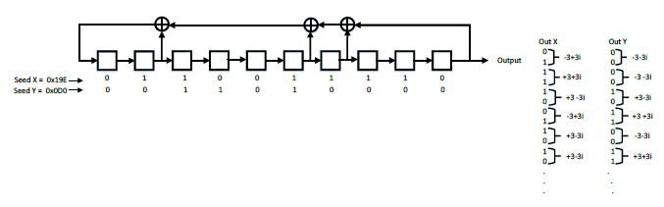

シードX=

シードY=

16QAM PSに必要なシーケンスとコンステレーションコーナーの相対シンボル振幅を表9-5に示します。8QAM PSとQPSK PSのコンステレーションコーナーの相対シンボル振幅は、それぞれ表8-2と表8-3に従ってスケーリングする必要があります。

完全な表は、表9-5です。

表9-5 – パイロットシーケンス

|  | **16QAM** | | **8QAM** | | **QPSK** | |
| --- | --- | --- | --- | --- | --- | --- |
| **インデックス** | **パイロット X** | **パイロットY** | **パイロット X** | **パイロットY** | **パイロット X** | **パイロット Y** |
| 1 | –3+3i | –3–3i | –1.366+1.366i | –1.366–1.366i | –1+1i | –1–1i |
| 2 | 3+3i | –3–3i | 1.366+1.366i | –1.366–1.366i | 1+1i | –1–1i |
| 3 | 3–3i | 3–3i | 1.366–1.366i | 1.366–1.366i | 1–1i | 1–1i |
| 4 | –3+3i | 3+3i | –1.366+1.366i | 1.366+1.366i | –1+1i | 1+1i |
| 5 | 3–3i | –3–3i | 1.366–1.366i | –1.366–1.366i | 1–1i | –1–1i |
| 6 | 3–3i | 3+3i | 1.366–1.366i | 1.366+1.366i | 1–1i | 1+1i |
| 7 | –3–3i | –3+3i | –1.366–1.366i | –1.366+1.366i | –1–1i | –1+1i |
| 8 | 3+3i | –3+3i | 1.366+1.366i | –1.366+1.366i | 1+1i | –1+1i |
| 9 | –3+3i | –3–3i | –1.366+1.366i | –1.366–1.366i | –1+1i | –1–1i |
| 10 | 3+3i | 3+3i | 1.366+1.366i | 1.366+1.366i | 1+1i | 1+1i |
| 11 | 3+3i | 3+3i | 1.366+1.366i | 1.366+1.366i | 1+1i | 1+1i |
| 12 | –3–3i | –3–3i | –1.366–1.366i | –1.366–1.366i | –1–1i | –1–1i |
| 13 | 3+3i | 3+3i | 1.366+1.366i | 1.366+1.366i | 1+1i | 1+1i |
| 14 | 3–3i | 3+3i | 1.366–1.366i | 1.366+1.366i | 1–1i | 1+1i |
| 15 | 3+3i | 3–3i | 1.366+1.366i | 1.366–1.366i | 1+1i | 1–1i |
| 16 | 3–3i | 3+3i | 1.366–1.366i | 1.366+1.366i | 1–1i | 1+1i |
| 17 | 3+3i | 3+3i | 1.366+1.366i | 1.366+1.366i | 1+1i | 1+1i |
| 18 | 3–3i | –3+3i | 1.366–1.366i | –1.366+1.366i | 1–1i | –1+1i |
| 19 | –3+3i | –3–3i | –1.366+1.366i | –1.366–1.366i | –1+1i | –1–1i |
| 20 | –3–3i | 3–3i | –1.366–1.366i | 1.366–1.366i | –1–1i | 1–1i |
| 21 | 3+3i | 3–3i | 1.366+1.366i | 1.366–1.366i | 1+1i | 1–1i |
| 22 | –3+3i | 3+3i | –1.366+1.366i | 1.366+1.366i | –1+1i | 1+1i |
| 23 | –3+3i | –3+3i | –1.366+1.366i | –1.366+1.366i | –1+1i | –1+1i |
| 24 | 3–3i | 3–3i | 1.366–1.366i | 1.366–1.366i | 1–1i | 1–1i |
| 25 | –3+3i | 3–3i | –1.366+1.366i | 1.366–1.366i | –1+1i | 1–1i |
| 26 | –3+3i | 3+3i | –1.366+1.366i | 1.366+1.366i | –1+1i | 1+1i |
| 27 | –3+3i | –3+3i | –1.366+1.366i | –1.366+1.366i | –1+1i | –1+1i |
| 28 | –3+3i | 3+3i | –1.366+1.366i | 1.366+1.366i | –1+1i | 1+1i |
| 29 | –3–3i | 3+3i | –1.366–1.366i | 1.366+1.366i | –1–1i | 1+1i |
| 30 | 3–3i | 3–3i | 1.366–1.366i | 1.366–1.366i | 1–1i | 1–1i |
| 31 | –3–3i | –3+3i | –1.366–1.366i | –1.366+1.366i | –1–1i | –1+1i |
| 32 | 3+3i | –3–3i | 1.366+1.366i | –1.366–1.366i | 1+1i | –1–1i |
| 33 | –3+3i | 3–3i | –1.366+1.366i | 1.366–1.366i | –1+1i | 1–1i |
| 34 | –3+3i | –3–3i | –1.366+1.366i | –1.366–1.366i | –1+1i | –1–1i |
| 35 | –3+3i | –3–3i | –1.366+1.366i | –1.366–1.366i | –1+1i | –1–1i |
| 36 | 3–3i | 3–3i | 1.366–1.366i | 1.366–1.366i | 1–1i | 1–1i |
| 37 | 3–3i | 3–3i | 1.366–1.366i | 1.366–1.366i | 1–1i | 1–1i |
| 38 | –3–3i | –3–3i | –1.366–1.366i | –1.366–1.366i | –1–1i | –1–1i |
| 39 | –3–3i | 3+3i | –1.366–1.366i | 1.366+1.366i | –1–1i | 1+1i |
| 40 | 3–3i | –3–3i | 1.366–1.366i | –1.366–1.366i | 1–1i | –1–1i |
| 41 | –3–3i | 3–3i | –1.366–1.366i | 1.366–1.366i | –1–1i | 1–1i |
| 42 | 3–3i | 3–3i | 1.366–1.366i | 1.366–1.366i | 1–1i | 1–1i |
| 43 | –3+3i | –3–3i | –1.366+1.366i | –1.366–1.366i | –1+1i | –1–1i |
| 44 | –3+3i | –3–3i | –1.366+1.366i | –1.366–1.366i | –1+1i | –1–1i |
| 45 | –3–3i | 3+3i | –1.366–1.366i | 1.366+1.366i | –1–1i | 1+1i |
| 46 | –3+3i | –3+3i | –1.366+1.366i | –1.366+1.366i | –1+1i | –1+1i |
| 47 | –3–3i | 3+3i | –1.366–1.366i | 1.366+1.366i | –1–1i | 1+1i |
| 48 | 3+3i | –3+3i | 1.366+1.366i | –1.366+1.366i | 1+1i | –1+1i |
| 49 | 3+3i | 3–3i | 1.366+1.366i | 1.366–1.366i | 1+1i | 1–1i |
| 50 | –3+3i | –3+3i | –1.366+1.366i | –1.366+1.366i | –1+1i | –1+1i |
| 51 | 3–3i | 3+3i | 1.366–1.366i | 1.366+1.366i | 1–1i | 1+1i |
| 52 | 3–3i | –3+3i | 1.366–1.366i | –1.366+1.366i | 1–1i | –1+1i |
| 53 | 3–3i | –3+3i | 1.366–1.366i | –1.366+1.366i | 1–1i | –1+1i |
| 54 | –3–3i | 3+3i | –1.366–1.366i | 1.366+1.366i | –1–1i | 1+1i |
| 55 | 3–3i | –3+3i | 1.366–1.366i | –1.366+1.366i | 1–1i | –1+1i |
| 56 | 3+3i | –3+3i | 1.366+1.366i | –1.366+1.366i | 1+1i | –1+1i |
| 57 | –3+3i | –3–3i | –1.366+1.366i | –1.366–1.366i | –1+1i | –1–1i |
| 58 | –3–3i | 3–3i | –1.366–1.366i | 1.366–1.366i | –1–1i | 1–1i |
| 59 | 3–3i | 3–3i | 1.366–1.366i | 1.366–1.366i | 1–1i | 1–1i |
| 60 | 3+3i | –3+3i | 1.366+1.366i | –1.366+1.366i | 1+1i | –1+1i |
| 61 | 3–3i | 3+3i | 1.366–1.366i | 1.366+1.366i | 1–1i | 1+1i |
| 62 | –3–3i | –3–3i | –1.366–1.366i | –1.366–1.366i | –1–1i | –1–1i |
| 63 | 3–3i | 3+3i | 1.366–1.366i | 1.366+1.366i | 1–1i | 1+1i |
| 64 | –3+3i | –3+3i | –1.366+1.366i | –1.366+1.366i | –1+1i | –1+1i |
| 65 | 3–3i | 3–3i | 1.366–1.366i | 1.366–1.366i | 1–1i | 1–1i |
| 66 | 3+3i | 3+3i | 1.366+1.366i | 1.366+1.366i | 1+1i | 1+1i |
| 67 | 3–3i | –3–3i | 1.366–1.366i | –1.366–1.366i | 1–1i | –1–1i |
| 68 | –3+3i | 3–3i | –1.366+1.366i | 1.366–1.366i | –1+1i | 1–1i |
| 69 | 3–3i | –3+3i | 1.366–1.366i | –1.366+1.366i | 1–1i | –1+1i |
| 70 | –3+3i | –3+3i | –1.366+1.366i | –1.366+1.366i | –1+1i | –1+1i |
| 71 | 3+3i | –3+3i | 1.366+1.366i | –1.366+1.366i | 1+1i | –1+1i |
| 72 | –3–3i | –3–3i | –1.366–1.366i | –1.366–1.366i | –1–1i | –1–1i |
| 73 | –3–3i | –3+3i | –1.366–1.366i | –1.366+1.366i | –1–1i | –1+1i |
| 74 | 3–3i | 3+3i | 1.366–1.366i | 1.366+1.366i | 1–1i | 1+1i |
| 75 | –3+3i | –3–3i | –1.366+1.366i | –1.366–1.366i | –1+1i | –1–1i |
| 76 | 3–3i | –3–3i | 1.366–1.366i | –1.366–1.366i | 1–1i | –1–1i |
| 77 | –3+3i | –3–3i | –1.366+1.366i | –1.366–1.366i | –1+1i | –1–1i |
| 78 | –3–3i | 3+3i | –1.366–1.366i | 1.366+1.366i | –1–1i | 1+1i |
| 79 | 3+3i | –3–3i | 1.366+1.366i | –1.366–1.366i | 1+1i | –1–1i |
| 80 | 3+3i | –3–3i | 1.366+1.366i | –1.366–1.366i | 1+1i | –1–1i |
| 81 | 3+3i | 3–3i | 1.366+1.366i | 1.366–1.366i | 1+1i | 1–1i |
| 82 | –3–3i | –3–3i | –1.366–1.366i | –1.366–1.366i | –1–1i | –1–1i |
| 83 | –3–3i | 3+3i | –1.366–1.366i | 1.366+1.366i | –1–1i | 1+1i |
| 84 | 3+3i | –3–3i | 1.366+1.366i | –1.366–1.366i | 1+1i | –1–1i |
| 85 | 3–3i | –3–3i | 1.366–1.366i | –1.366–1.366i | 1–1i | –1–1i |
| 86 | –3+3i | –3–3i | –1.366+1.366i | –1.366–1.366i | –1+1i | –1–1i |
| 87 | 3+3i | 3–3i | 1.366+1.366i | 1.366–1.366i | 1+1i | 1–1i |
| 88 | 3–3i | –3+3i | 1.366–1.366i | –1.366+1.366i | 1–1i | –1+1i |
| 89 | –3–3i | –3+3i | –1.366–1.366i | –1.366+1.366i | –1–1i | –1+1i |
| 90 | 3–3i | 3–3i | 1.366–1.366i | 1.366–1.366i | 1–1i | 1–1i |
| 91 | 3–3i | 3+3i | 1.366–1.366i | 1.366+1.366i | 1–1i | 1+1i |
| 92 | –3+3i | 3–3i | –1.366+1.366i | 1.366–1.366i | –1+1i | 1–1i |
| 93 | –3–3i | 3–3i | –1.366–1.366i | 1.366–1.366i | –1–1i | 1–1i |
| 94 | 3+3i | –3+3i | 1.366+1.366i | –1.366+1.366i | 1+1i | –1+1i |
| 95 | –3–3i | 3–3i | –1.366–1.366i | 1.366–1.366i | –1–1i | 1–1i |
| 96 | –3–3i | 3–3i | –1.366–1.366i | 1.366–1.366i | –1–1i | 1–1i |
| 97 | 3+3i | –3+3i | 1.366+1.366i | –1.366+1.366i | 1+1i | –1+1i |
| 98 | –3+3i | 3–3i | –1.366+1.366i | 1.366 –1.366i | –1+1i | 1–1i |
| 99 | 3–3i | –3–3i | 1.366–1.366i | –1.366–1.366i | 1–1i | –1–1i |
| 100 | –3–3i | 3+3i | –1.366–1.366i | 1.366+1.366i | –1–1i | 1+1i |
| 101 | 3+3i | –3–3i | 1.366+1.366i | –1.366–1.366i | 1+1i | –1–1i |
| 102 | –3+3i | –3+3i | –1.366+1.366i | –1.366+1.366i | –1+1i | –1+1i |
| 103 | –3–3i | –3+3i | –1.366–1.366i | –1.366+1.366i | –1–1i | –1+1i |
| 104 | –3–3i | 3+3i | –1.366–1.366i | 1.366+1.366i | –1–1i | 1+1i |
| 105 | 3+3i | –3+3i | 1.366+1.366i | –1.366+1.366i | 1+1i | –1+1i |
| 106 | 3–3i | 3–3i | 1.366–1.366i | 1.366–1.366i | 1–1i | 1–1i |
| 107 | 3+3i | 3+3i | 1.366+1.366i | 1.366+1.366i | 1+1i | 1+1i |
| 108 | –3+3i | –3+3i | –1.366+1.366i | –1.366+1.366i | –1+1i | –1+1i |
| 109 | –3–3i | 3+3i | –1.366–1.366i | 1.366+1.366i | –1–1i | 1+1i |
| 110 | –3+3i | –3–3i | –1.366+1.366i | –1.366–1.366i | –1+1i | –1–1i |
| 111 | –3–3i | –3+3i | –1.366–1.366i | –1.366+1.366i | –1–1i | –1+1i |
| 112 | –3+3i | 3–3i | –1.366+1.366i | 1.366–1.366i | –1+1i | 1–1i |
| 113 | –3+3i | –3+3i | –1.366+1.366i | –1.366+1.366i | –1+1i | –1+1i |
| 114 | 3+3i | 3+3i | 1.366+1.366i | 1.366+1.366i | 1+1i | 1+1i |
| 115 | 3+3i | 3–3i | 1.366+1.366i | 1.366–1.366i | 1+1i | 1–1i |
| 116 | –3–3i | 3–3i | –1.366–1.366i | 1.366–1.366i | –1–1i | 1–1i |

【補足事項】

本章の文中に示した補足の内容を以下に示す。

| 通番 | 用語 | 意味 |
| --- | --- | --- |
| ① | PRBS10 | Pseudo-Random Binary Sequenceの略称。疑似ランダム2値信号列。  伝送装置や伝送システムの評価に用いられている。 |

１０．フレーム拡張率【v. 3.0 変更有】

　　OFEC光信号は、ZR400-OFEC-16QAM、ZR300、ZR200レートでは、60.138546798GBd、ZR100レートでは、30.069273399GBdです。表10-1に、各機能ブロックの拡張の詳細を示します。

表10-1 – ZRx/OFEC 拡張レート

|  |  |
| --- | --- |
| **パラメータ** | **マッピング** |
| FECペイロード | ZR100, ZR200, ZR300 または ZR400 フレーム |
| FECアルゴリズム | OFEC |
| FECペイロードサイズ(k) | 3,552 |
| FECブロックサイズ (n) | 4,096 |
| スーパーフレーム内のFECブロック数 | 168(16QAM)/126(8QAM)/84(QPSK) |
| 総ペイロードサイズ | 1,193,472(16QAM)  895,104(8QAM)  596,736(QPSK) |
| FECの前のPAD | 992(16QAM)/744(8QAM)/496(QPSK) |
| 257bに基づく総ペイロードサイズ | 1,192,480b (16QAM) 4,640×257b  894,360b (8QAM) 3,480×257b  596,240b (QPSK) 2,320×257b |
| 合計ビット数 | 1,376,256(16QAM)  1,032,192(8QAM)  688,128(QPSK) |
| DSPフレームOH前のシンボル総数 | 172,032 |
| FAWシンボルの数 | 22 |
| RESシンボルの数 | 74 |
| トレーニングシンボルの数 | 480 |
| パイロットシンボル(PS)の数 | 5,568 |
| スーパーフレームの合計シンボル | 178,176 |
| DSPサブフレームシンボル | 3,712 |
| スーパーフレームあたりのDSPサブフレームの数 | 48 |
| 変調方式 | 16QAM / 8QAM / QPSK |
| 通信速度 | ~60 138 546 798 Baud※ またはZR100の場合 ~30 069 273 399 Baud |

* 60.138546798 GBd = 401.703640510× (512/511) × (37296/37265) × (4096/3552) × (899/896) × (32/31) /8

　　拡張ZR400‑OFEC‑8QAMモードの場合、フレーム拡張率は次のように計算されます。

80.18472906 GBd = 401.703640510 × (512/511) × (37296/37265) × (4096/3552) × (899/896) × (32/31) / 6

FAW と TS は (899/896)、パディング ビットは (37296/37265)、OFEC のオーバーヘッドは (4096/3552)、パイロット シンボルは (32/31) であることに注意してください。

【補足事項】

特になし。

１１．光学仕様【v. 3.0 変更有】

　　このセクションでは、OpenZR+の光パラメータについて説明します。DWDMリンクのパラメータは、準拠するTx/Rx モジュール間のマルチベンダ動作を保証する要件です。

　　Tx光出力パラメータは、モジュールのTx出力に2～5mのケーブルが接続された後のSsで測定されます。Rx光入力パラメータは、モジュールのRx入力であるRsで測定されます。DWDMリンクパラメータは、Ss入力とRs出力の間で測定されます。全ての仕様は、温度と波長の寿命末期における校正・補正後に定義されます。

　　この改訂版（Rev3.0)では、シンボルレート、TX出力電力、同様にAdd/Drop構造などの極めて重要なパラメータが強化されており、最大シンボルレートとパフォーマンスによって定義される、様々な構成の指定種別が、後続の光仕様表のガイダンスとしてここに概説されています。

表11-0 - 指定種別

**構成**

**Tx出力**

**電力**

**Add/Drop**

**構造**

**60**

**Gbd**

**Gbd**

**80**

LA

Low

Colored

60

LA

HA

High

Colored

60

HA

80

HA

HB

High

Colorless

60

HB

80

HB

**最大シンボルレート**

　　表11-0に示すように、60LAはRev2.0の既存の構成であり、60HA、60HB、80HA、80HBは新たにRev3.0で導入された指定種別です。

　　Add/Drop構造の「Colored」とは、光バンドパスフィルタを使用して、共通ファイバから特定のDWDM光信号のAddおよびDropを行うネットワークアーキテクチャを指します。この構造では、対象の光信号以外の光信号（帯域外信号）はドロップパスからコヒーレントレシーバにフィルタリングされるため、これらの帯域外信号による障害は発生しません。Add/Drop構造の「Coloress」は、光コンバイナ/スプリッタ（補足①）を使用して、共通ファイバからDWDM光信号のAddおよびDropを行うネットワークアーキテクチャを指します。この構図では、対象となる光信号以外の光信号（帯域外信号）はドロップパスからコヒーレントレシーバにフィルタリングされないため、これらの帯域外信号による障害がパフォーマンスに影響を及ぼす可能性があります。これらの帯域外信号からの障害に起因したペナルティを最小限に抑える仕様が必要です。

１１－１．DWDMリンク仕様

　　　表11-1にリストアップされたパラメータは、表11-1にリストアップされたパラメータは、OpenZR＋トランスミッタとレシーバーによりサポート可能な上限値です。75GHzグリッド間隔で動作する場合、このリンクで仕様されるマルチプレクサとデマルチプレクサの特性によって、チャネル間のクロストークを制限する必要があります。75 GHz 準拠ネットワークの参考例は、付録のセクション 13 に記載されています。

表11-1 - 75GHz間隔の光チャネル仕様

|  |  |  |  |  |  |  |
| --- | --- | --- | --- | --- | --- | --- |
| **参照** | **パラメータ** | **モード** | **最小値** | **最大値** | **単位** | **条件/コメント** |
| 11.1.100 | チャネル周波数 | All | 191.3 | 196.1 | THz |  |
| 11.1.110 | チャネル間隔 | All | 75 | — | GHz |  |
| 11.1.130 | ファイバタイプ | All |  |  |  | リンクバジェットに使用されるITU-T G.652準拠のシングルモードファイバ。 |
| 11.1.160 | 色分散 | 400G | — | 20,000 | ps/nm | ファイバによる位相速度の周波数依存変化 |
| 300G | — | 40,000 |
| 200G | — | 50,000 |
| 100G | — | 100,000 |
| 11.1.161 | Ssにおける光反射損失 | All | — | 24 | dB |  |
| 11.1.162 | SsとRs間の離散反射率 | All | — | -27 | dB |  |
| 11.1.170 | 瞬間微分群遅延(DGD) | 400G | — | 50 | ps | DGD 最大制限は、DGDmax と DGDmean の比率 3.3 に基づいており、受信機 PMD 許容制限のファイバ部分です。 |
| 300G | — | 66 |
| 200G | — | 66 |
| 100G | — | 83 |
| 11.1.171 | 偏光依存損失(PDL) | All | — | 2 | dB |  |
| 11.1.172 | 偏光回転速度 | All | — | 50 | krad/s |  |

表11-2xでリストアップされたパラメータは、100GHzグリッド間隔と、80Gbd 400G QAM8のトランスミッションモードのサポートについて、表11-1を補足しています。

100GHz準拠ネットワークの有益な例は、付録の14章に示しています。

表11-2x – 100GHz間隔の光チャネル仕様

|  |  |  |  |  |  |  |
| --- | --- | --- | --- | --- | --- | --- |
| **参照** | **パラメータ** | **モード** | **最小値** | **最大値** | **単位** | **条件/コメント** |
| 11.1.110x | チャネル間隔 | All | 100 | — | GHz |  |
| 11.1.160x | 波長分散 | 400G QAM8 | — | 30,000 | ps/nm | ファイバによる位相速度の周波数依存変化 |
| 11.1.172x | 偏光回転速度 | All | — | 300 | krad/s |  |

１１－２．送信機の光仕様

　　　Rev2.0のベースライン表11-3を補足する新しい表11-4xと表11-5yには、新しい指定種別(60HA/HB、80HA/HB)に固有の送信機パラメータがリストアップされています。新しい表に具体的にリストアップされていないパラメータ(例えば、表11-4xの11.1.200)については、ベースライン表11-3のパラメータが指定種別60LAに適用されます。

表11-3 – 60LAの送信 光仕様(Rev2.0)

| **参照** | **パラメータ** | **回線レート** | **最小値** | **最大値** | **単位** | **条件/コメント** |
| --- | --- | --- | --- | --- | --- | --- |
|  | 変調方式 | 400G | DP-16QAM | |  |  |
| 300G | DP-8QAM | |
| 200G | DP-QPSK | |
| 100G | DP-QPSK | |
|  | 通信速度 | 400G/300G/  200G | 60.138547 ± 20 ppm | | GBd |  |
| 100G | 30.069274 ± 20 ppm | |  |
| 11.1.200 | レーザー周波数  精度 | All | –1.8 | 1.8 | GHz |  |
| 11.1.210 | レーザー周波数  ノイズ | All | — | マスク  参照 | Hz2/Hz | 図11-1参照 |
| 11.1.211 | レーザーRIN  (平均) | All | — | –145 | dB/Hz | 0.2 GHz < f < 10 GHz |
| 11.1.212 | レーザーRIN  (ピーク) | All | — | –140 | dB/Hz | 0.2 GHz < f < 10 GHz |
| 11.1.213a | 送信クロック低周波位相ノイズ | All | — | マスク  参照 | dBc/Hz | 11-2-1章 参照 |
| 11.1.213b | 送信クロック合計統合RMS位相ジッタ | All | — | 600 | fs | 10 kHz to 10 MHz |
| — | 250 | fs | 1 MHz to 200 MHz |
| 11.1.215a | 送信スペクトル  上限マスク | All | — | (30.0, 0.0)  (37.0, -10.0)  (-39.2, -15.0)  (-40.4, -20.0) | (GHz, dB) | 定義とマスクについては11.4.10章　参照 |
| 11.1.215b | 送信スペクトル  下限マスク | All | (30.0, -9.0)  (31.3, -20.0)  (31.3, -35.0) | — | (GHz, dB) |
| 11.1.220 | 最小送信出力信号電力 | 400G/16QAM | –10 | — | dBm | 波長、温度、経年変化について。 |
| 300G | –10 | — |
| 200G | –9 | — |
| 100G | –8 | — |
| 11.1.220a | 送信出力電力の安定性 |  | –1 | +1 | dBm | 固定波長における寿命全体にわたる出力安定性 |
| 11.1.220b | プロビジョニング可能な最小送信出力範囲 | 400G/QAM16 | –13 | –9 | dBm | 調整可能な電力を備えた送信機の場合、最小範囲はこれらの制限を満たす必要があります。 |
| 11.1.220c | 送信電力設定精度 | All | –1 | +1 | dB |  |
| 11.1.221 | 送信無効時の送信出力電力 | All | — | –20 | dBm |  |
| 11.1.222 | 波長切替時の総出力 | All | — | –20 | dBm |  |
| 11.1.230 | 帯域内(IB) OSNR | All | 34 | — | dB/0.1  nm | -20dB送信スペクトルマスク周波数ポイント間の送信信号電力。193.7 THz で 0.1 nm の光ノイズ帯域幅、または Tx ピーク信号周波数で 12.5 GHz を基準としています。 |
| 11.1.231 | 帯域外(OOB) OSNR | All | 23 | — | dB/0.1  nm | -20dB送信スペクトル マスク周波数ポイント間の 送信信号電力。193.7 THz で 0.1 nm の任意の光帯域幅内の最大光ノイズ電力、または -20 dB Tx スペクトル マスクの外側の 12.5 GHz を基準とします。 |
| 11.1.240 | 送信機反射率 | All | — | –20 | dB | 送信を調べる |
| 11.1.241 | 送信機の反射許容範囲 | All | — | –24 | dB |  |
| 11.1.250 | 送信機の偏波依存電力差 | All | — | 1.5 | dB | X偏光をY偏光の間 |
| 11.1.260 | X-Y 偏り | All | — | 5 | ps |  |
| 11.1.270a | DC IQオフセット | All | — | –26 | dB | 偏波毎。11.4.8章 参照 |
| 11.1.270b | I-Q 瞬時オフセット | All | — | –20 | dB | 偏波毎。11.4.8章 参照 |
| 11.1.271 | 平均I-Q振幅不均衡 | All | — | 1 | dB |  |
| 11.1.272 | I-Q 位相不均衡 | All | –5 | 5 | degrees |  |
| 11.1.273 | I-Q 偏り | All | — | 0.75 | ps |  |

表11-4x – 60HAおよび60HBの送信 光仕様

| **参照** | **パラメータ** | **回線レート** | **最小値** | **最大値** | **単位** | **条件/コメント** |
| --- | --- | --- | --- | --- | --- | --- |
|  | 変調方式 | 400G | DP-16QAM | |  |  |
| 300G | DP-8QAM | |
| 200G | DP-QPSK | |
| 100G | DP-QPSK | |
| 11.1.220x | 最小送信出力信号電力 | 400G/16QAM | 0 | — | dBm | 11.1.220b で定義されている最大プロビジョニング可能出力電力で、波長、温度、経年変化にわたってコネクタ ポートから測定された Tx 光出力電力 (つまり、ProgOutputPowerMax レジスタは CMIS ページ 04h で線形機能をアドバタイズします)。 |
| 300G | 0 | — |  |
| 200G | 0 | — |  |
| 100G | 0 | — |  |
| 11.1.220a  x | 送信出力電力の安定性 | All | –1 | +1 | dBm | 固定波長と温度での寿命全体にわたる出力安定性 |
| 11.1.220b  x | 最小プロビジョニング可能な送信出力電力範囲 | All | -4 | +1 | dBm | 調整可能な電力を備えた送信機の場合、最小範囲はこれらの制限を満たす必要があります。 |
| 11.1.220c  　x | 送信電力設定精度 | All | –1 | +1 | dB | モジュール管理 (CMIS モジュール、TargetOutputPowerTx、ページ 12h) のターゲット出力電力設定に対する測定された送信電力の精度  (送信電力設定 (dBm) から光パワー メーターで測定された実際の出力電力 (dBm) を差し引いた値。) |
| 11.1.221x | 送信無効時の送信出力電力 | All | — | -20 (60HA) | dBm |  |
| -35 (60HB) |
| 11.1.222x | 波長切替時の総出力 | All | — | -20 (60HA) | dBm |  |
| -35 (60HB) |
| 11.1.230x | 帯域内(IB) OSNR | All | 34 (60HA) | — | dB/12.5 GHz | -20 dB 送信スペクトル マスク周波数ポイント間の 送信信号電力。送信ピーク信号周波数での 12.5 GHz (193.7 THz で 0.1 nm) の光ノイズ帯域幅を基準としています。 |
| 36 (60HB) |
| 11.1.231x | 帯域外(OOB) OSNR | All | 23 (60HA) | — | dB/12.5 GHz | -20 dB 送信スペクトル マスク周波数ポイント間の 送信信号電力。-20 dB 送信スペクトル マスクの外側の 12.5 GHz (193.7 THz で 0.1 nm) の任意の光帯域幅内の最大光ノイズ電力を基準とします。 |
| 43 (60HB) | -20 dB 送信スペクトル マスク周波数ポイント間の 送信信号電力。チャネル中心を基準として +/- 150 GHz 外の 12.5 GHz (193.7 THz で 0.1 nm) の任意の光帯域幅内の最大光ノイズ電力を基準とし、SMSR ピークは除外されます。 |
| 11.1.250x | 送信機の偏波依存電力差 | All | — | 1.0 | dB | X偏光とY偏光の間 |

表11-5y – 80HAおよび80HBの送信 光仕様

| **参照** | **パラメータ** | **回線レート** | **最小値** | **最大値** | **単位** | **条件/コメント** |
| --- | --- | --- | --- | --- | --- | --- |
|  | 変調方式 | 400G | DP-16QAM | |  |  |
| 400G | DP-8QAM | |
| 300G | DP-8QAM | |
| 200G | DP-QPSK | |
|  |  | |
|  | 通信速度（最高から最低まで） | 400G/8QAM | 80.18472906 ± 20 ppm | | GBd |  |
| 400G/  300G/200G | 60.138547 ± 20 ppm | |
|  |  | |
| 11.1.220y | 最小送信出力信号電力 | 400G/16QAM | 0 | — | dBm | 11.1.220b で定義されている最大プロビジョニング可能出力電力で、波長、温度、経年変化にわたってコネクタ ポートから測定された Tx 光出力電力 (つまり、ProgOutputPowerMax レジスタは CMIS ページ 04h で線形機能をアドバタイズします)。 |
| 400G/8QAM | 0 | — |
| 300G | 0 | — |
| 200G | 0 | — |
|  |  |  |
| 11.1.220a  y | 送信出力電力の安定性 | All | –1 | +1 | dBm | 固定波長と温度での寿命にわたる出力安定性 |
| 11.1.220b  y | プロビジョニング可能な最小送信出力範囲 | All | -4 | +1 | dBm | 調整可能な電力を備えた送信機の場合、最小範囲はこれらの制限を満たす必要があります。 |
| 11.1.220c  y | 送信電力設定精度 | All | –1 | +1 | dB | モジュール管理 (CMIS モジュール、TargetOutputPowerTx、ページ 12h) のターゲット出力電力設定に対する測定された Tx 電力の精度  (Tx 電力設定 (dBm) から光パワー メーターで測定された実際の出力電力 (dBm) を差し引いた値。) |
| 11.1.221y | 送信無効時の送信出力電力 | All | — | -20 (80HA) | dBm |  |
| -35 (80HB) |
| 11.1.222y | 波長切替時の総出力 | All | — | -20 (80HA) | dBm |  |
| -35 (80HB) |
| 11.1.230y | 帯域内(IB) OSNR | All | 34 (80HA) | — | dB/12.5 GHz | -20 dB 送信スペクトル マスク周波数ポイント間の T送信信号電力。送信ピーク信号周波数での 12.5 GHz (193.7 THz で 0.1 nm) の光ノイズ帯域幅を基準としています。 |
| 36 (80HB) |
| 11.1.231y | 帯域外(OOB) OSNR | All | 23 (80HA) | — | dB/12.5 GHz | -20 dB 送信スペクトル マスク周波数ポイント間の T送信信号電力。-20 dB 送信 スペクトル マスクの外側の 12.5 GHz (193.7 THz で 0.1 nm) の任意の光帯域幅内の最大光ノイズ電力を基準とします。 |
| 43 (80HB) | -20 dB 送信スペクトル マスク周波数ポイント間の 送信信号電力。チャネル中心を基準として +/- 150 GHz 外の 12.5 GHz (193.7 THz で 0.1 nm) の任意の光帯域幅内の最大光ノイズ電力を基準とし、SMSR ピークは除外されます。 |
| 11.1.250y | 送信機の偏波依存電力差 | All | — | 1.0 | dB | X偏光とY偏光の間 |

１１－２－１．レーザー最大周波数ノイズマスク

　　測定分解能帯域幅は、対象周波数の10‑1 ～ 10‑6倍の範囲でなければなりません。位相ノ

イズの高周波成分 (100 MHz 以上) は、500 kHz レーザー線幅と一致します。受信機の局部

発振器の線幅も同じです。

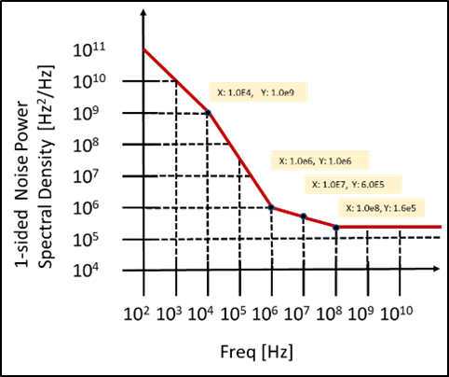

片側ノイズパワー

スペクトル密度

周波数

図11-1 – レーザー最大周波数ノイズマスク

表11-6 - 選択された周波数におけるレーザー最大周波数ノイズ値

|  |  |
| --- | --- |
| **周波数[Hz]** | **片側ノイズパワースペクトル密度[Hz2/Hz]** |
| 1.0e+02 | 1.0e+11 |
| 1.0e+04 | 1.0e+09 |
| 1.0e+06 | 1.0e+06 |
| 1.0e+07 | 6.0e+05 |
| 1.0e+08 | 1.6e+05 |
| 1.0e+09 | 1.6e+05 |
|  |  |

　　80HA/80HB指定種別の場合、適切にスケールされたレーザー最大周波数ノイズマスクを提供する必要があります。さらに研究する必要があります。

１１－２－２．送信クロック最大ノイズマスク

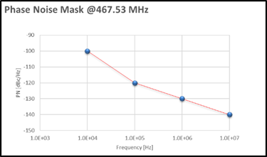

周波数

位相ノイズマスク

図11-2 – 469.83MHzの送信クロック位相ノイズマスク

表11-7 – 位相ノイズ（dBc/Hz）対周波数オフセット（Hz）

|  |  |
| --- | --- |
| **PN [dBc/Hz]** | **周波数 [Hz]** |
| -100 | 1.00E+04 |
| -120 | 1.00E+05 |
| -130 | 1.00E+06 |
| -140 | 1.00E+07 |

　　位相ノイズ、ℒ(𝑓),

fbaud

fc = ____ = ～ 469.83MHz

128

位相ノイズ マスクはスプリアスには適用されず、広帯域位相ノイズにのみ適用されます。スプリアスは 11.2.3に従って個別に考慮されます。

80HA/80HB 指定タイプの場合、適切にスケーリングされた Tx クロック最大位相ノイズ マスクを提供する必要があります。さらに検討する必要があります。

１１－２－３．送信クロック最大総積分RMS位相ジッタ

　　rmsランダムジッタ：

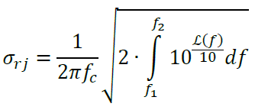

　　rms周期ジッタ(スプリアス)：

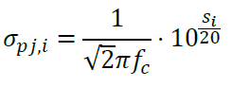

　　ここで：

　　　　　　　　　　　f1 = 10kHz,

f2 = 10MHz,

fbaud

fc = ____ = ～ 469.83MHz

128

ℒ(𝑓) = 位相ノイズ(PN)

si = 個々のスプリアス[dBc]

rms合計ジッタ：

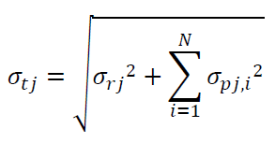

ここで：

　　　　　　　　　N = スプリアスの総数

　　80HA/80HB指定種別の場合、適切にスケーリングされた Tx クロックの最大総積分RMS位相ジッタを提供する必要があります。さらに調査が必要です。

１１－３．受信機の光仕様

　　　受信機の光許容仕様には、送信および回線障害に対するマージンが含まれています。

　　　Rev2.0のベースライン表11-8を補足する、新しい表11-9xと表11-10yには、新しい指定種

別(60HA/HB、80HA/HB)に固有の受信機パラメータがリストアップされています。新しい表に具体的にリストアップされていないパラメータ（例えば、表11-9xの11.1.300）については、ベースライン表11-8のパラメータが新しい指定種別に適用されます。

表11-8 – 60LAの受信　光仕様(Rev2.0)

| **参照** | **パラメータ** | **回線レート** | **最小値** | **最大値** | **単位** | **条件/コメント** |
| --- | --- | --- | --- | --- | --- | --- |
|  | 変調方式 | 400G | DP-16QAM | |  |  |
| 300G | DP-8QAM | |
| 200G | DP-QPSK | |
| 100G | DP-QPSK | |
|  | 通信速度 | 400G/300G/200G | 60.138547 ± 20 ppm | | GBd |  |
| 100G | 30.069274 ± 20 ppm | |
|  | FEC BER 後 | All | — | 1E-15 |  | Pre-FEC BER ≤ 2.0E-2 |
| 11.1.300 | 受信キャリアとLO間の周波数オフセット | All | –3.6 | 3.6 | GHz |  |
| 11.1.310 | 入力電力範囲 | 400G/16QAM | –12 | 0 | dBm | 11.1.330のOSNR許容のためのチャネルの信号電力 |
| 300G | –15 | 0 |
| 200G | –18 | 0 |
| 100G | –18 | 0 |
| 11.1.330 | OSNR許容値 | 400G/16QAM | — | 24 | dB/0.  1 nm | OFECの閾値。 193.7THzまたは12.5GHzにおける0.1nmの光帯域幅を基準とする。 |
| 300G | — | 21 |
| 200G | — | 16 |
| 100G | — | 12.5 |
| 11.1.340 | 光反射損失 | All | 20 | — | dB | Rx コネクタ入力時 |
| 11.1.341 | CD許容値 | 400G/16QAM | 20,000 | — | ps/nm | SOPの変化≤ 1 rad/msの場合、OSNR感度に≤0.5 dBのペナルティを与えるCDの許容値 |
| 300G | 40,000 | — |
| 200G | 50,000 | — |
| 100G | 100,000 | — |
| 11.1.342 | CD OSNR許容ペナルティ | All | — | 0.5 | dB | 色分散によるOSNRペナルティ |
| 11.1.350 | PMD（平均）許容差 | 400G/16QAM | 20 | — | ps | 最小許容限界は送信機の最大X-Yのゆがみを含む。  SOPの変化が≤1 rad/msの場合、OSNR感度に対して0.5 dBのペナルティを伴うPMDに対する許容値。  PMD (avg) は DGDmean と等価。 DGDmax は SOPMD = 0 ps2 のときに発生する。  PMDの統計的性質により、DGDmaxとDGDmeanの比は3.3（DGDがDGDmaxより大きくなる確率は4.1×10-6）で計算される。 |
| 300G | 25 | — |
| 200G | 25 | — |
| 100G | 30 | — |
| 11.1.351 | ピークPDL許容値 | All | 3.0 | — | dB | SOPの変化が1rad/ms以下の場合、1.3dB以下のOSNR追加ペナルティを伴うピークPDLの許容値 |
| 3.5 | — | SOPの変化が1rad/ms以下の場合、1.8dB以下のOSNR追加ペナルティを伴うピークPDLの許容値 |
| 11.1.352 | SOPの変更に対する許容度 | All | 50 | — | krad/s | すべての PMD および PDL 値において 0.5 dB 以下の OSNR ペナルティが追加される。 |
| 11.1.353 | 光入力電力過渡耐性 | All | –2 | 2 | dB | すべての PMD および PDL 値において 0.5 dB 以下の OSNR ペナルティが追加される。 |
| 11.1.354 | 隣接チャネル・クロストークOSNR許容ペナルティ | All | — | 1 | dB | 隣接チャネルからのクロストーク干渉によるOSNR許容ペナルティ。 セクション 0 のワーストケース仕様に準拠し、セクション 13 と同等の特性を持つ DWDM リンクを介したバック・ツー・バックしする。 |
| 11.1.355 | チャンネル内フィルタリングペナルティ | All | — | 0.5 | dB | 75GHzグリッドのMux/Demuxのフィルタリング効果による。 |

表11-9x – 60HA/60HBの追加/異なる受信　光仕様

| **参照** | **パラメータ** | **回線レート** | **最小値** | **最大値** | **単位** | **条件/コメント** |
| --- | --- | --- | --- | --- | --- | --- |
| 11.1.352x | SOPの変更に対する許容度 | All | 300 | — | krad/ s | すべてのPMDおよびPDL値において1dB以下のOSNRペナルティが追加される。 |
| 11.1.360x | Colorlessドロップ OSNRペナルティ | All | — | 200G: 0.3dB  @ 15dB ratio    300G: 0.3dB  @ 15dB ratio    400G: 0.5dB  @ 15dB ratio    400G: 0.3dB  @ 13dB ratio | dB | 60HB にのみ適用される（60HA には適用されない）。受信機は、指定された OSNR ペナルティを持つ信号電力に対する、非隣接クロストークチャネルの総光電力と 増幅自然放出（ASE）の指定された比率を許容しなければならない。隣接チャネルのクロストークによる寄与は含まない。クロストークチャネルのいずれか 1 つからの光パワーは、信号チャネルのパワーを 3dB 超えてはならない。 |
| 11.1.365x | OSNR限界でのColorlessドロップ隣接チャンネル・クロストーク・ペナルティ | All | — | 0.5 | dB | 60HBにのみ適用（60HAには適用されない）。75GHzのチャンネル間隔で、隣接するチャンネルの入力電力が信号チャンネルより少ない場合、もしくは1dB高い値に等しい場合の両方 |

表11-10y – 80HAおよび80HBの受信 光仕様

| **参照** | **パラメータ** | **回線レート** | **最小値** | **最大値** | **単位** | **条件/コメント** |
| --- | --- | --- | --- | --- | --- | --- |
|  | 変調方式 | 400G | DP-16QAM | |  |  |
| 400G | DP-8QAM | |
| 300G | DP-8QAM | |
| 200G | DP-QPSK | |
|  |  | |
|  | 通信速度 (最高から最低まで) | 400G/8QAM | 80.18472906 ± 20 ppm | | GBd |  |
| 400G/300G/200G | 60.138547 ± 20 ppm | |
|  |  | |
| 11.1.310y | 入力電力範囲 | 400G/16QAM | –12 | 0 | dBm | 11.1.330のOSNR許容のためのチャネルの信号電力 |
| 400G/8QAM | –11 | 0 |
| 300G | –15 | 0 |
| 200G | –18 | 0 |
|  |  |  |
| 11.1.330y | OSNR許容値 | 400G/16QAM | — | 24 | dB/0.  1 nm | OFECの閾値。 193.7THzまたは12.5GHzにおける0.1nmの光帯域幅を基準とする。 |
| 400G/8QAM | — | 22.5 |
| 300G | — | 21 |
| 200G | — | 16 |
|  |  |  |
| 11.1.341y | CD許容値 | 400G/16QAM | 20,000 | — | ps/n  m | SOPの変化が1rad/ms以下の場合、OSNR感度に0.5dB以下のペナルティを与えるCDの許容値。 |
| 400G/8QAM | 30,000 | — |
| 300G | 40,000 | — |
| 200G | 50,000 | — |
| 11.1.350y | PMD（平均）許容範囲 | 400G/16QAM | 20 | — | ps | 最小許容限界は送信機の最大 X-Yの歪みを含みます。  SOPの変化が1 rad/ms以下の場合、OSNR感度に対して0.5 dB以下のペナルティを伴うPMDに対する許容範囲。  PMD (avg) は DGDmean と等価である。 DGDmax は SOPMD = 0 ps2 のときに発生する。  PMD の統計的性質により、DGDmax と DGDmean の比は 3.3 で計算される（DGD が DGDmax より大きい確率は 4.1 x 10-6）。 |
| 400G/8QAM | 20 | — |
| 300G | 25 | — |
| 200G | 25 | — |
|  |  |  |
| 11.1.352y | SOPの変更に対する許容度 | All | 300 | — | krad/ s | すべてのPMDおよびPDL値において1dB以下のOSNRペナルティが追加される。 |
| 11.1.360y | Colorlessドロップ OSNRペナルティ | All | — | 200G: 0.3dB  @ 15dB ratio    300G: 0.3dB  @ 15dB ratio    400G: 0.5dB  @ 15dB ratio    400G: 0.3dB  @ 13dB ratio | dB | 80HB にのみ適用される（80HA には適用されない）。受信機は、指定された OSNR ペナルティを持つ信号電力に対する、非隣接クロストークチャネルの合計光電力と ASE の指定された比率を許容すること。隣接チャネルのクロストークによる寄与は含まない。クロストークチャネルのいずれか 1 つからの光パワーは、信号チャネルのパワーを 3dB 以上超えてはならない。 |
| 11.1.365y | OSNR限界でのColorlessドロップ隣接チャンネル・クロストーク・ペナルティ | All | — | 0.5 | dB | 80HBにのみ適用（80HAには適用されない）。100GHzのチャンネル間隔で、隣接するチャンネルの入力電力が信号チャンネルより少ない場合、もしくは1dB高い値に等しい場合の両方 |

１１－４．光パラメータの定義

１１－４－１．受信機の光信号対雑音比の許容範囲

　　受信機の OSNR 許容値は、アプリケーションの最大 BER を維持しながら許容できる OSNR (0.1 nm @193.7 THz または 12.5 GHz を基準) の最小値として定義されます。これは、バック・トゥ・バック構成の最悪ケースの送信機で、最大平均受信入力電力と最小平均受信入力電力の間のすべての電力に対して満たされる必要があります。

　　色分散、非線形効果、光パスからの反射、PMD、PDL、または光クロストークが存在する場合、受信機の OSNR 許容値を満たす必要はありません。これらの効果は個別に指定されますが、光パス全体の OSNR ペナルティに影響します。

　　システム インテグレーターは、ネットワーク パフォーマンスを評価する際に、これらのパス ペナルティを考慮する必要があります。

１１－４－２. 帯域外OSNR(OOB OSNR)

　　帯域外 OSNR (OOB OSNR) は、送信機のピーク電力と送信機スペクトル偏移外の積分電力の比です。測定のスペクトル分解能は、ピークの最大スペクトル幅よりも優れている必要があります。

１１－４－３．微分群遅延 (DGD)

　　微分群遅延（DGD）とは、2つの主要な偏波状態で伝送される光信号の割合の時間差です。距離が数キロメートル以上で、ランダム (強い) 偏光モード結合を想定すると、ファイバ内の DGD はマクスウェル分布を持つものとして統計的にモデル化できます。

　　偏波モード分散（PMD）の統計的性質のため、最大瞬間DGDと平均DGDの関係は確率的にしか定義できません。瞬間的なDGDが任意の値を超える確率は、そのマックスウェル統計から推測することができます。

　　本仕様では、瞬間最大DGDと平均DGDの比を3.3と定義し、これは最大DGDを超える確率4.1×10-6に相当します。

１１－４－４．Ssにおける光反射損失

　　反射は、光路に沿った屈折率の不連続性によって発生します。制御されない場合、反射は光源の動作に悪影響を与えたり、多重反射によって受信機で干渉ノイズが発生したりして、システム パフォーマンスが低下する可能性があります。光路からの反射は、次の項目を指定して制御します。

* コネクタを含む、送信基準点（Ss）におけるケーブル設備の最小の光反射損失。そして
* 送信基準点（Ss）と受信基準点（Rs）間の最大離散反射率

反射率は、任意の1つの離散的な反射点からの反射を示すのに対して、光反射損失は、離散反射とレイリー散乱などの分散後方散乱の両方を含むファイバ全体から返される光パワーの合計に対する入射光パワーの比です。

１１－４－５．SsとRs間の離散反射率

　　光反射率は、ある点に存在する反射光パワーとその点に入射する光パワーの比率として定義されます。光路に含めることができるコネクタまたはその他の個別の反射点の最大数は、指定された全体の光反射損失を達成できる数でなければなりません。

１１－４－６．偏波依存損失 (PDL)

　　偏波依存損失（PDL）とは、すべての偏波状態における偏波状態（SOP）の変動に起因する、点Ssから点RsまでのDWDMリンクのチャネル挿入損失（または利得）の最大値と最小値の差（dB）です。

１１－４－７．偏光回転速度

　　偏光回転速度は、点Rsにおける光信号の2つの偏光のストークス（補足②）空間での回転速度であり、単位はkrad/sです。

１１－４－８．I-Qオフセット

　　I-Qオフセットは各偏波で個別に測定され、以下の式で計算されます。

I2mean + Q2mean

Pexcess = ___________

Psingal

IQoffset = 10log10(Pexcess)

　　瞬時 I-Q オフセットは、受信機のDSP動作のタイムスケールと一致するように、平均化周期 ≤ 1μs で測定されます。

１１－４－９．マルチプレクサ/デマルチプレクサフィルタの形状

　　75GHzグリッド間隔アプリケーション用の光マルチプレクサおよび光デマルチプレクサ・コンポーネントは、各チャネルが関連チャネル周波数を中心とし、隣接チャネルと対象チャネル間のクロストークを制御するフィルタ形状を備えている必要があります。表13-1 11.1.163a～11.1.163qに記載されたフィルタ特性は、次の3次スーパーガウシアンフィルターで満たすことができます。



　　このフィルタは、フィルタのロールオフ特性を数学的に記述するために使用できる基準形状です。実際のフィルタがこの数式に完全に一致することはありません。

１１－４－１０．Txスペクトルマスク（60Gボー信号用）

　　75GHzグリッド上の準拠送信機は、光スペクトルアナライザを使って取得したスペクトルに最小マスクと最大マスクを適用することにより、スペクトルコンテンツを制限することが求められています。送信中心周波数に対するゼロ周波数シフト時のスペクトルマスクは、上限マスクでは0.4、下限マスクでは0.05のRRC（root-raised-cosine）ロールオフ係数で近似されます。

　　マスクは、±10GHzのウィンドウ（DC周波数を除く）にわたって送信機から測定された平均電力に対するベースバンド周波数で示されています。図11-3上の上部マスクは、4本の区分線形線で定義され、下側の3点はロールオフ係数0.4のRRC曲線（青で示す）上に位置します。図 11‑3 の下部マスクは 3 本の区分線形線で定義され、中央点はロールオフ係数 0.05 の RRC 曲線 (緑で表示) 上に位置します。

**減衰量(dB)**

**相対周波数 *f* (GHz)**

**上部マスク**

**下部マスク**

**下部マスク**

**上部マスク**

**OpenZR+ TXスペクトルマスク**

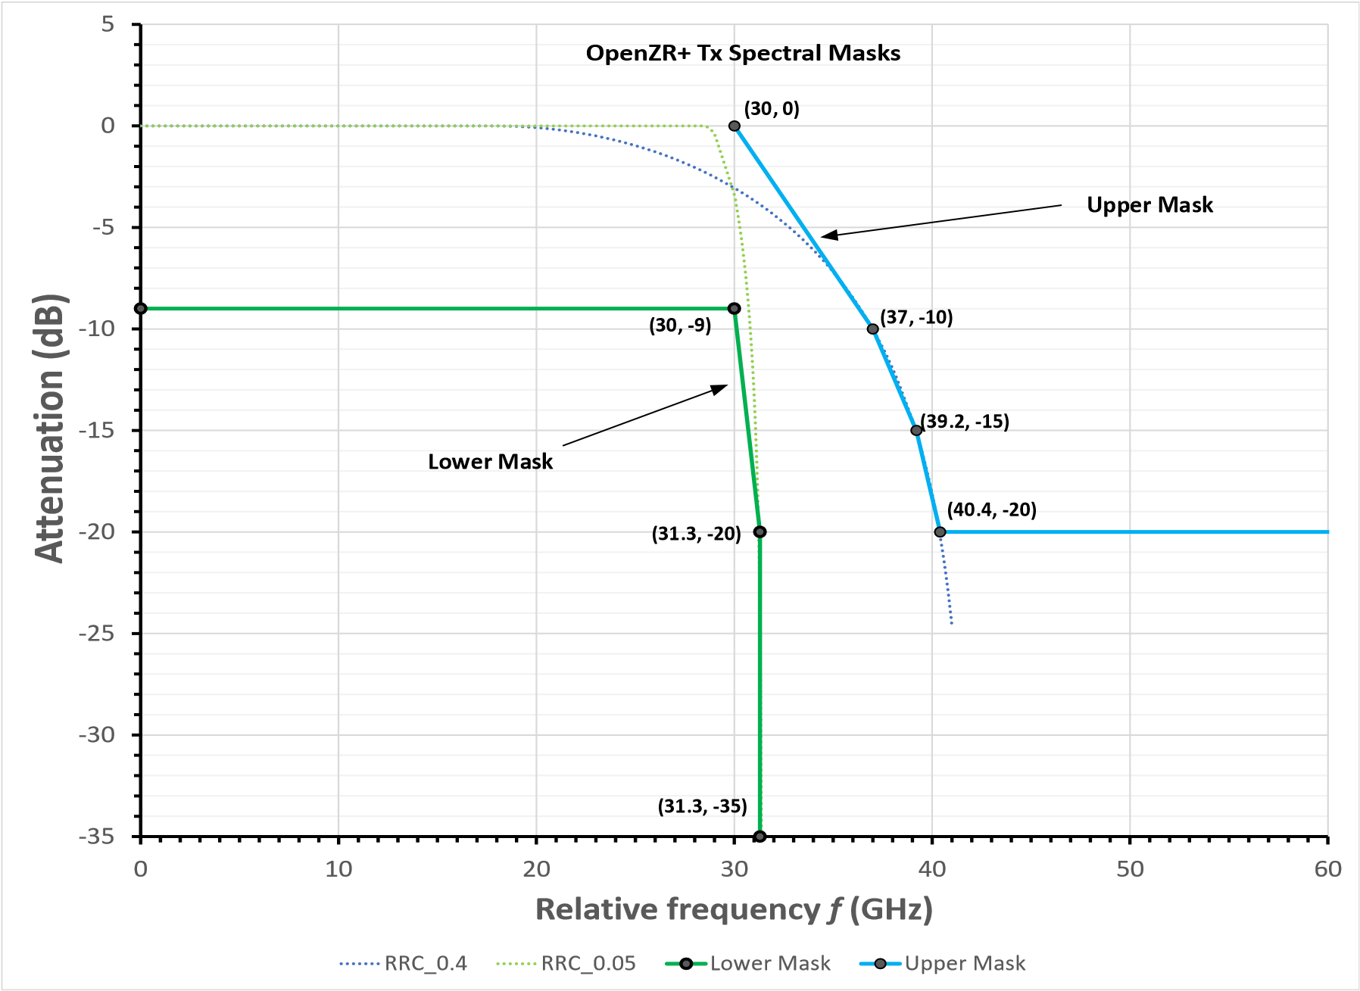

図11-3 – 送信スペクトルマスク(最大値と最小値)

１１－４－１１．Txスペクトルマスク（80Gボー信号用）

　　100GHzグリッド上の準拠送信機は、光スペクトルアナライザを使って取得したスペクトルに最小マスクと最大マスクを適用することにより、スペクトルコンテンツを制限することが求められています。送信中心周波数に対するゼロ周波数シフト時のスペクトルマスクは、上限マスクでは0.4、下限マスクでは0.05のRRC（root-raised-cosine）ロールオフ係数で近似されます。

　　マスクは、±10GHzのウィンドウ（DC周波数を除く）にわたって送信機から測定された平均電力に対するベースバンド周波数で示されています。図11-4x上の上部マスクは、4本の区分線形線で定義され、下側の3点はロールオフ係数0.4のRRC曲線（青で示す）上に位置します。図 11‑4x の下部マスクは 3 本の区分線形線で定義され、中央点はロールオフ係数 0.05 の RRC 曲線 (緑で表示) 上に位置します。

**減衰量(dB)**

**相対周波数 *f* (GHz)**

**下部マスク**

**上部マスク**

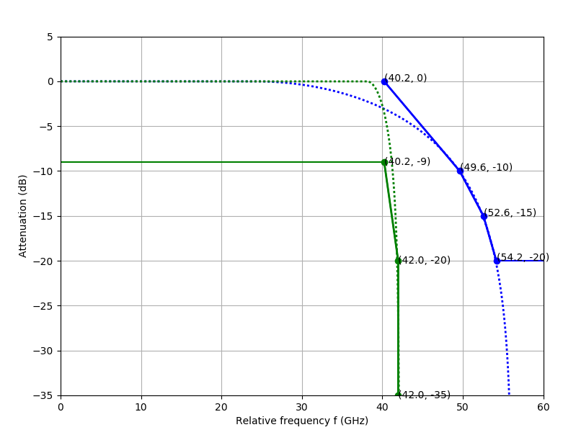

**400G QAM8 送信スペクトルマスク**

図11-4x – 送信スペクトルマスク（最大値と最小値）

【補足事項】

本章の文中に示した補足の内容を以下に示す。

| 通番 | 用語 | 意味 |
| --- | --- | --- |
| ① | コンバイナ/スプリッタ | コンバイナ：異なる信号源からの信号を一つにまとめる装置  スプリッタ：集積導波路光パワー分配装置。入射光ビームを2つ以上の光ビームに分割して、分配する |
| ② | ストークス | 光の強度や偏光度を表すために使用されるパラメータのこと。 |

１２．付録 – ホストインタフェース(参考)

　　OpenZR+のトランスポンダ/マックスポンダは、次のホストインタフェースプロトコルをサポートすることが出来ます。

　　イーサネット：

* 400GBASE-R
* 200GBASE-R
* 100GBASE-R

ホストクライアントインタフェースシグナリングは、既存のプロトコル標準(IEEE802.3TM-2018)に準拠し、標準的な物理インタフェース上で動作することが期待されます。

１２－１．400GE クライアント

　　　ホスト/クライアント信号が400GEの場合、ZR400フレームに多重化して伝送することが出来

ます。400GEクライアントに関連する必須およびオプション(O)のイーサネット物理層条項を

表12-1に示します。

表12-1 - 400GEクライアント信号に関連するイーサネット物理層条項

|  |  |
| --- | --- |
| **関連条項（補足①）** | **ZR400-OFEC-16QAM** |
| 117—RS | 必須 |
| 117—400GMII | オプション |
| 118—400GMII Extender | オプション |
| 119—PCS for 400GBASE-R | 必須 |
| 120—PMA for 400GBASE-R | 必須 |
| 120B—Chip-to-chip 400GAUI-16 | オプション |
| 120C—Chip-to-module 400GAUI-16 | オプション |
| 120D—Chip-to-chip 400GAUI-8 | オプション |
| 120E—Chip-to-module 400GAUI-8 | オプション |

400GEのクライアントロジックを図12-1に示します。ブロック図は、400GE PMAサブレイヤとOpenZR+アーキテクチャのGMPマッピング・サブレイヤの間で必要な動作を示しています。

**アライメントの挿入**

**FEC前の分散**

**FECエンコード**

**分散とインタリーブ**

**RS-FECがローカル劣化を検出**

**アライメントの削除**

**Txクライアント**

**FEC劣化**

**シグナリング**

**Rxクライアント**

**FEC劣化**

**シグナリング**

**スクランブラー**

**デスクランブラー**

**FEC後のインタリーブ**

**FECデコード**

**レーンの並び替えと**

**インタリーブ解除**

**アライメントロックと**

**傾き補正**

**サブレイヤ**

**400GAUI-16**

**または 400GAUI-8**

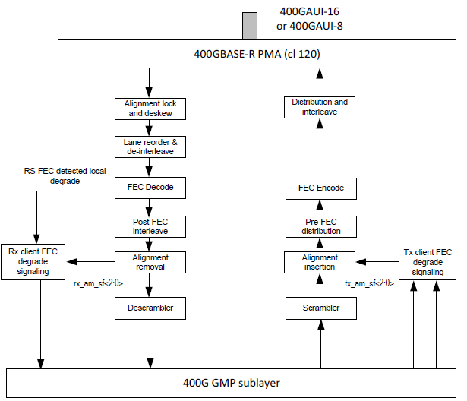

図12-1 – 400GEクライアントロジック　ブロック図

１２－２．200GE クライアント

　　　ホスト/クライアント信号が200GEの場合、ZR200またはZR400フレームに多重化して伝送す

ることが出来ます。200GEクライアントに関連する必須およびオプション(O)のイーサネット

物理層条項を表12-2に示します。

表12-2 - 200GEクライアント信号に関連するイーサネット物理層条項

|  |  |  |  |
| --- | --- | --- | --- |
| **関連条項（補足①）** | **ZR400-OFEC-16QAM** | **ZR300-OFEC-8QAM** | **ZR200-OFEC-QPSK** |
| 117—RS | 必須(最大2個) | N/A | 必須 |
| 117—200GMII | オプション | オプション |
| 118—200GMII Extender | オプション | オプション |
| 119—PCS for 200GBASE-R | 必須(最大2個) | 必須 |
| 120—PMA for 200GBASE-R | 必須(最大2個) | 必須 |
| 120B—Chip-to-chip 200GAUI-8 | オプション | オプション |
| 120C—Chip-to-module 200GAUI-8 | オプション | オプション |
| 120D—Chip-to-chip 200GAUI-4 | オプション | オプション |
| 120E—Chip-to-module 200GAUI-4 | オプション | オプション |

200GEのクライアントロジックを図12-2に示します。ブロック図は、200GE PMAサブレイヤとOpenZR+アーキテクチャのGMPマッピング・サブレイヤの間で必要な動作を示しています。

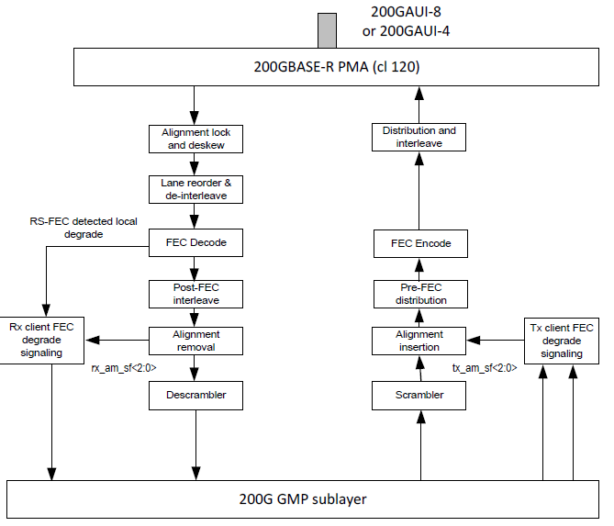

**Rxクライアント**

**FEC劣化**

**シグナリング**

**Txクライアント**

**FEC劣化**

**シグナリング**

**200GAUI-8**

**または 200GAUI-4**

**サブレイヤ**

**アライメントロックと**

**傾き補正**

**レーンの並び替えと**

**インタリーブ解除**

**FECデコード**

**FEC後のインタリーブ**

**アライメントの削除**

**デスクランブラー**

**スクランブラー**

**分散とインタリーブ**

**FECエンコード**

**FEC前の分散**

**アライメントの挿入**

**RS-FECがローカル劣化を検出**

図12-2 – 200GE クライアントロジック　ブロック図

１２－３．100GE クライアント

ホスト/クライアント信号が100GEの場合、ZR100、ZR200、ZR300またはZR400フレームに多重化して伝送することが出来ます。100GEクライアントに関連する必須およびオプション(O)のイーサネット物理層条項を表12-3に示します。

一部の100GEクライアントは64b/66bでエンコードされている可能性があり、ZR100フレームに変換する前に256b/257bブロックにトランスコードする必要があります。条項 91 RS‑FEC を実装する他の 100GE クライアントは 256b/257b でエンコードされており、 ZR100 フレームに変換する前に FEC デコードする必要があります。すべての 100GE クライアントには、20 個の仮想 PCS レーンに 8 バイトのアライメント マーカーがあります。これらは OpenZR+ 実装によって削除され、５－４－２で説明されているように、ZR100 フレームの 4 x 120b アライメント マーカーに置き換えられます。

表12-3 - 100GEクライアント信号に関連するイーサネット物理層条項

|  |  |  |  |  |
| --- | --- | --- | --- | --- |
| **関連条項（補足①）** | **ZR400-OFEC-16QAM** | **ZR300-OFEC-8QAM** | **ZR200-OFEC-QPSK** | **ZR100-OFEC-QPSK** |
| 81—RS | 必須(最大4個) | 必須(最大3個) | 必須(最大2個) | 必須 |
| 81—100GMII | オプション | オプション | オプション | オプション |
| 82—PCS | 必須(最大4個) | 必須(最大3個) | 必須(最大2個) | 必須 |
| 91—RS-FEC RS(514,528)a | オプション | オプション | オプション | オプション |
| 91—RS-FEC RS(514,544)b | オプション | オプション | オプション | オプション |
| 83—100GBASE-R PMAa | オプション | オプション | オプション | オプション |
| 135—100GBASE-P PMA b | オプション | オプション | オプション | オプション |
| 83D—CAUI-4 C2Ca | オプション | オプション | オプション | オプション |
| 83E—CAUI-4 C2Ma | オプション | オプション | オプション | オプション |
| 135D—100GAUI-4 C2Cb | オプション | オプション | オプション | オプション |
| 135E—100GAUI-4 C2Mb | オプション | オプション | オプション | オプション |
| 135F—100GAUI-2 C2Cb | オプション | オプション | オプション | オプション |
| 135G—100GAUI-2 C2Mb | オプション | オプション | オプション | オプション |

注： aCAUI-4 C2C または C2M が存在する場合、条項 83 100GBASE-R PMA が必須であり、条

項 91 RS(514,528) による RS-FEC はオプションです。

b100GAUI-4 C2C、100GAUI-4 C2M、100GAUI-2 C2Cまたは100GAUI-2 C2Mが存在する場

合、条項135の100GBASE-P PMAが必須であり、条項91のRS(514,544)によるRS-FEC

が必須です。

条項 91 RS-FEC を実装する 100GE クライアントのクライアントロジックを図 12-3 に示します。ブロック図は、100GE PMA サブレイヤと OpenZR+ アーキテクチャの 100G GMP マッピング・サブレイヤ間の必要な動作を示しています。

FEC を使用しない 100GE クライアントのクライアントロジックを図 12-4に示します。ブロック図は、100GE PMA サブレイヤと OpenZR+ アーキテクチャの 100G GMP マッピング・サブレイヤとの間の必要な動作を示しています。

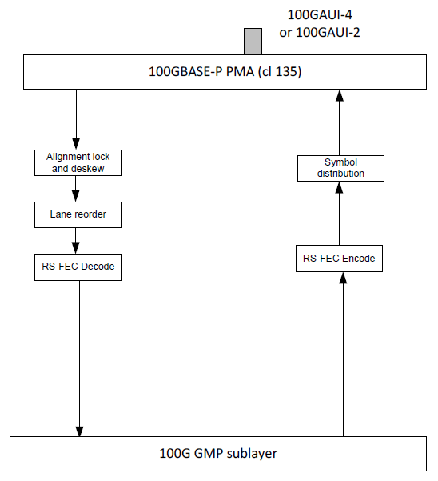

**サブレイヤ**

**RS-FECエンコード**

**RS-FECデコード**

**アライメントロックと傾き補正**

**レーンの並び替え**

**100GAUI-4**

**または 100GAUI-2**

**シンボル分配**

図12-3 – RS-FEC付き 100GEロジック ブロック図

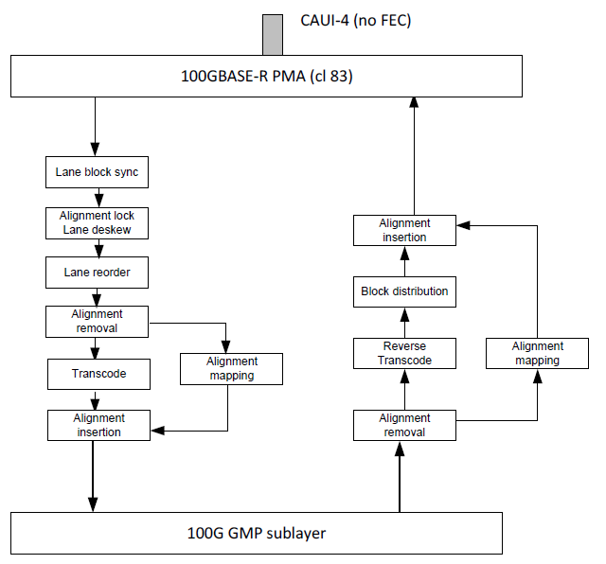

**CAUI-4(FECなし)**

**サブレイヤ**

**アライメントの**

**挿入**

**アライメントの**

**マッピング**

**アライメントの**

**削除**

**アライメントの**

**挿入**

**アライメントの**

**マッピング**

**アライメントの**

**削除**

**レーンの**

**並び替え**

**レーンブロック同期**

**トランスコード**

**逆トランスコード**

**アライメントロックと**

**傾き補正**

**ブロック分配**

図12-4 – FECなしの100GEロジック ブロック図

１２－４．クライアント信号処理

OpenZR+の実装は、受信および送信クライアント信号と、セクション３－２、３－４，３－５で記載されている400ZR、200ZR、または100ZR形式のフレームとの間で必要な処理を提供します。必要な機能は次の通りです。

PMA処理

* 入力レーンごとのクロックとデータのリカバリ
* ビットレベルの多重化
* クロック生成
* シグナルドライバ
* 歪みの変動への対応
* オプションでループバックとテストパターンの生成とチェックを提供

PCS処理

* データオクテットを66ビットのブロック（64B/66B)へ（から）エンコード（デコード）する。[RS-FECがない100GEクライアントのみ]
* 66ビットブロックから257ビットブロックへ（から）のトランスコーディング[RS-FECがない100GEクライアントのみ]
* アライメントマーカーの挿入（削除）
* 257ビットブロックを、リードソロモン（補足②）エンコーディング（デコーディング）
* アライメントクロック、レーンの傾き補正、出口方向のレーンの並べ替えと間隔を詰めることを含めたPMAサブレイヤへ（から）、エンコードされたデータを転送する。

【補足事項】

本章の文中に示した補足の内容を以下に示す。

| 通番 | 用語 | 意味 |
| --- | --- | --- |
| ① | 物理層条項 | 表12-1で述べられている物理層条項は、IEEE802.3uで定められている「物理層副層」に該当する。  xMII：Medium Independent Interface(媒体独立インタフェース)の  略称。MAC層と物理層間の接続パス（x:回線速度）  RS　：Reconciliation Sublayer(調停副層)の略称。  　　　MAC層とxMII間の調停、物理層からのエラー通知を行う。  PCS ：Physical Coding Sublayer（物理符号化副層）の略称。  　　　送信時は、送信データをネットワーク伝送に適した符号に  変換し、下位層にわたす。受信時は逆の動作。  PMA　:Physical Medium Attachment(物理媒体接続部)の略称。  　　　送信時は、パラレル符号をシリアル信号変換し、下位層に渡す。受信時は逆の動作。  AUI : Attachment Unit Interfaceの略称。イーサネットにおいて、MACとトランシーバ間の接続延伸のために用いられる物理層インタフェースの1つ。  C2C : Chip to chipの略称。  C2M : Chip to Moduleの略称。 |
|  | リードソロモン(RS-FEC) | 802.3bs Clause 119で規定された、400Gイーサネットにおけるエラー訂正、データの整合性を確保する方式である。PHY PCSレベルで送信されるデータにエンコーディングのパリティビットを追加することで実現される。受信側ではパリティビットを確認し、受信データのエラーの検出と訂正が行われる。 |

１３．付録 – 75 GHz グリッド間隔のリンク特性例

　　表11-1で指定されたリンクパラメータに加えて、75GHzグリッドで動作させるためには、十分なク

ロストーク制御を達成するためにチャンネル間のフィルタリングが必要です。図13-1は、図13-2および図13-3のようなMux/Dmux特性を持つ実装例である。パラメータ値は表13-1に示されています。

DWDM リンク

レシーバー

レシーバー

トランスミッタ

トランスミッタ

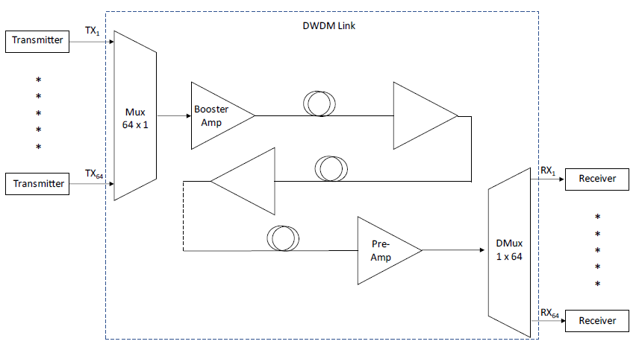

ブースター

アンプ

プリ

アンプ

図13-1 – 75GHzグリッド間隔のDWDMリンク例

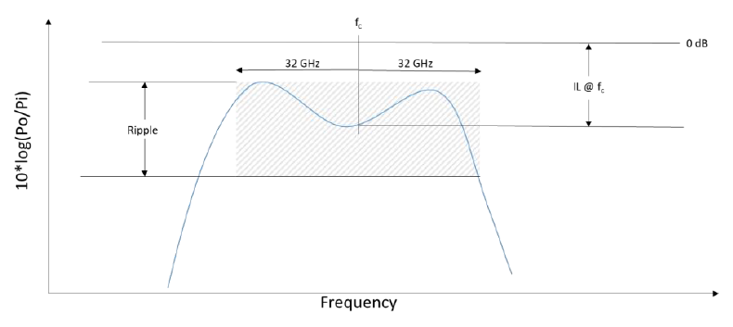

周波数

波紋

図13-2 - Mux/Demuxフィルタの挿入損失と波紋の定義

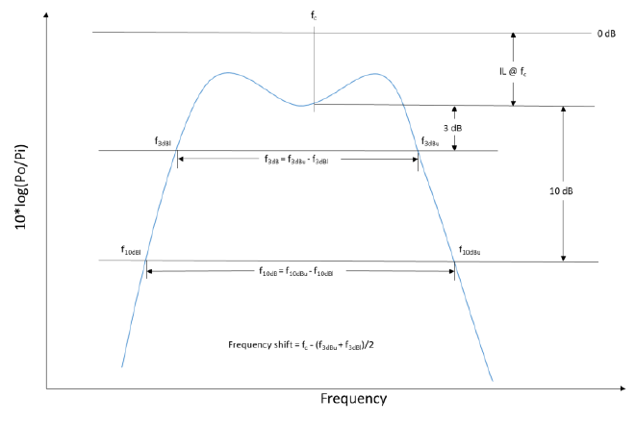

周波数

周波数偏移

図13-3 - Mux/Demuxフィルタ特性の定義

表13-1 - 75GHzグリッド動作におけるMux/Demux特性例

|  |  |  |  |  |  |  |
| --- | --- | --- | --- | --- | --- | --- |
| **参照** | **パラメータ** | **モード** | **最小値** | **最大値** | **単位** | **条件/コメント** |
| 11.1.163 | 光マルチプレクサまたは光デマルチプレクサの特性 | All |  |  |  | 個々の要求特性については11.1.163a～11.1.163qを参照のこと。 |
| 11.1.163a | 単一MuxまたはDemuxのフィルタ形状 | All |  |  |  | 3次スーパーガウス分布。11.4.9の定義を参照のこと。 |
| 11.1.163b | 3 dB帯域幅 Mux, (f3dB) | All | 70 | 76 | GHz | 図13-3を参照のこと。 |
| 11.1.163c | 3 dB 帯域幅 Demux, (f3dB) | All | 70 | 76 | GHz | 図13-3を参照のこと。 |
| 11.1.163d | 10 dB 帯域幅 Mux, (f10dB) | All | 85 | 94 | GHz | 図13-3を参照のこと。 |
| 11.1.163e | 10 dB 帯域幅 Demux, (f10dB) | All | 85 | 94 | GHz | 図13-3を参照のこと。 |
| 11.1.163f | 挿入損失 Mux, (IL) | All | — | 6.5 | dB | 図13-2を参照のこと。 |
| 11.1.163g | 挿入損失 Demux, (IL) | All | — | 6.5 | dB | 図13-2を参照のこと。 |
| 11.1.163h | 挿入損失のばらつき Mux | All | — | 1.5 | dB | 中心周波数における全チャンネル |
| 11.1.163i | 挿入損失のばらつき Demux | All | — | 1.5 | dB | 中心周波数における全チャンネル |
| 11.1.163j | 隣接チャネル分離 Mux | All | 30 | — | dB | 中心周波数に関して |
| 11.1.163k | 隣接チャネル分離 Demux | All | 30 | — | dB | 中心周波数に関して |
| 11.1.163l | 非隣接チャンネル分離 Mux | All | 25 | — | dB | 中心周波数に関して |
| 11.1.163m | 非隣接チャンネル分離 Demux | All | 25 | — | dB | 中心周波数に関して |
| 11.1.163n | Muxの周波数シフト | All | –4 | 4 | GHz | 図13-3を参照のこと。 |
| 11.1.163o | Demux の周波数シフト | All | –4 | 4 | GHz | 図13-3を参照のこと。 |
| 11.1.163p | Muxの波紋 | All | — | 2.5 | dB | 図13-3を参照のこと。 |
| 11.1.163q | Demuxの波紋 | All | — | 2.5 | dB | 図13-3を参照のこと。 |

【補足事項】

特になし。

１４．付録 – 100 GHz グリッド間隔のリンク特性例【v. 3.0 新規】

　　表11-2xで仕様定義されているリンクパラメータに加えて、100GHzグリッドで動作する場合、

　 十分なクロストーク制御を実現するために、チャネル間のフィルタリングが必要です。

　　図14-1は、説明のためにあるエンド・オペレータが提供したROADMカスケード特性の例です。

3db通過帯域(GHz)

100GHz ROADMカスケードの数

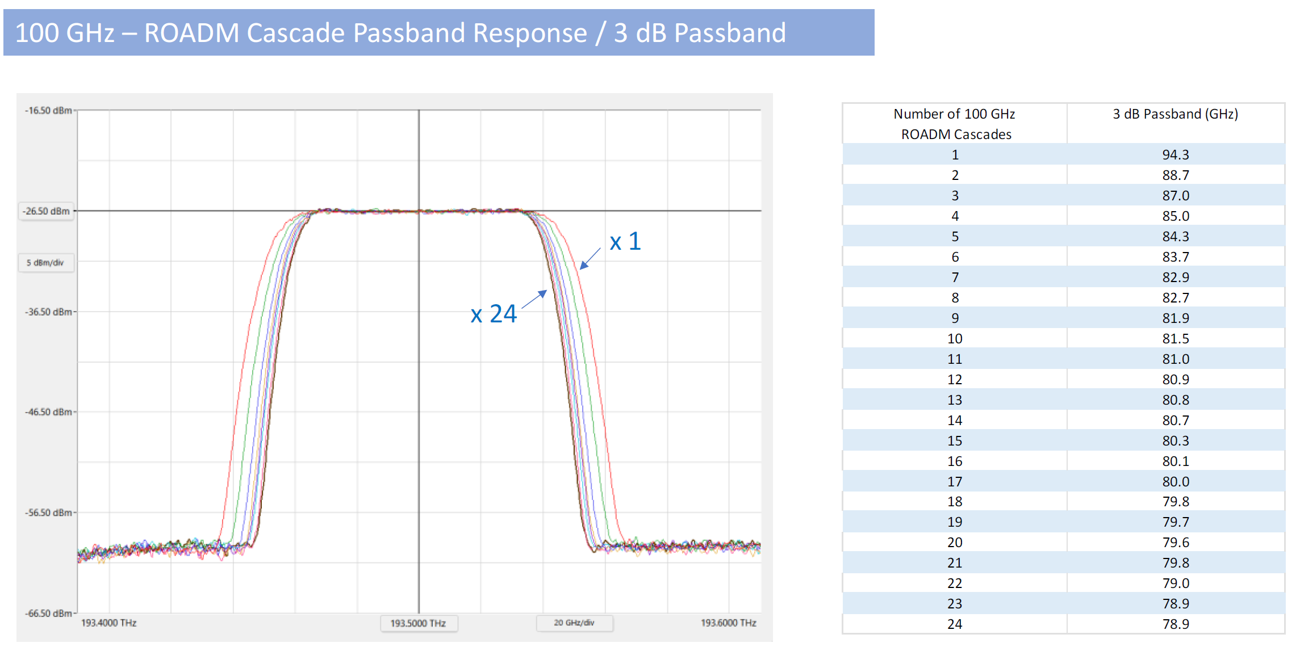

100 GHz – ROADMカスケード通過帯域応答 / 3dB通過帯域

図14-1 - 100GHz ROADM カスケードの例(通過帯域応答と 3dB 帯域幅)

[文書の終わり]

【補足事項】

特になし。